# 、docker入门

## docker安装与入门

我们的课程是安装在centos7 64位。docker有一个要求 系统内核要求在3.10以上。

1.如何查看系统内核？

uname -r

2.安装命令

yum -y install docker-io

3.安装完后，启动

service docker start

4.启动后，查看是否启动，查看版本

docker version

5.入门例子，我们用一个安装nginx来体验

docker run -p 80:80 -d nginx

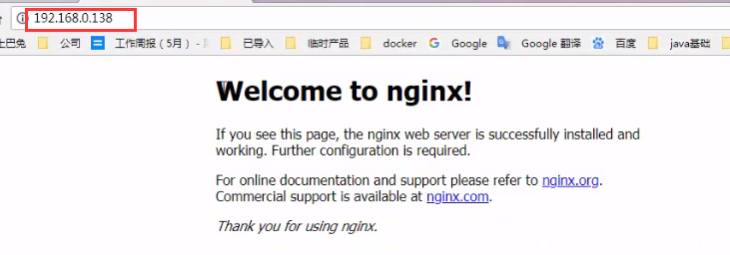

## docker简介

### 受够了的虚拟机

系统较多，服务器资源使用率非常低，一般情况下为30%。一般一台服务5万10万，资源严重浪费，5万10台，花费50万，结果浪费15万，老板心痛。出现了虚拟化技术Vbox和VMware，资源利用率得到显著提升。

|  |  |  |  |  |  |  |
| --- | --- | --- | --- | --- | --- | --- |
| **序号** | | **特性** | | **虚拟机** | | **容器** |
|  | 启动 | | 分钟级 | | 秒级 | |
|  | 硬件资源 | | 独占指定资源CPU、内存、硬盘 | | 共享资源 | |
|  | 硬盘使用 | | 一般为GB | | 一般为MB | |
|  | 性能 | | 弱于，几分钟+ | | 接近原生，秒级 | |
|  | 系统支持量 | | 一般几十个 | | 单机支持上万个容器 | |

### 介绍



Docker 最初是 dotCloud 公司创始人 Solomon Hykes 在法国期间发起的一个公司内部项目，它是基于 dotCloud 公司多年云服务技术的一次革新，并于2013年3月赠与 Apache。Docker 提供了一个可以运行你的应用程序的封套(envelope)，或者说容器。它开源立刻吸引了大量的关注和讨论，导致 dotCloud 公司都改名为 Docker Inc。

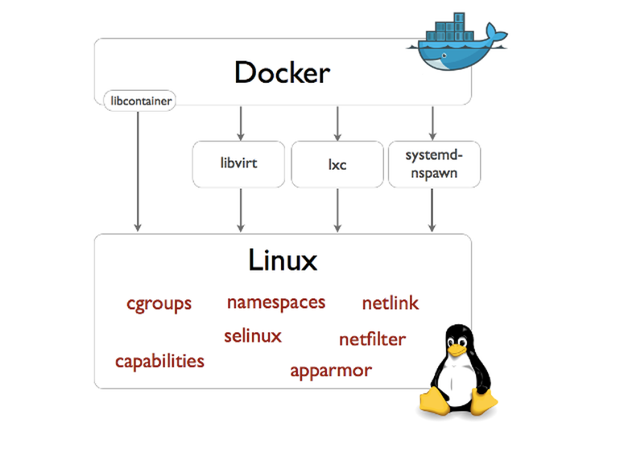

它最初是用 Go 语言编写的，基于Linux内核的cgroup，namespace，以及 AUFS 类的 Union FS 等技术，对进程进行封装隔离，属于操作系统层面的虚拟化技术。由于隔离的进程独立于宿主和其它的隔离的进程，因此也称其为容器。最初实现是基于LXC（LinuX Containers，linux 容器），从 0.7 以后开始去除 LXC，转而使用自行开发的 libcontainer，从 1.11 开始，则进一步演进为使用 runC 和 containerd。它就相当于是加在 LXC上的管道，允许开发者在更高层次的概念上工作。

Docker 在容器的基础上，进行了进一步的封装，从文件系统、网络互联到进程隔离等等，极大的简化了容器的创建和维护。使得 Docker 技术比虚拟机技术更为轻便、快捷。

官网：<https://www.docker.com/>

2017年3月2日，Docker官方宣布企业版到来。版本也从1.13.x一跃到17.03。分成两个版本CE和EE。CE针对免费用户（开源），EE针对企业用户（收费） 。

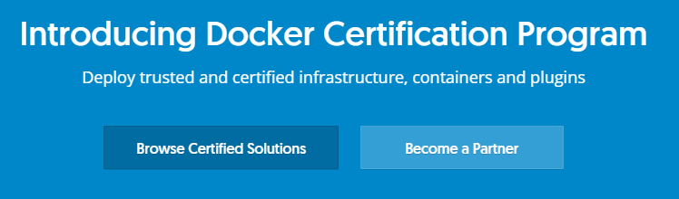

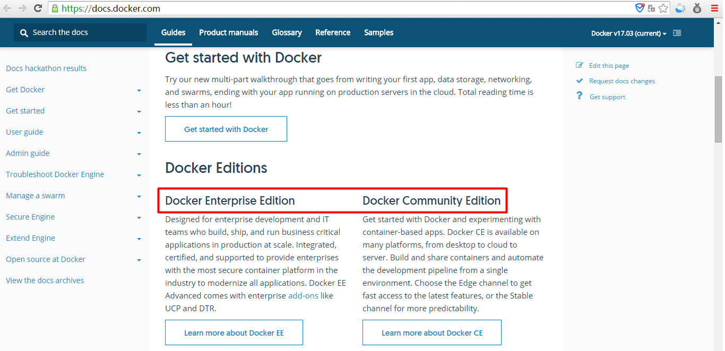

### 组成

两个进程：

Docker 使用客户端-服务器 (C/S) 架构模式。Docker 客户端会与 Docker 守护进程进行通信。Docker 守护进程会处理复杂繁重的任务，例如建立、运行、发布你的 Docker 容器。Docker 客户端和守护进程可以运行在同一个系统上，当然你也可以使用 Docker 客户端去连接一个远程的 Docker 守护进程。Docker 客户端和守护进程之间通过 socket 或者 RESTful API 进行通信。

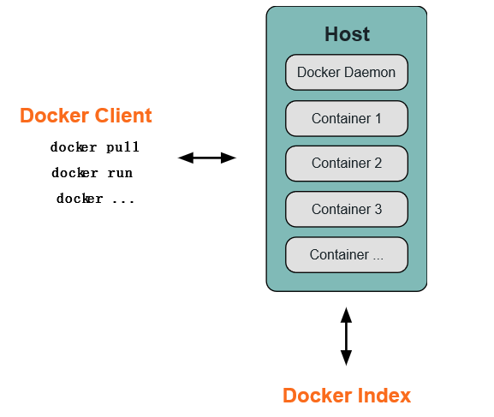

### Docker核心概念

VM虚拟机的出现可以让服务器资源可以充分利用，一台服务器上可以安装多个VM，而每个VM又形成资源隔离，使不同的VM可以使用同一台服务器，却互相不干扰。Docker同理，它也是将硬件资源抽象。

Docker两个最重要的概念是镜像和容器。镜像类似虚拟机的快照，但更轻量，非常非常轻量。举例来说，VM相当于绿皮火车，Docker就相当于劳斯莱斯小汽车。VM的快照通常2~3G，而Docker只有100~300M。

#### 镜像image

简单说，镜像就是一个只读模板。

创建Docker镜像有几种方式，多数是在一个现有镜像基础上创建新镜像，因为几乎你需要的任何东西都有了公共镜像，包括所有主流Linux发行版，你应该不会找不到你需要的镜像。不过就算你想从头构建一个镜像也有好几种方式。

实现的方式有两种：在一个文件Dockerfile中指定一个基础镜像及需要完成的修改；或通过“运行”一个镜像，对其进行修改并提交。不同方式各有优点，不过一般会使用文件Dockerfile来指定所做的变化。

镜像拥有唯一ID，以及一个供人阅读的名字和标签对。镜像可以命名为类似ubuntu:latest、ubuntu:precise、django:1.6、django:1.7等等。

#### 容器container

每个容器都是相互隔离的、保证安全的平台。可以把容器看做是一个简易版的 Linux 环境（包括root用户权限、进程空间、用户空间和网络空间等）和运行在其中的应用程序。

可以从镜像中创建容器，这等同于从快照中创建虚拟机，不过更轻量。应用是由容器运行的。容器与虚拟机一样，是隔离的。它们也拥有一个唯一ID和唯一的供人阅读的名字。容器有必要对外暴露服务，因此Docker允许暴露容器的特定端口。

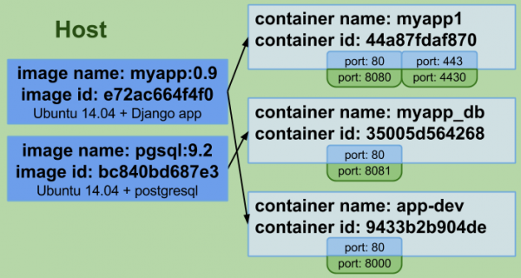

容器启动时，将被分配一个随机的私有IP，其它容器可以使用这个IP地址与其进行通讯。这点非常重要，原因有二：一是它提供了容器间相互通信的渠道，二是容器将共享一个本地网络。

要开启容器间通讯，Docker允许你在创建一个新容器时引用其它现存容器，在你刚创建的容器里被引用的容器将获得一个（你指定的）别名。我们就说，这两个容器链接在了一起。

因此，如果DB容器已经在运行，我可以创建web服务器容器，并在创建时引用这个DB容器，给它一个别名，比如dbapp。在这个新建的web服务器容器里，我可以在任何时候使用主机名dbapp与DB容器进行通讯。

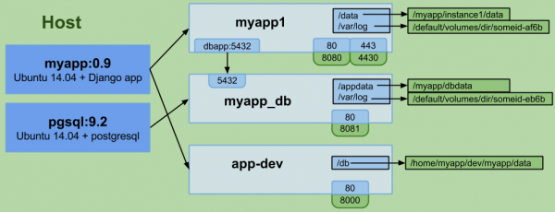

#### 数据卷volume

Docker是只读的，那就产生一个问题，例如mysql，用户有自己的数据，那这部分数据怎么保存呢？Docker提供了数据卷就用来保存持久的数据。

卷是针对容器的，你可以使用同一个镜像创建多个容器并定义不同的卷。卷保存在运行Docker的宿主文件系统上，你可以指定卷存放的目录，或让Docker保存在默认位置。

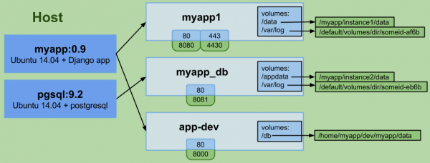

注意：定义了数据卷，Docker迁移就可能失败，可能新的机器没有对应目录。另外，如果数据量非常大，Tb级别的，docker镜像才几百兆。所以并不推荐使用数据卷方式，最好就是只读的，运行时只产生临时数据，不产生业务数据，退出、删除无需额外处理。

#### 仓库repository

Docker有一个类似版本管理仓库（Repository）的东西，有docker.io提供的官方仓库（index.docker.io，相当于github），也可以自建（叫docker-registry，相当于自己搭建一个小型github）。

|  |  |
| --- | --- |
| **Git** | **Docker** |
| GitHub | DockerHub |
| 用户 User Account | 用户 User Account |
| 仓库 Repository | 仓库 Repository |
| 分支 Branch | 镜像 Image |
| 标签 Tag | 标签 Tag |
| Push 推送，上传 | Push 推送，上传 |
| Pull/Clone 拉取/克隆 | Pull 拉取 |
| Commit 提交 | Commit 提交 |
| Merge 合并 | N/A |

### 包洋葱

简单来说docker是利用AUFS文件系统的支持，反复包裹形成无数的镜像，公用相同的部分（Image），又可以形成自己独有的内容（Container）。镜像支持使之可以站在巨人的肩膀上（已经实现的内容），又变化无穷（独有的内容）。

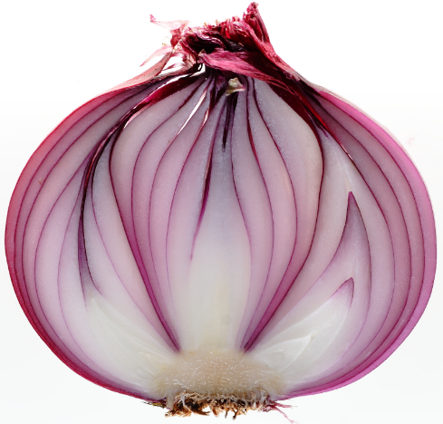

Container和Image 在Docker的世界里，Image是指一个只读的层（Layer），这里的层是AUFS里的概念，最直观的方式就是看一下docker官方给出的图：

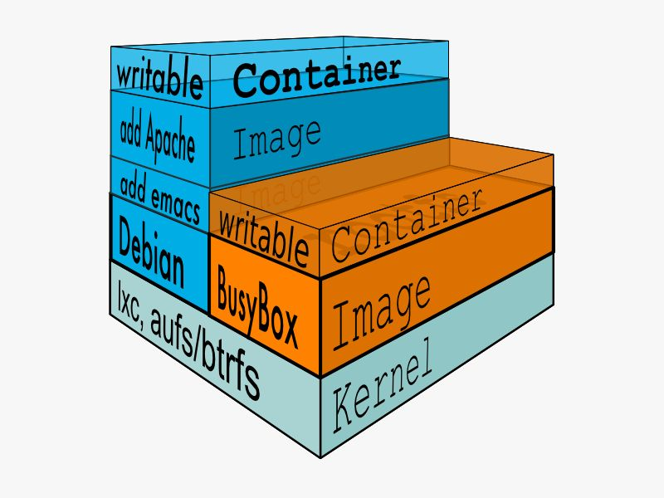

AUFS的文件系统可以让你一层一层地叠加修改你的文件，最底下的文件系统是只读的，如果需要修改文件，AUFS会增加一个可写的层（Layer），这样有很多好处。例如，不同的Container可以共享底层的只读文件系统（同一个Kernel），使得你可以跑N多个Container而不至于你的硬盘被挤爆了，复用了相同的内容（本地镜像库中的镜像），大大减小了存储空间。

### Docker的特征

|  |  |  |
| --- | --- | --- |
| **序号** | **特征** | **说明** |
|  | 更高效的利用系统资源 | 由于容器不需要进行硬件虚拟以及运行完整操作系统等额外开销，Docker 对系统资源的利用率更高。无论是应用执行速度、内存损耗或者文件存储速度，都要比传统虚拟机技术更高效。因此，相比虚拟机技术，一个相同配置的主机，往往可以运行更多数量的应用。 |
|  | 更快速的启动时间 | 传统的虚拟机技术启动应用服务往往需要数分钟，而 Docker 容器应用，由于直接运行于宿主内核，无需启动完整的操作系统，因此可以做到秒级、甚至毫秒级的启动时间。大大的节约了开发、测试、部署的时间。 |
|  | 一致的运行环境 | 开发过程中一个常见的问题是环境一致性问题。由于开发环境、测试环境、生产环境不一致，导致有些 bug 并未在开发过程中被发现。而 Docker 的镜像提供了除内核外完整的运行时环境，确保了应用运行环境一致性，从而不会再出现“这段代码在我机器上没问题啊”这类问题。 |
|  | 持续交付和部署 | 对开发和运维（DevOps）人员来说，最希望的就是一次创建或配置，可以在任意地方正常运行。  使用 Docker 可以通过定制应用镜像来实现持续集成、持续交付、部署。开发人员可以通过 Dockerfile 来进行镜像构建，并结合持续集成(Continuous Integration) 系统进行集成测试，而运维人员则可以直接在生产环境中快速部署该镜像，甚至结合持续部署(Continuous Delivery/Deployment) 系统进行自动部署。  而且使用 Dockerfile 使镜像构建透明化，不仅仅开发团队可以理解应用运行环境，也方便运维团队理解应用运行所需条件，帮助更好的生产环境中部署该镜像。 |
|  | 更轻松的迁移 | 由于 Docker 确保了执行环境的一致性，使得应用的迁移更加容易。Docker 可以在很多平台上运行，无论是物理机、虚拟机、公有云、私有云，甚至是笔记本，其运行结果是一致的。因此用户可以很轻易的将在一个平台上运行的应用，迁移到另一个平台上，而不用担心运行环境的变化导致应用无法正常运行的情况。 |
|  | 更轻松的维护和扩展 | Docker 使用的分层存储以及镜像的技术，使得应用重复部分的复用更为容易，也使得应用的维护更新更加简单，基于基础镜像进一步扩展镜像也变得非常简单。此外，Docker 团队同各个开源项目团队一起维护了一大批高质量的官方镜像，既可以直接在生产环境使用，又可以作为基础进一步定制，大大的降低了应用服务的镜像制作成本。 |
|  | 敏捷开发 | 有了Docker的支持，部署速度快捷，三大环境的统一（开发、测试、生产环境），支持敏捷开发。 |

## docker与虚拟机区别

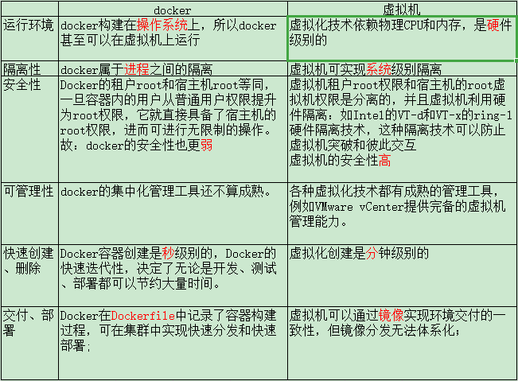

## docker架构原理

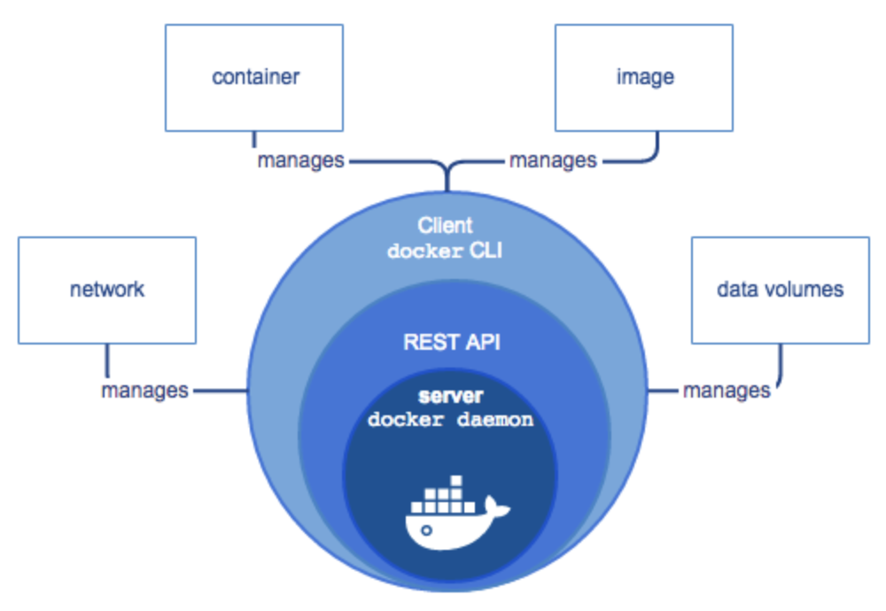

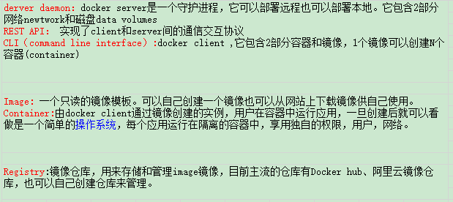

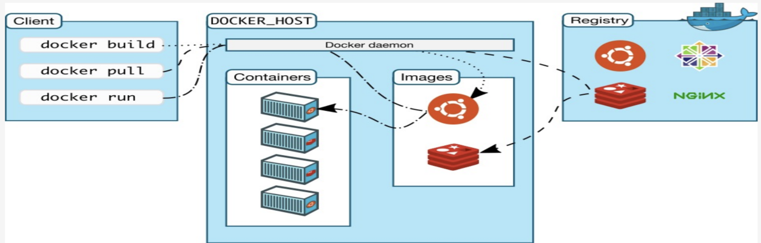

docker client 通过3个命令，先到docker daemon pull拉去images,如果服务端没有，先到仓库拉取，(如果仓库没有你可以build自建images）；最后通过run命令创建容器

# 、docker镜像管理

## 什么是镜像

a.一个只读的模板，就是一个dockerfile,可以在镜像仓库上传或下载。

b.先有镜像，后有容器；并且一个镜像可以创建多个容器。

b.docker镜像最大的特点：分层结构。最底层是一个base层，也即是一个操作系统层。它还会从base层一层层的叠加生成。

什么是层层叠加？例如，安装一个软件，它就会在base层的基础上追加一层。

它的好处就是资源共享。

## 镜像常用的操作指令

1.查看docker本地的镜像

docker images

2.搜索一个镜像

docker search mysql

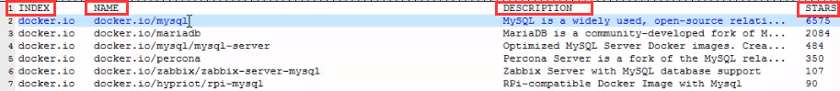

INDEX ：仓库地址

NAME ：仓库+名称

STARS :用户的喜欢程度

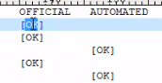

OFFICIAL：是否为官方，如果为OK的话代表官方，可信度高，放心使用

UTOMATED：是否为公开的dockerfile脚本制成的？也即是说dockerfile是否提供。

上面的搜索就相当于在官网搜索

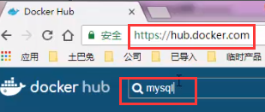

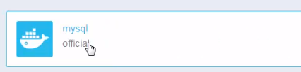

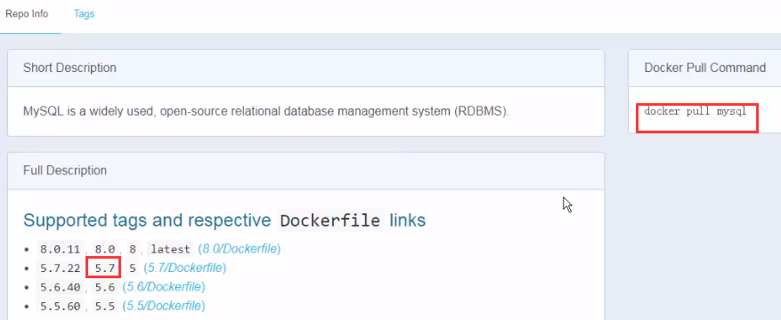

3.下载一个镜像

docker pull mysql:5.7

下载完后，查看是否在本地docker images

4.删除docker镜像

docker rmi IMAGE ID

如果要删除全部镜像

docker rmi $(docker images -q)

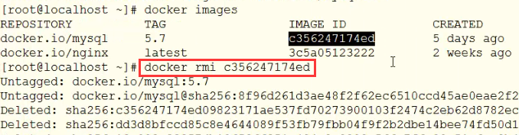

删除镜像需要先解除容器占用

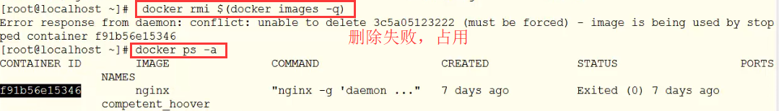



## 如何配置镜像加速器

先体验国外下载有多慢

time docker pull nginx

总共花费：2m21.351s

用了加速器总共花费：0m8.462s

先登录阿里云

——控制台

——产品与服务

——容器镜像服务

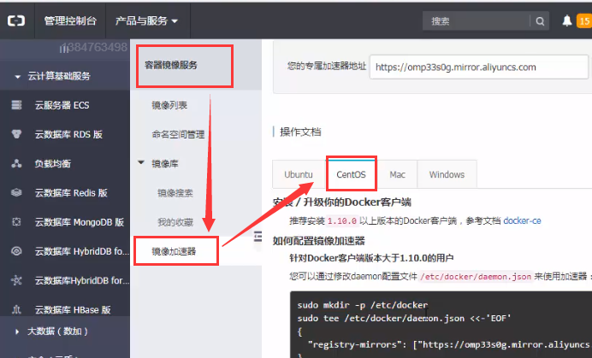

centos的阿里云加速器命令

1创建文件夹

sudo mkdir -p /etc/docker

2写入指令

sudo tee /etc/docker/daemon.json <<-'EOF'

{

"registry-mirrors": ["https://omp33s0g.mirror.aliyuncs.com"]

}

EOF

3查看指令

cat /etc/docker/daemon.json

4重启

sudo systemctl daemon-reload

sudo systemctl restart docker

5试一下

docker images

6先体验国外下载有多慢

time docker pull nginx

总共花费：2m21.351s

用了加速器总共花费：0m8.462s

## 制作一个springcloud的镜像

### 、什么是dockerfile？

1.dockerfile是一个文本的配置文件，它可以快速创建自定义的镜像。

2.文本内容：包含了若干的命令行，并支持#作为注释行

3.文本格式：基础镜像FROM，维护者MAINTAINER,操作指令ADD,容器启动后指令等共计4部分。

### 、简介dockerfile文件

#1.基础镜像：FROM指令：基础镜像名：tag,例如java:8

FROM java:8

#2.维护者：格式：MAINTAINER <name>

MAINTAINER agan

#3.镜像的操作指令

# ADD拷贝一个文件到容器中，格式：ADD <src> <dest>

ADD eureka-server-0.0.1-SNAPSHOT.jar /data/app.jar

#告诉docker容器暴露端口，在容器启动的时候，需要通过-p 做端口映射

EXPOSE 8761

#5.配置容器启动后，执行什么命令

ENTRYPOINT ["java","-jar","/data/app.jar"]

### 、构建镜像

#### 先打一个jar包

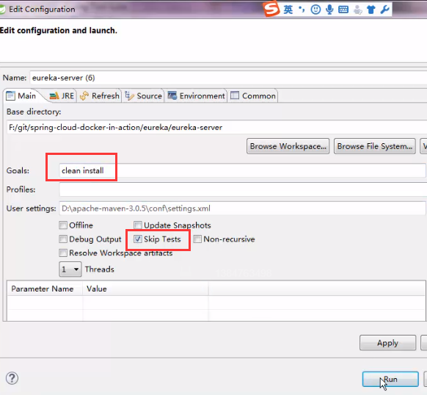

cd /data

ll

mkdir dockerfile

cd dockfile/

#### 拷贝jar包到dockerfile文件夹

vi dockerfile

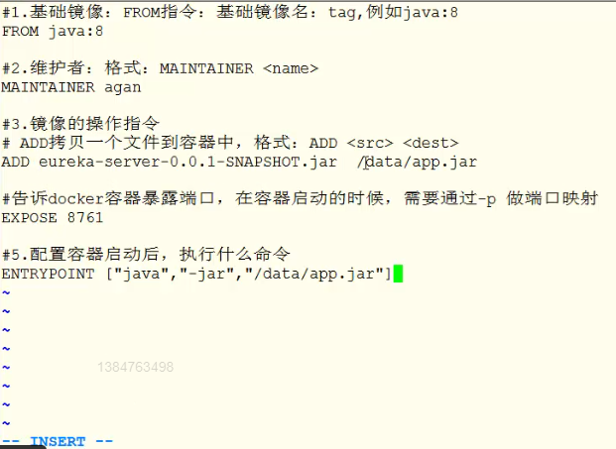

docker build -t registry-agan/eureka-server:1.0.0 .

其中 -t 对镜像进行命名，

一般的命名法：仓库名字/镜像名字：版本号

注意：其中 .号，代表当前目录下的dockerfile文件。

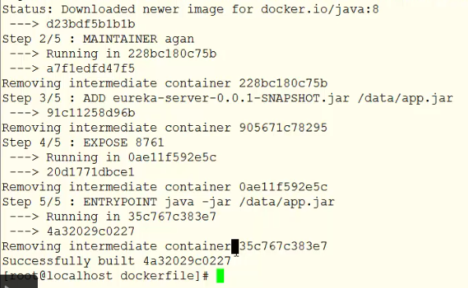

#### 查看本地镜像

docker images

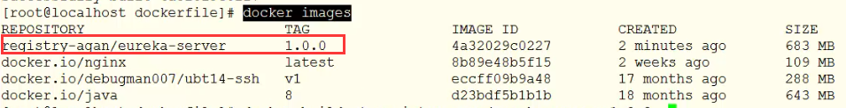

#### 启动镜像

docker run -d -p 8761:8761 --name=eureka registry-agan/eureka-server:1.0.0

#### 访问测试

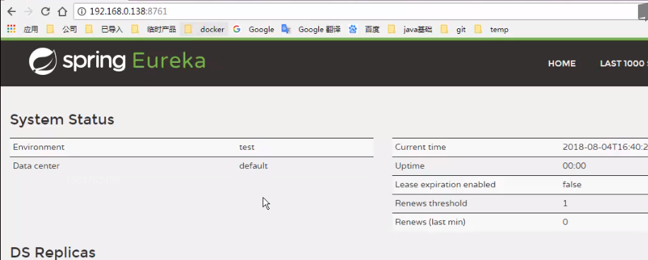

# 镜像仓库管理

## 如何创建dockerhub官方仓库

### 、什么是镜像仓库？

就是存放镜像的地方。

### 、登录 https://hub.docker.com/

创建一个eureka-server仓库

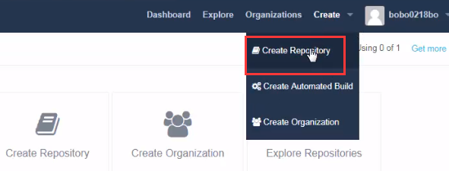

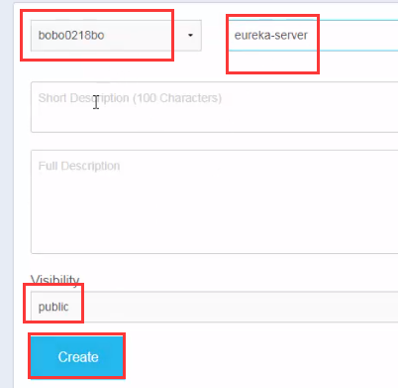

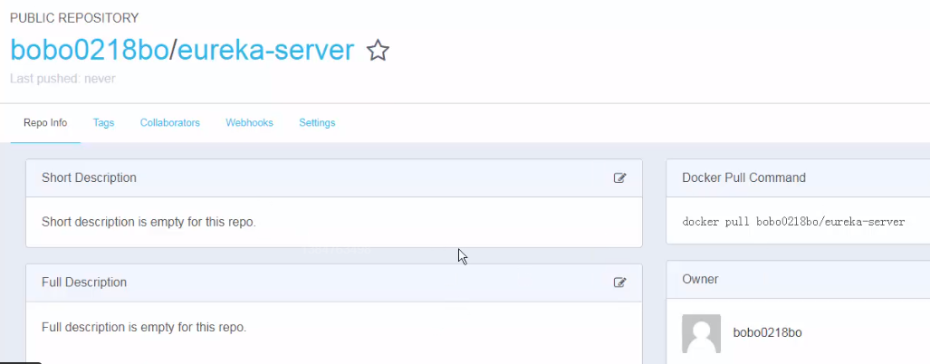

### 、本地linux登录docker官方

docker login

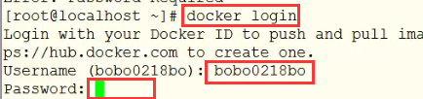

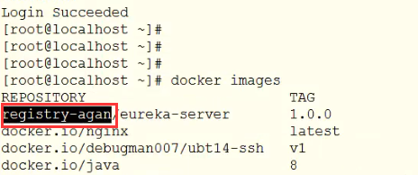

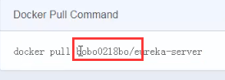

### 、改镜像的名

（为什么要改？因为docker官方镜像仓库是以 用户名 来命名仓库的）

docker tag registry-agan/eureka-server:1.0.0 bobo0218bo/eureka-server:1.0.0

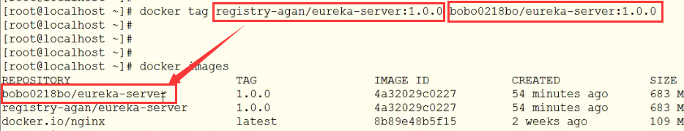

### 、推送镜像到官方仓库

docker push bobo0218bo/eureka-server:1.0.0

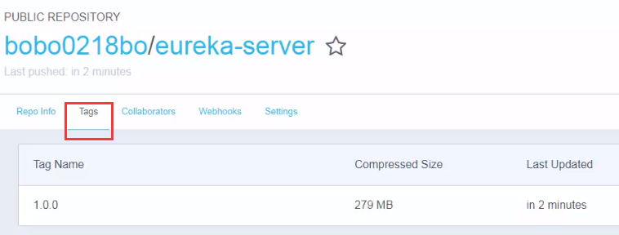

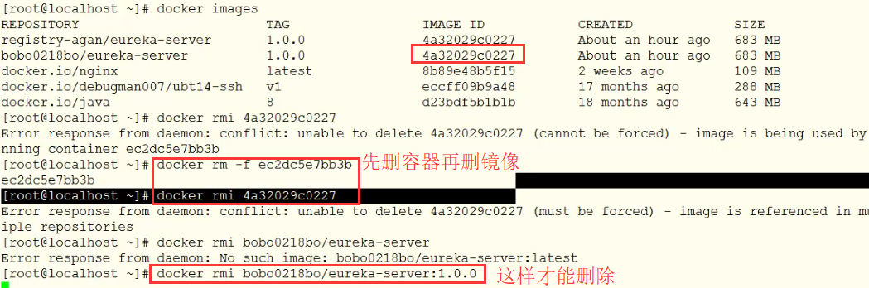

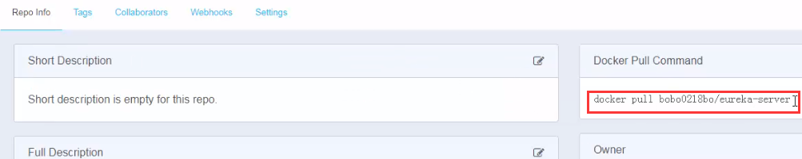

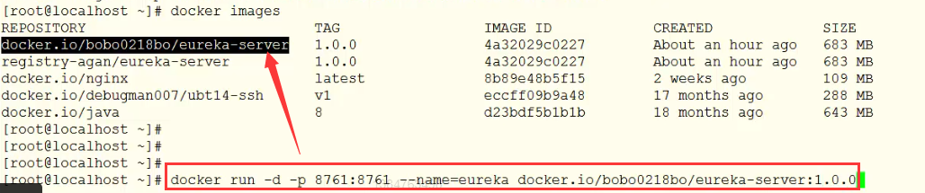

### 、拉下来看效果

先删除旧镜像:docker rmi bobo0218bo/eureka-server:1.0.0

拉取镜像： docker pull bobo0218bo/eureka-server:1.0.0

创建容器：docker run -d -p 8761:8761 --name=eureka docker.io/bobo0218bo/eureka-server:1.0.0

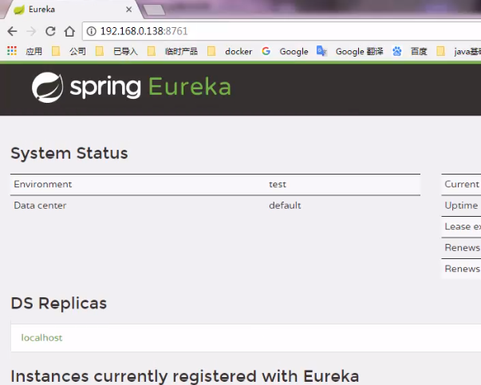

## 如何创建阿里云docker仓库

### 、进入阿里云，容器镜像服务，先创建命名空间。

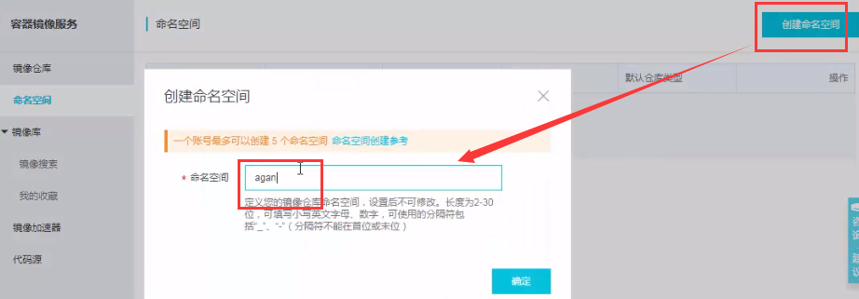

### 、建个镜像仓库

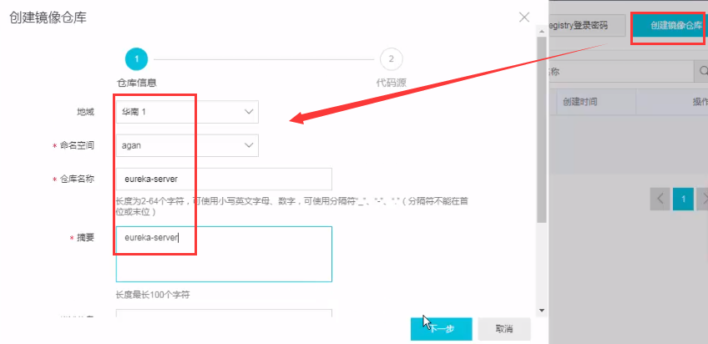

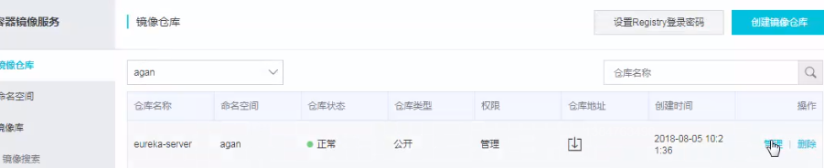

### 、登录 阿里云Docker Registry

docker login --username=你的用户名 registry.cn-shenzhen.aliyuncs.com

### 、改镜像名（因为要改仓库名字）

docker tag 4a32029c0227 registry.cn-shenzhen.aliyuncs.com/agan/eureka-server:1.0.0

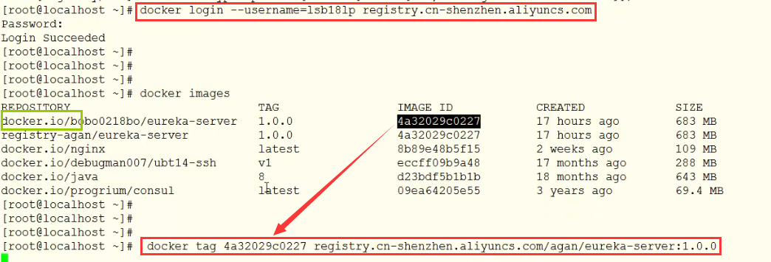

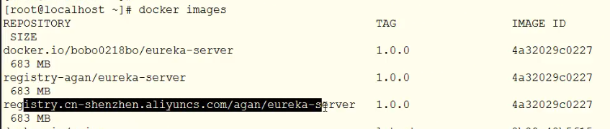

### 、push到阿里仓库

docker push registry.cn-shenzhen.aliyuncs.com/agan/eureka-server:1.0.0

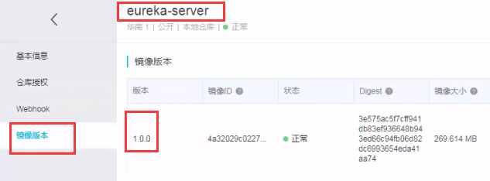

### 、 从Registry中拉取镜像

docker pull registry.cn-shenzhen.aliyuncs.com/agan/eureka-server:1.0.0

## 如何创建本地仓库

### 、为什么需要搭建本地仓库？

a.节约带宽：因为如果用docker或阿里云官方的仓库走的互联网浪费带宽，而且慢。

b.提供资源利用和安全：因为公司内部的镜像，推送到本地仓库，更方便公司内部人员用，而且安全性高。

### 、创建一个仓库容器

docker search registry

docker pull registry

docker run -d -p 5000:5000 \

--restart=always \

--privileged=true \

--name=registry-agan \

-v /date/volume/registry:/var/lib/registry \

registry

### 、改镜像名（因为要改仓库名字）

docker tag 74beb4cfcca2 registry-agan:5000/eureka-server:1.0.0

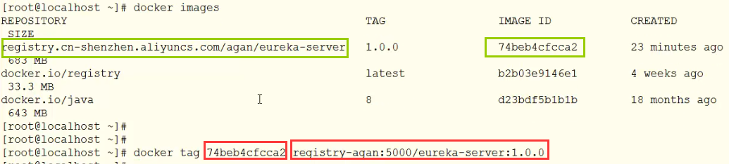

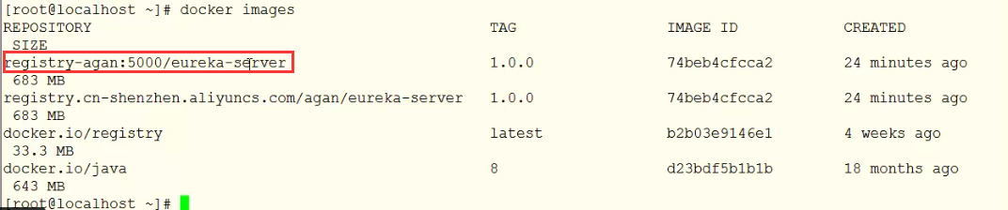

### 、推送镜像到私有仓库(注意：记得改本地hosts)

修改host

vi /etc/hosts

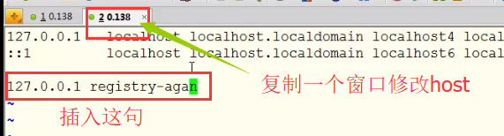

docker push registry-agan:5000/eureka-server:1.0.0

### 、查看仓库的内容

查看仓库的镜像：

curl -X GET http://127.0.0.1:5000/v2/_catalog

仓库仓库某个镜像的版本信息：

curl -X GET http://127.0.0.1:5000/v2/eureka-server/tags/list

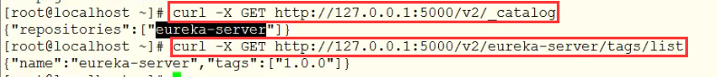

### 、拉取镜像

docker pull registry-agan:5000/eureka-server:1.0.0

# 容器管理

## 容器的生命周期

1.什么是容器？

容器类似于胶囊公寓，它是一个精简版的操作系统，一般容器中只运行一个应用（例如：eureka-server镜像）。

2.容器是怎么来的？

通过镜像创建容器，通过docker run命令创建。

3.容器有什么作用？

容器起到了隔离的作用，独享空间、网络等等。

4.docker run --help

-d, --detach=false 指定容器运行于前台还是后台，默认为false

-i, --interactive=false 打开STDIN，用于控制台交互

-t, --tty=false 分配tty设备，该可以支持终端登录，默认为false

-u, --user="" 指定容器的用户

-a, --attach=[] 登录容器（必须是以docker run -d启动的容器）

-w, --workdir="" 指定容器的工作目录

-c, --cpu-shares=0 设置容器CPU权重，在CPU共享场景使用

-e, --env=[] 指定环境变量，容器中可以使用该环境变量

-m, --memory="" 指定容器的内存上限

-P, --publish-all=false 指定容器暴露的端口

-p, --publish=[] 指定容器暴露的端口

-h, --hostname="" 指定容器的主机名

-v, --volume=[] 给容器挂载存储卷，挂载到容器的某个目录

--volumes-from=[] 给容器挂载其他容器上的卷，挂载到容器的某个目录

--cap-add=[]

添加权限，权限清单详见：http://linux.die.net/man/7/capabilities

--cap-drop=[]

删除权限，权限清单详见：http://linux.die.net/man/7/capabilities

--cidfile=""

运行容器后，在指定文件中写入容器PID值，一种典型的监控系统用法

--cpuset=""

设置容器可以使用哪些CPU，此参数可以用来容器独占CPU

--device=[] 添加主机设备给容器，相当于设备直通

--dns=[] 指定容器的dns服务器

--dns-search=[] 指定容器的dns搜索域名，写入到容器的/etc/resolv.conf文件

--entrypoint="" 覆盖image的入口点

--env-file=[] 指定环境变量文件，文件格式为每行一个环境变量

--expose=[] 指定容器暴露的端口，即修改镜像的暴露端口

--link=[] 指定容器间的关联，使用其他容器的IP、env等信息

--lxc-conf=[]

指定容器的配置文件，只有在指定--exec-driver=lxc时使用

--name=""

指定容器名字，后续可以通过名字进行容器管理，links特性需要使用名字

--net="bridge"

容器网络设置:

bridge 使用docker daemon指定的网桥

host //容器使用主机的网络

container:NAME_or_ID >//使用其他容器的网路，共享IP和PORT等网络资源

none 容器使用自己的网络（类似--net=bridge），但是不进行配置

--privileged=false

指定容器是否为特权容器，特权容器拥有所有的capabilities

--restart="no"

指定容器停止后的重启策略:

no：容器退出时不重启

on-failure：容器故障退出（返回值非零）时重启

always：容器退出时总是重启

--rm=false

指定容器停止后自动删除容器(不支持以docker run -d启动的容器)

--sig-proxy=true

设置由代理接受并处理信号，但是SIGCHLD、SIGSTOP和SIGKILL不能被代理

5.启动容器

docker run -d -p 5000:5000 \

--restart=always \

--privileged=true \

--name=registry-agan \

-v /date/volume/registry:/var/lib/registry \

registry

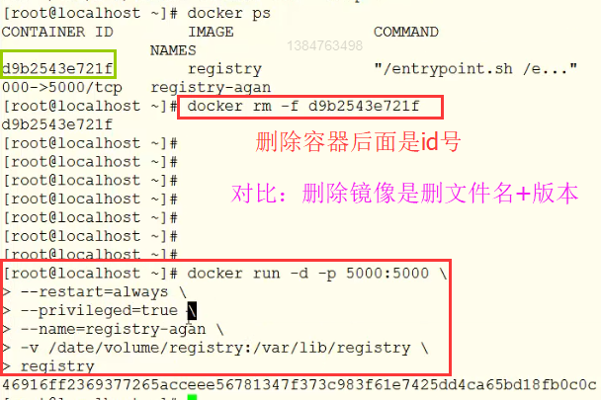

6.查看容器

查看正在运行的容器：docker ps

查看所有的容器包含已经停止的： docker ps -a

7.停止容器

停止容器：docker stop 容器ID

强制停止容器：docker kill 容器ID

8.启动容器（先查看已停止容器再启动）

启动容器：docker start 容器ID

重启容器：docker restart 容器ID

9.删除容器

删除已经停止的容器： docker rm 容器ID

删除正在运行容器，强制删除： docker rm -f 容器ID

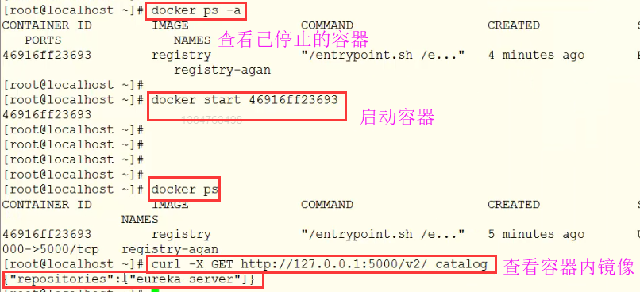

## 进入容器

1.如何进入容器？

有4种方式能进入容器，分别为 exec、docker attach、ssh、nsenter.

这4种都能进入容器，但是最好用最常用的是exec,所以我们今天就用exec来做教学。

2.docker exec --help

-d 以后台方式执行，这样，我们执行完这条命令，还可以干其他事情，写脚本最常用

-e 代表环境变量

-i 以交互方式运行，是阻塞式的

-t 分配一个伪终端，这个参数通常与-i参数一起使用，然后在后面跟上容器里的/bin/bash，这样就把我们带到容器里去了。

-u 指定进入的容器以哪个用户登陆，默认是root

3.进入 容器命令

docker exec -it eureka sh

docker exec -it eureka /bin/bash

docker exec -it eureka pwd

docker exec -it eureka top

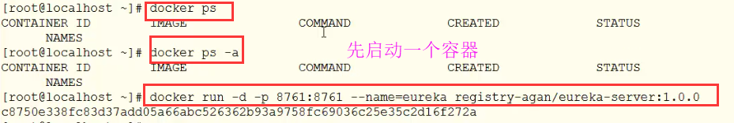



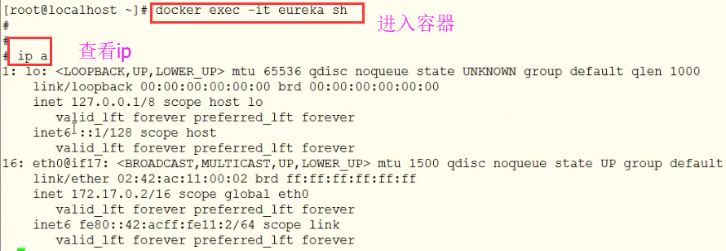

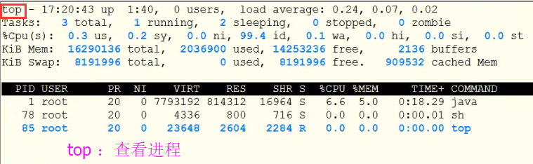

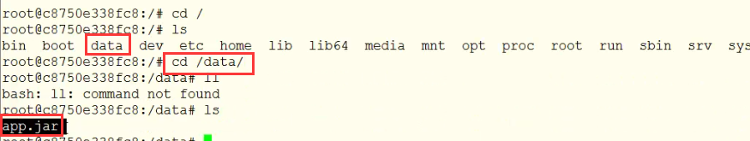

因为制作镜像时候拷贝一份到data文件夹中

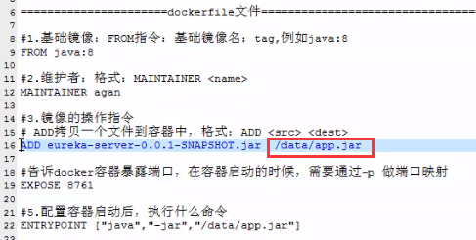

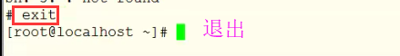

## 容器内容改变后，重新生成镜像

### 启动容器

docker ps -a

docker run -d -p 8761:8761 --name=eureka registry-agan/eureka-server:1.0.0

### 进入容器

docker exec -it eureka /bin/bash

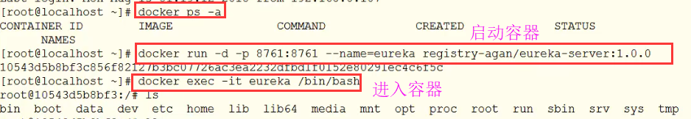

### 修改容器的内容(安装ll命令)

echo "alias ll='ls -l'" >> ~/.bashrc && source ~/.bashrc

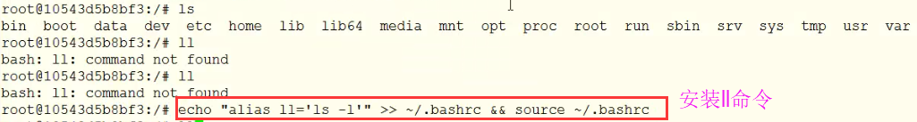

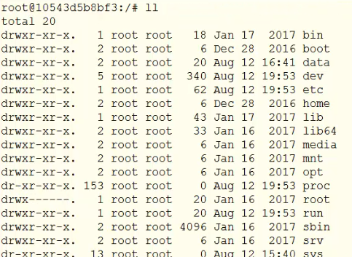



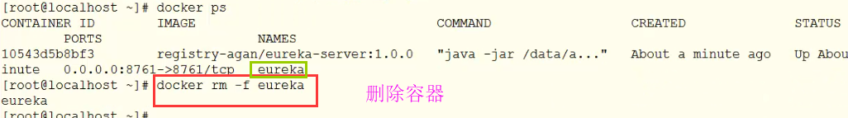

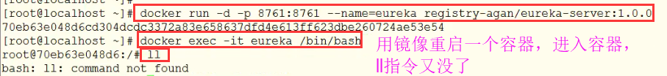

### 再次进入容器

1. 进入容器

docker exec -it eureka /bin/bash



### 再次修改容器的内容(安装ll命令)

1. 添加ll命令

echo "alias ll='ls -l'" >> ~/.bashrc && source ~/.bashrc







### 生成镜像命令

docker commit --help

-a 用来指定作者

-c 使用Dockerfile指令来创建镜像

-m 描述我们此次创建image的信息

-p 在commit时，将容器暂停

3.重新生成镜像例子

docker commit -m="add ll" --author="agan" eureka registry-agan/eureka-server:2.0.0

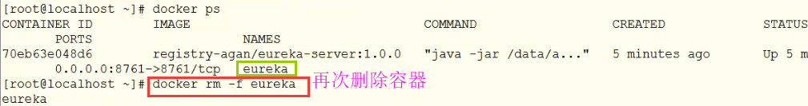

### 查看是否生成成功

4.显示所有镜像

docker images

5.创建容器

docker run -d -p 8761:8761 --name=eureka registry-agan/eureka-server:2.0.0

6.体验是否有ll的命令

docker exec -it eureka /bin/bash

ll

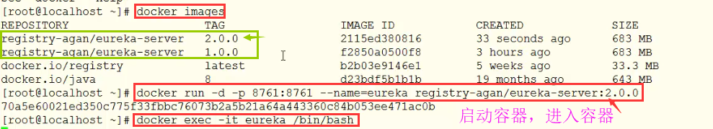

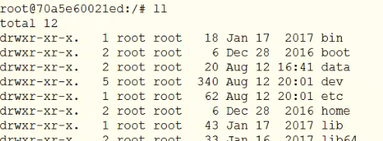

# 网络管理

## 外部网络如何访问容器应用

### 外部访问容器应用，是通过端口来实现的

a.参数-p，指定端口

docker run -d -p 8080:80 nginx

其中 8080是宿主机的端口，80是容器的端口。

b.参数-P（大写），随机端口，随机范围 32769-60999

docker run -d -P nginx

### dockerfile的端口实现规则

a.有开放 EXPOSE 8761

docker build -t registry-agan/eureka-server:1.0.0 .

参数-p，指定端口

docker run -d -p 8761:8761 --name=eureka registry-agan/eureka-server:1.0.0

参数-P，随机端口

docker run -d -P --name=eureka registry-agan/eureka-server:1.0.0

达到的效果是0.0.0.0:32771->8761

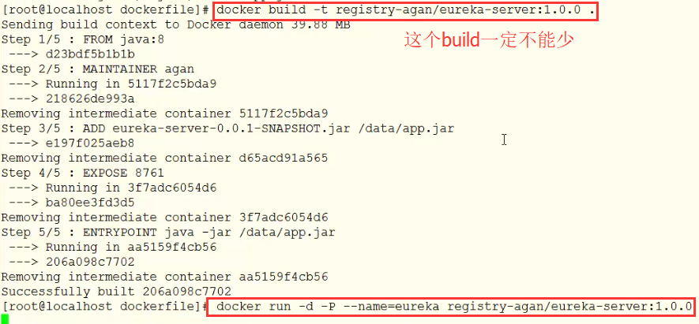

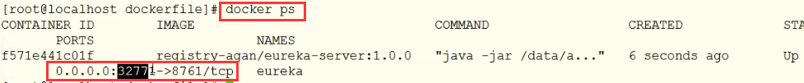

b.没开放 EXPOSE 8761

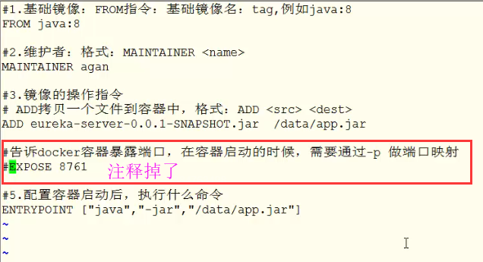

docker build -t registry-agan/eureka-server:1.0.0 .

参数-p，指定端口

docker run -d -p 8761:8761 --name=eureka registry-agan/eureka-server:1.0.0

效果：正常

参数-P，随机端口

docker run -d -P --name=eureka registry-agan/eureka-server:1.0.0

达到的效果是，无端口号，连内部容器都没有端口。

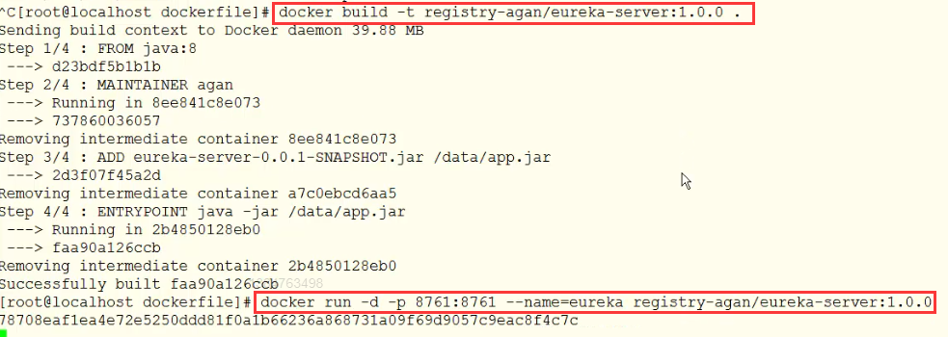

使用小p启动的容器可以正常使用

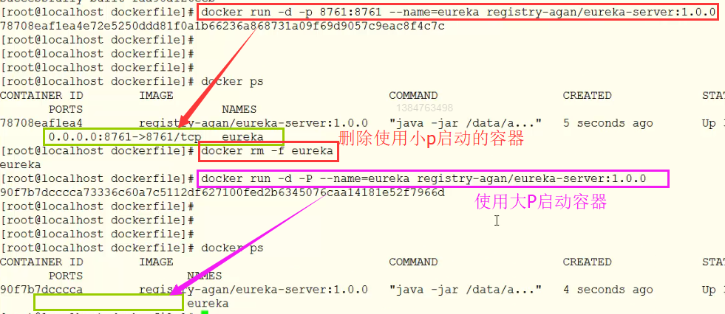

## 如何实现容器之间的网络通信

### 今天的业务场景是：有3个容器：

mysql eureka product

### 安装mysql（下面是一句，全部复制）

docker run -p 3306:3306 --name mysql \

-e MYSQL_ROOT_PASSWORD=agan \

-d mysql:5.7

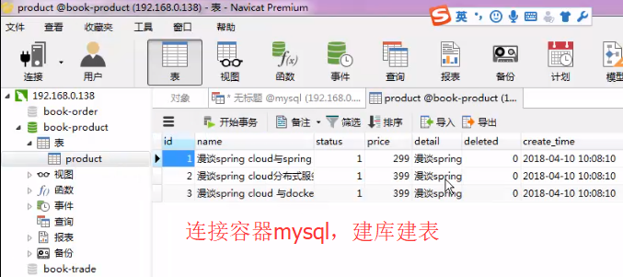

查看mysql的IP信息

进入容器：

docker exec -it mysql /bin/bash

docker镜像没有ifconfig、ping指令

apt-get update

# ifconfig

apt install net-tools

# ping

apt install iputils-ping

### 修改product项目连接数据库的代码

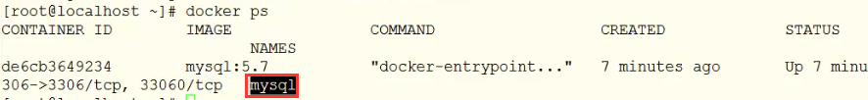

上面是mysql容器名

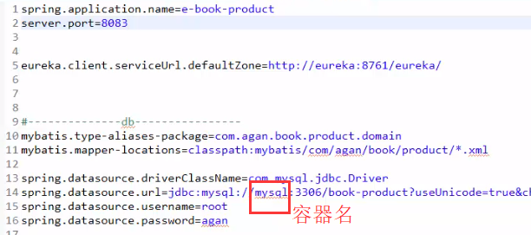

### 把product项目打jar包

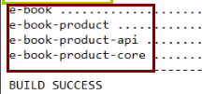

### 创建eureka容器（之前有镜像）

docker run -d -p 8761:8761 --name=eureka registry-agan/eureka-server:1.0.0

启动了俩容器：mysql和eureka

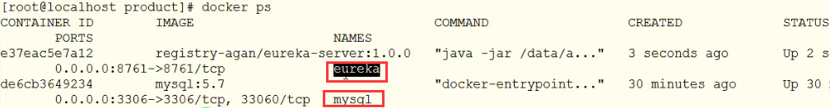

### 部署product镜像和容器

mkdir product

cd product/

vi dockerfile

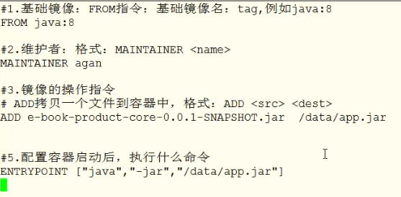

============dockerfile文件======start=========

#1.基础镜像：FROM指令：基础镜像名：tag,例如java:8

FROM java:8

#2.维护者：格式：MAINTAINER <name>

MAINTAINER agan

#3.镜像的操作指令

# ADD拷贝一个文件到容器中，格式：ADD <src> <dest>

ADD e-book-product-core-0.0.1-SNAPSHOT.jar /data/app.jar

#5.配置容器启动后，执行什么命令

ENTRYPOINT ["java","-jar","/data/app.jar"]

============dockerfile文件======end==============

上传product的jar包放入这个product包内

构建镜像：

docker build -t registry-agan/product-server:1.0.0 .

创建容器：

docker run -d -p 8083:8083 --name product \

--link mysql:aganmysql \

--link eureka:aganeureka \

registry-agan/product-server:1.0.0

注：link就是容器直接的连接，你不用IP的情况下可以通过link来实现容器名之间的通信；它的语法是 link 容器名：别名

### 看效果

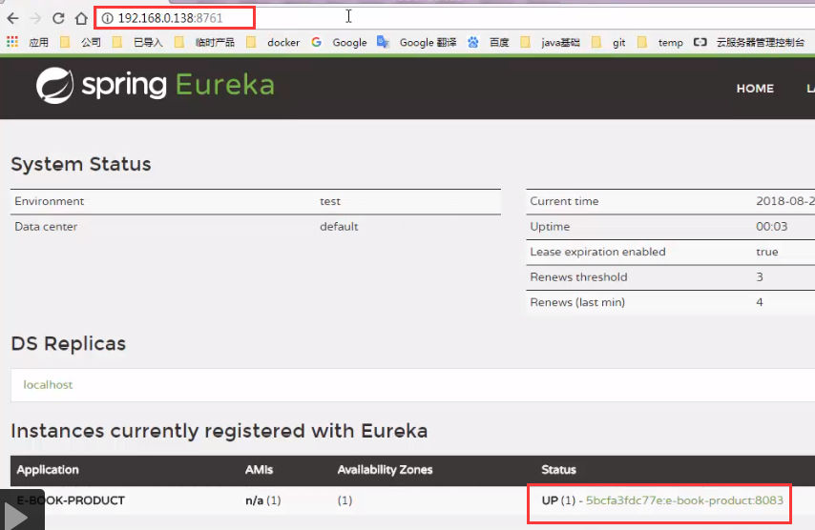

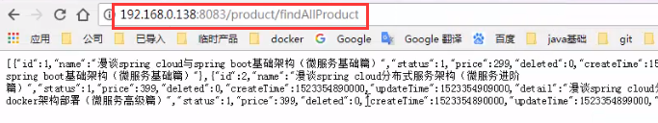

http://192.168.0.138:8761/

http://192.168.0.138:8083/product/findAllProduct

### link的原理

docker exec -it product /bin/bash

cat /etc/hosts

原理就是在prodct容器中的hosts加了2条记录。

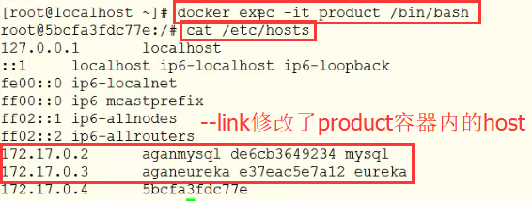

# 数据管理

## docker容器的数据如何共享给宿主机

### 业务场景：

如何在宿主机查看eureka的日志？

给eureka日志指定目录 ：/opt/data/

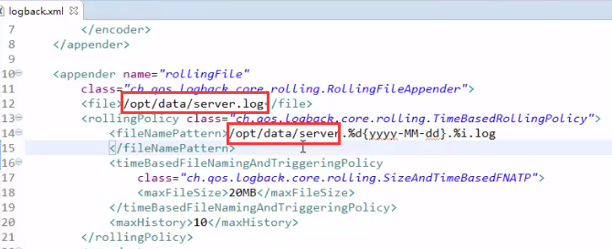

### 删除eureka镜像，eureka-server 重新打jar包，上传

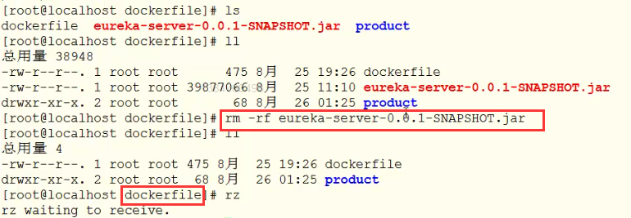

### 重新构建eureka镜像

docker build -t registry-agan/eureka-server:1.0.0 .

### 方法一：docker run挂载数据卷的容器

什么是volume？

就是把docker的数据保存到宿主机的磁盘中，通常说的就是挂载点，或者叫做卷。

语法： -v 宿主机目录：容器目录

创建容器

docker run -d -p 8761:8761 --name=eureka \

--privileged=true \

-v /data/container/data/eureka:/opt/data \

registry-agan/eureka-server:1.0.0

进入容器

docker exec -it eureka /bin/bash

cd /opt/data/

ls

查看日志

tail -f server.log

**在容器内查看日志（有进入容器操作）**

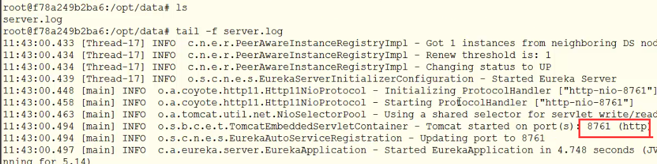

**在容器外查看日志**

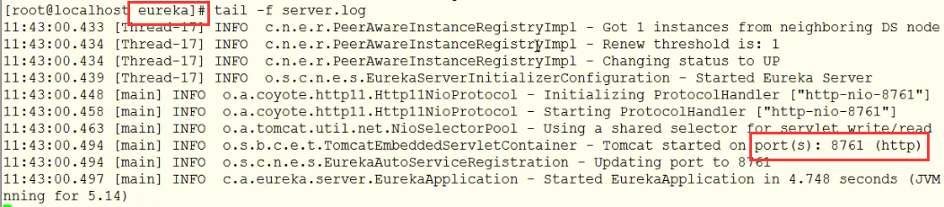

### 方法二：通过dockerfile挂载数据卷

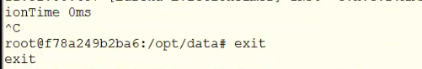

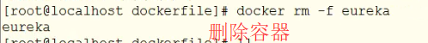

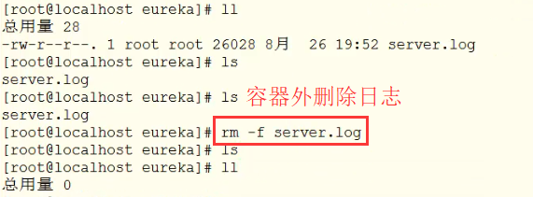

修改dockerfile

vi dockerfile

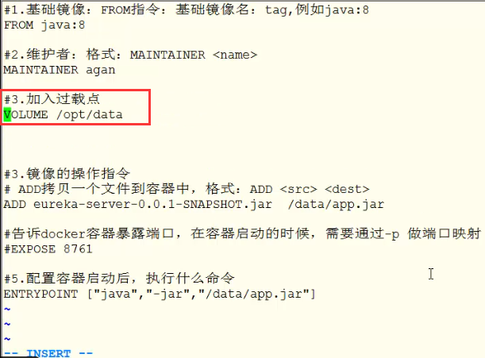

1.给docker file 加volume

#1.基础镜像：FROM指令：基础镜像名：tag,例如java:8

FROM java:8

#2.维护者：格式：MAINTAINER <name>

MAINTAINER agan

#3.加入过载点

VOLUME /opt/data

#3.镜像的操作指令

# ADD拷贝一个文件到容器中，格式：ADD <src> <dest>

ADD eureka-server-0.0.1-SNAPSHOT.jar /data/app.jar

#告诉docker容器暴露端口，在容器启动的时候，需要通过-p 做端口映射

#EXPOSE 8761

#5.配置容器启动后，执行什么命令

ENTRYPOINT ["java","-jar","/data/app.jar"]

1.重新构建eureka

docker build -t registry-agan/eureka-server:1.0.0 .

2.创建容器

docker run -d -p 8761:8761 --name=eureka \

--privileged=true \

registry-agan/eureka-server:1.0.0

进入容器

docker exec -it eureka /bin/bash

cd /opt/data

ls

能看到有个文件server.log

在另外一个窗口，不进入容器（没有上面那句话）

3.如何找到宿主机的挂载目录？

docker inspect eureka

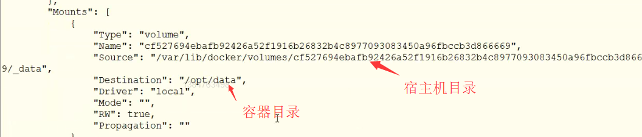



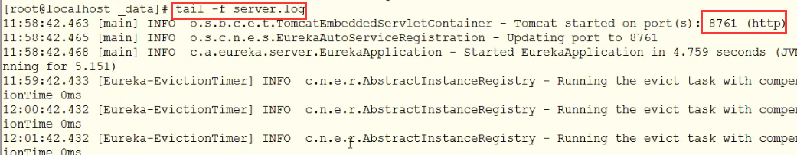

======================总结=============================

### 他们有什么区别？

docker run 是能指定宿主机的目录。

dockerfile volume 无法指定宿主机的目录，都是自动生成，而且是随机的；默认在/var/lib/docker/volumes/。

（为什么是随机生成？因为dockerfile无法确定每台宿主机是否都存在目录）

### 最后我们来学习一个真实的案例？

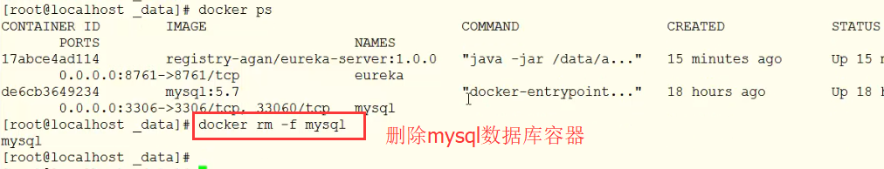

删除容器，数据也跟着删除了

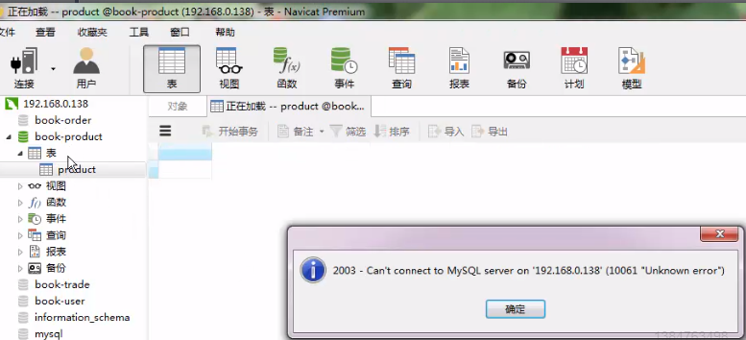

docker run -p 3306:3306 --name mysql \

-e MYSQL_ROOT_PASSWORD=agan \

--privileged=true \

-v /data/container/data/mysql:/var/lib/mysql \

-d mysql:5.7

再次创建表，再次删除容器，

再次创建容器，

直接连接数据库，发现有数据

# 镜像仓库的管理系统

## 问题：仓库内很多镜像，不方便修改查找

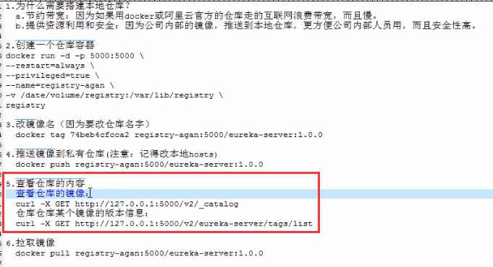

## 搭建一个镜像仓库管理系统需要3个步骤：

a.生成一个认证文件，rsa的认证文件。

b.创建一个仓库容器。

c.创建一个仓库web管理系统。

### 生成一个认证文件，rsa的认证文件。

在/data/volume/registry-agan目录下执行 以下命令：

openssl req -new -newkey rsa:4096 -days 365 -subj "/CN=localhost" -nodes -x509 -keyout conf/auth.key -out conf/auth.cert

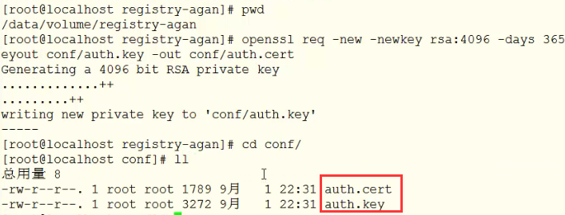

### 创建一个仓库容器

vi registry-agan.yml

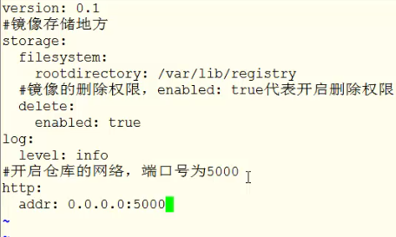

创建一个配置文件：registry-agan.yml

a.==============配置文件=======================

version: 0.1

#镜像存储地方

storage:

filesystem:

rootdirectory: /var/lib/registry

#镜像的删除权限，enabled: true代表开启删除权限

delete:

enabled: true

log:

level: info

#开启仓库的网络，端口号为5000

http:

addr: 0.0.0.0:5000

b.==============创建仓库命令=======================

docker run \

-v /data/volume/registry-agan/conf/registry-agan.yml:/etc/docker/registry/config.yml:ro \

-v /data/volume/registry-agan/conf/auth.cert:/etc/docker/registry/auth.cert:ro \

-p 5000:5000 --name registry-agan -d \

--privileged=true \

registry

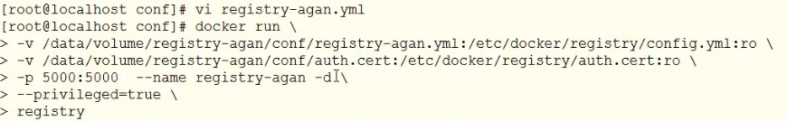

查看仓库是否创建

docker ps

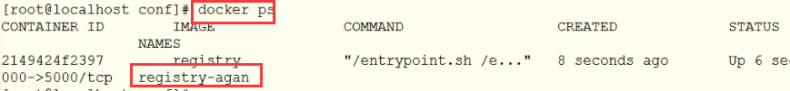

查看日志

docker logs registry-agan

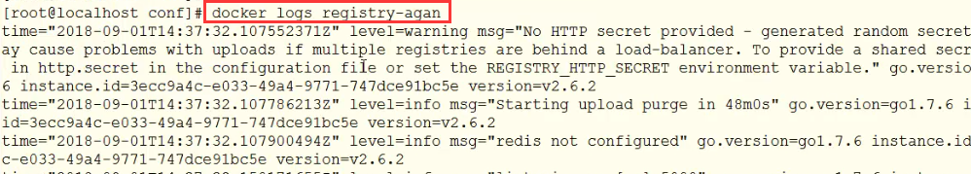

### 创建一个仓库web管理系统。

vi registry-web.yml

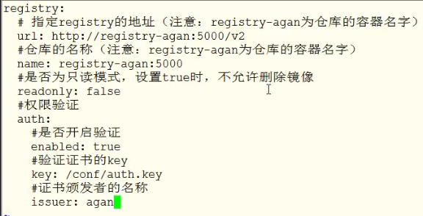

创建一个配置文件：registry-web.yml

a.==============配置文件=======================

registry:

# 指定registry的地址（注意：registry-agan为仓库的容器名字）

url: http://registry-agan:5000/v2

#仓库的名称（注意：registry-agan为仓库的容器名字）

name: registry-agan:5000

#是否为只读模式，设置true时，不允许删除镜像

readonly: false

#权限验证

auth:

#是否开启验证

enabled: true

#验证证书的key

key: /conf/auth.key

#证书颁发者的名称

issuer: agan

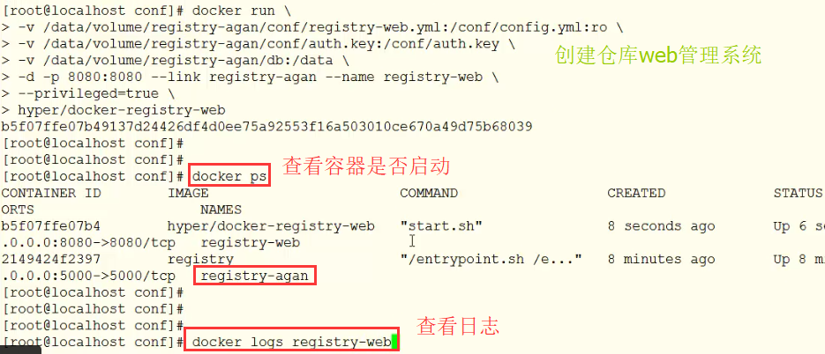

b.=====创建仓库web管理系统命令==============

docker run \

-v /data/volume/registry-agan/conf/registry-web.yml:/conf/config.yml:ro \

-v /data/volume/registry-agan/conf/auth.key:/conf/auth.key \

-v /data/volume/registry-agan/db:/data \

-d -p 8080:8080 --link registry-agan --name registry-web \

--privileged=true \

hyper/docker-registry-web

注意：--link registry-agan很重要，没有的话，无法连接仓库。

## 登录仓库管理系统

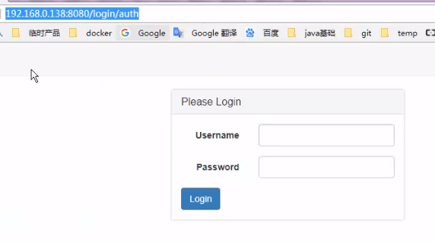

http://192.168.0.138:8080/login/auth

用户名=admin

密码 =admin

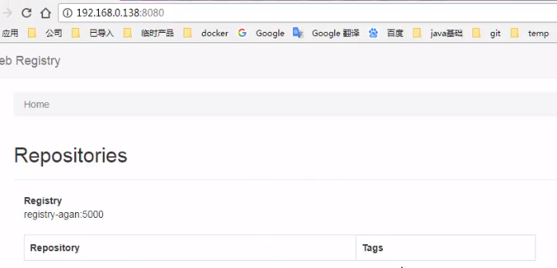

## 给搭建好的仓库加个镜像

docker push registry-agan:5000/eureka-server:1.0.0

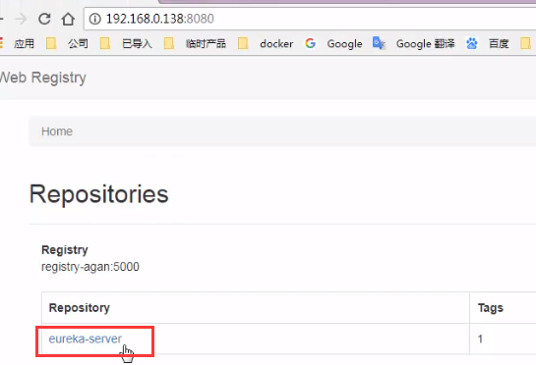

## 权限设置

默认admin用户是没有删除权限，需要重新创建用户，并且给予权限。

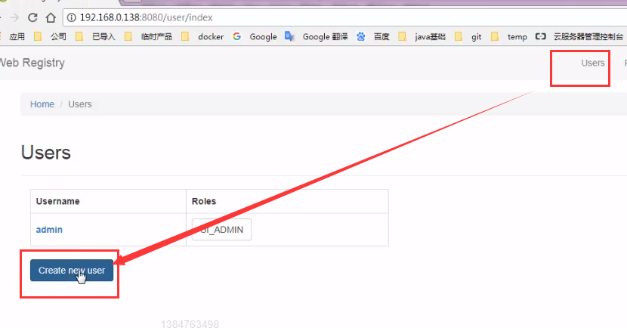

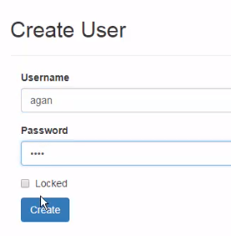

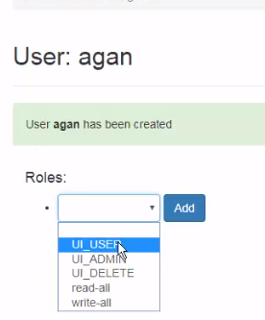

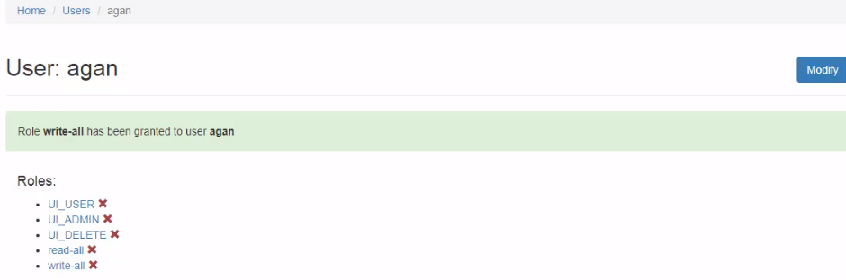

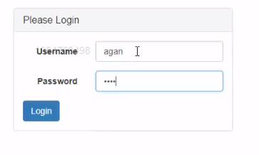

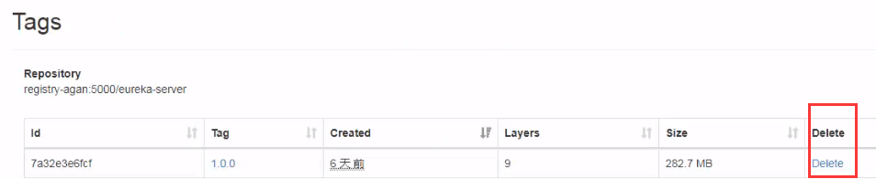

# maven构建springcloud镜像

之前制作镜像需要先打jar包，上传jar包，

再写dockerfile

太麻烦

## maven 构建eureka镜像推送给私有仓库

### maven构建eureka镜像推送给私有仓库，需要2个步骤：

a.开启docker远程API

B.编写maven的docker插件

### 开启docker远程API

vi /usr/lib/systemd/system/docker.service

在配置文件中，加入：

-H tcp://0.0.0.0:2375 -H unix:///var/run/docker.sock

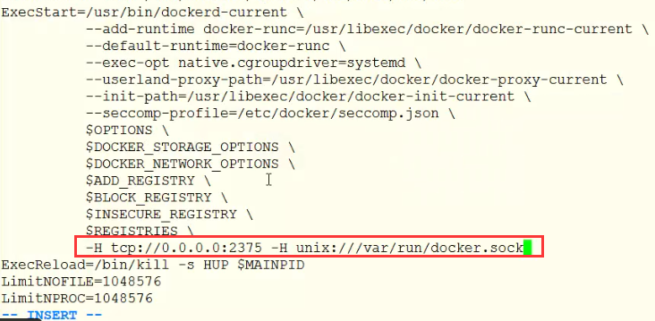

重启docker

systemctl daemon-reload

systemctl restart docker

验证docker远程api是否生效

netstat -anp|grep 2375

curl 127.0.0.1:2375/info

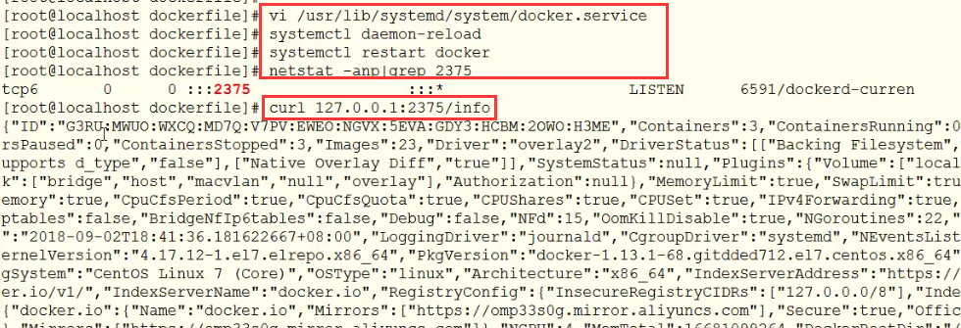

### 编写maven的docker插件

配置win10 本地hosts

192.168.0.138 registry-agan

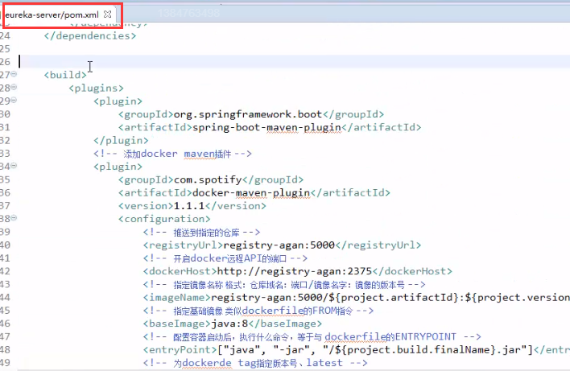

========docker maven插件======start================

<build>

<plugins>

<plugin>

<groupId>org.springframework.boot</groupId>

<artifactId>spring-boot-maven-plugin</artifactId>

</plugin>

<!-- 添加docker maven插件 -->

<plugin>

<groupId>com.spotify</groupId>

<artifactId>docker-maven-plugin</artifactId>

<version>1.1.1</version>

<configuration>

<!-- 推送到指定的仓库 -->

<registryUrl>registry-agan:5000</registryUrl>

<!-- 开启docker远程API的端口 -->

<dockerHost>http://registry-agan:2375</dockerHost>

<!-- 指定镜像名称 格式：仓库域名：端口/镜像名字：镜像的版本号 -->

<imageName>registry-agan:5000/${project.artifactId}:${project.version}</imageName>

<!-- 指定基础镜像 类似dockerfile的FROM指令 -->

<baseImage>java:8</baseImage>

<!-- 配置容器启动后，执行什么命令，等于与 dockerfile的ENTRYPOINT -->

<entryPoint>["java", "-jar", "/${project.build.finalName}.jar"]</entryPoint>

<!-- 为dockerde tag指定版本号、latest -->

<imageTags>

<imageTag>${project.version}</imageTag>

<imageTag>latest</imageTag>

</imageTags>

<!-- 是否有push的功能 true代表有 -->

<pushImage>true</pushImage>

<!-- push后是否覆盖已存在的标签镜像 -->

<forceTags>true</forceTags>

<!-- 复制jar包到docker容器指定的目录 -->

<resources>

<resource>

<targetPath>/</targetPath>

<!-- 指定要复制jar包的根目录，${project.build.directory}代表 target的目录 -->

<directory>${project.build.directory}</directory>

<!-- 指定要复制的文件，${project.build.finalName}代表打包后的jar -->

<include>${project.build.finalName}.jar</include>

</resource>

</resources>

</configuration>

</plugin>

</plugins>

</build>

==================docker maven插件======end===========

打包命令

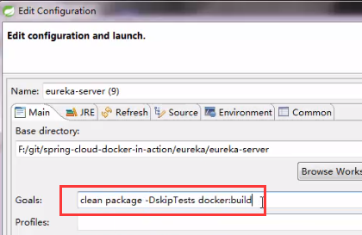

执行命令：

clean package -DskipTests docker:build

打包如果失败

确保启动docker 仓库，docker镜像仓库管理

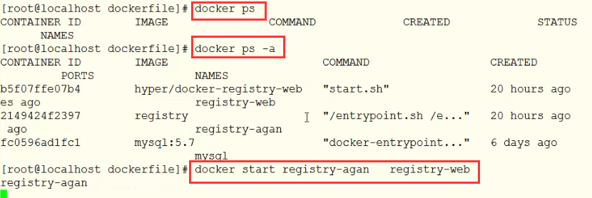

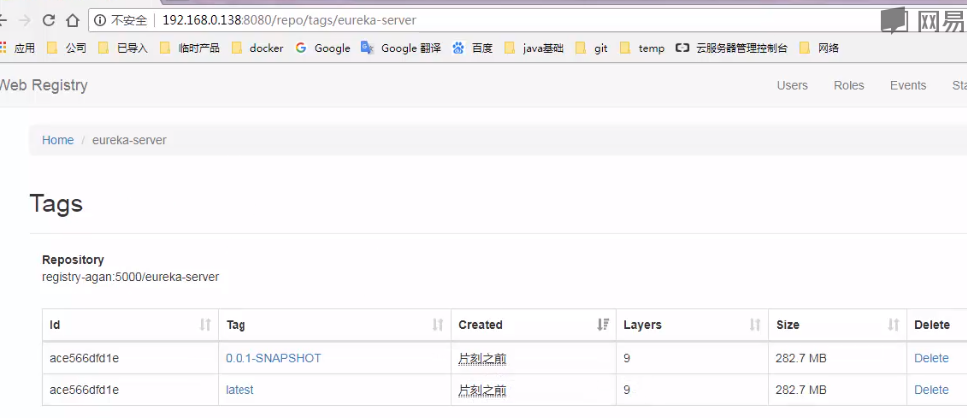

## maven 构建eureka镜像推送给阿里云

### 原来需要这些操作

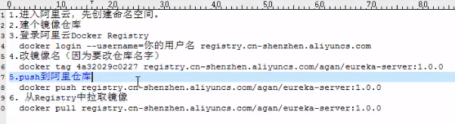

### maven构建阿里云仓库镜像需要2个步骤：

a.maven登录阿里云Docker Registry

b.maven push到阿里仓库

### maven登录阿里云Docker Registry

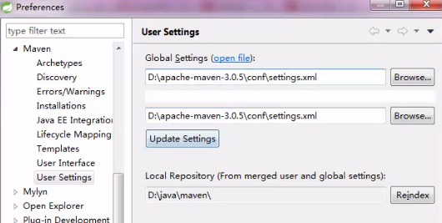

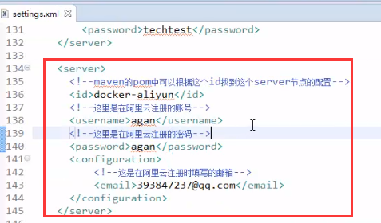

在 apache-maven-3.0.5\conf\settings.xml配置文件中配置以下内容：

<server>

<!--maven的pom中可以根据这个id找到这个server节点的配置-->

<id>docker-aliyun</id>

<!--这里是在阿里云注册的账号-->

<username>agan</username>

<!--这里是在阿里云注册的密码-->

<password>agan</password>

<configuration>

<!--这是在阿里云注册时填写的邮箱-->

<email>393847237@qq.com</email>

</configuration>

</server>

### maven push到阿里仓库

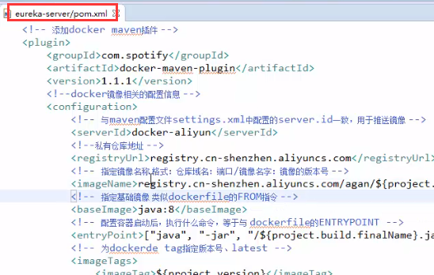

<build>

<plugins>

<plugin>

<groupId>org.springframework.boot</groupId>

<artifactId>spring-boot-maven-plugin</artifactId>

</plugin>

<!-- 添加docker maven插件 -->

<plugin>

<groupId>com.spotify</groupId>

<artifactId>docker-maven-plugin</artifactId>

<version>1.1.1</version>

<!--docker镜像相关的配置信息 -->

<configuration>

<!-- 与maven配置文件settings.xml中配置的server.id一致，用于推送镜像 -->

<serverId>docker-aliyun</serverId>

<!--私有仓库地址 -->

<registryUrl>registry.cn-shenzhen.aliyuncs.com</registryUrl>

<!--镜像名，这里用工程名 -->

<imageName>registry.cn-shenzhen.aliyuncs.com/agan/${project.artifactId}:${project.version}</imageName>

<!-- 指定基础镜像 类似dockerfile的FROM指令 -->

<baseImage>java:8</baseImage>

<!-- 配置容器启动后，执行什么命令，等于与 dockerfile的ENTRYPOINT -->

<entryPoint>["java", "-jar", "/${project.build.finalName}.jar"]</entryPoint>

<!-- 为dockerde tag指定版本号、latest -->

<imageTags>

<imageTag>${project.version}</imageTag>

<imageTag>latest</imageTag>

</imageTags>

<!-- 是否有push的功能 true代表有 -->

<pushImage>true</pushImage>

<!-- push后是否覆盖已存在的标签镜像 -->

<forceTags>true</forceTags>

<!-- 复制jar包到docker容器指定的目录 -->

<resources>

<resource>

<targetPath>/</targetPath>

<!-- 指定要复制jar包的根目录，${project.build.directory}代表 target的目录 -->

<directory>${project.build.directory}</directory>

<!-- 指定要复制的文件，${project.build.finalName}代表打包后的jar -->

<include>${project.build.finalName}.jar</include>

</resource>

</resources>

</configuration>

</plugin>

</plugins>

</build>

### 执行命令：

clean package -DskipTests docker:build

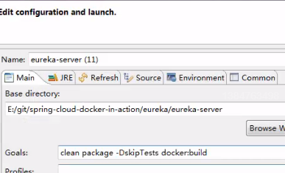

### 效果打jar直接推送到阿里云并生成镜像

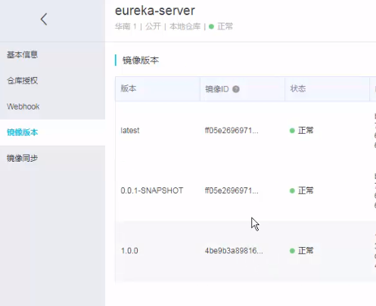

# springcloud编排构建

## 什么是compose,compose安装

1.什么是compose?为什么要使用compose?

因为运行一个docker镜像，通常是需要docker run 命令，在运行镜像的时候还需要一定的参数 ；

例如 容器的名称 映射的卷，绑定端口等等，非常麻烦。

那如果有个一个文件来记录保存这些命令该多好？

所以compose就是用于存储这些命令，而且呢是比docker run还要简单存储

那compose是什么呢？

它既是一个yaml格式的文件，例如docker-compose.yml文件。

2.安装最新compose

curl -L https://get.daocloud.io/docker/compose/releases/download/1.21.2/docker-compose-`uname -s`-`uname -m` > /usr/local/bin/docker-compose

3.添加可执行权限

chmod +x /usr/local/bin/docker-compose

4.测试安装结果

docker-compose --version

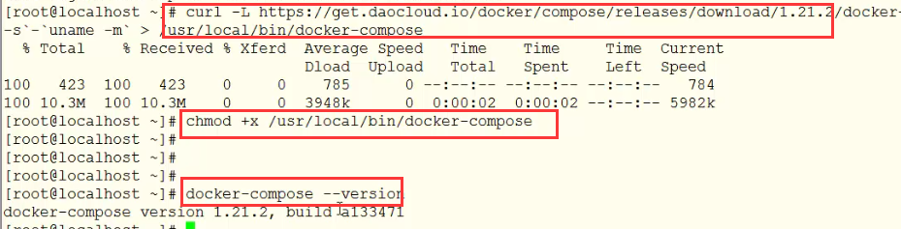

## 自动构建springcloud注册中心eureka

eureka选择推送到本地仓库

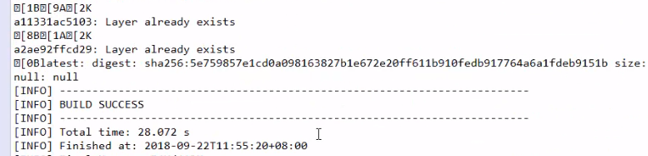

查看docker仓库是否有镜像

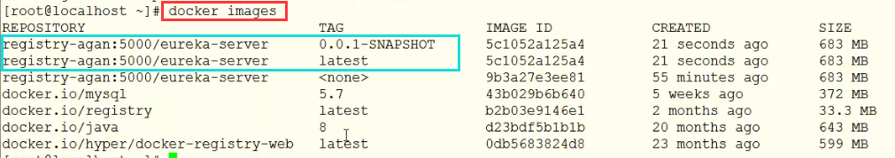

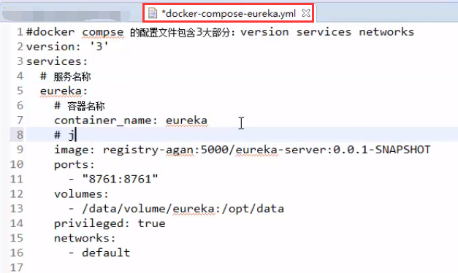

1.compose 内容

================================================================

#docker compse 的配置文件包含3大部分：version services networks

version: '3'

services:

# 服务名称

eureka:

# 容器名称

container_name: eureka

# 镜像名称

image: registry-agan:5000/eureka-server:0.0.1-SNAPSHOT

# 暴露的端口号

ports:

- "8761:8761"

# 设置卷挂载的路径 /opt/data代表的是日志存储路径

volumes:

- /data/volume/eureka:/opt/data

# 设置权限 ：拥有root权限

privileged: true

networks:

- default

============================================================

cd /data/compose

上传docker-compose-eureka.yml

2.命令

docker-compose -f docker-compose-eureka.yml up -d

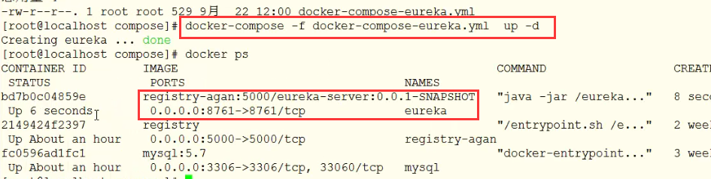

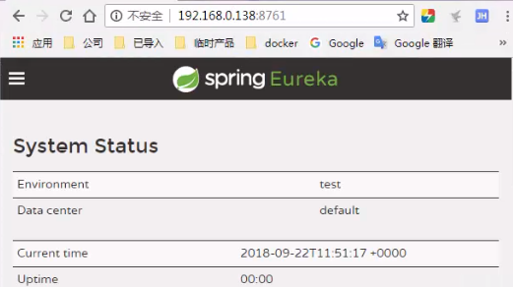

**就是通过maven插件直接打jar包就可自动推送到私有仓库**

**然后上传一个compose文件**

**启动这个compose文件即可从私有仓库拉下来，自动创建容器**

## 自动构建product服务

### 创建一个网络

创建命令：docker network create agannet

查看命令：docker network ls

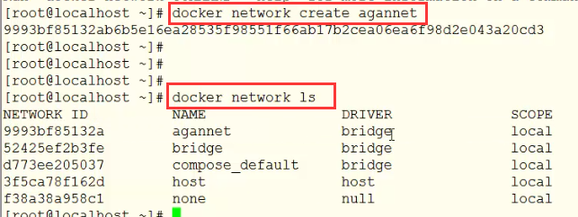

### 修改 eureka 微服务 ,让eureka加入网络

#docker compse 的配置文件包含3大部分：version services networks

version: '3'

services:

# 服务名称

eureka:

# 容器名称

container_name: eureka

# 镜像名称

image: registry-agan:5000/eureka-server:0.0.1-SNAPSHOT

# 暴露的端口号

ports:

- "8761:8761"

# 设置卷挂载的路径 /opt/data代表的是日志存储路径

volumes:

- /data/volume/eureka:/opt/data

# 设置权限 ：拥有root权限

privileged: true

networks:

- default

networks:

default:

external:

name: agannet

删除原来的文件，重新上传compose文件

cd /data/compose

rm -rf docker-compose-eureka.yml

docker-compose -f docker-compose-eureka.yml up -d

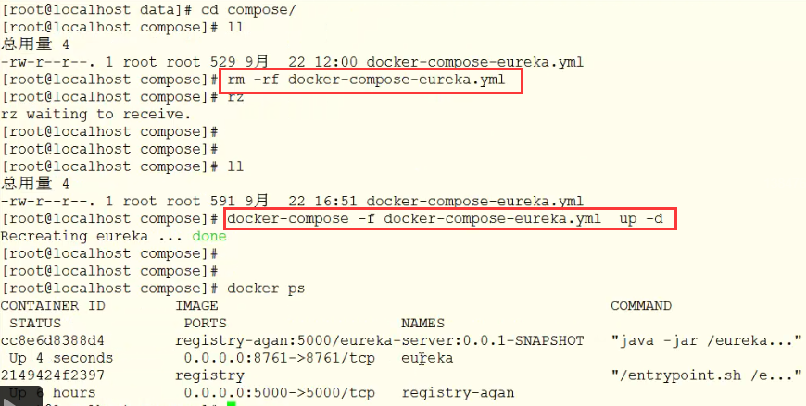

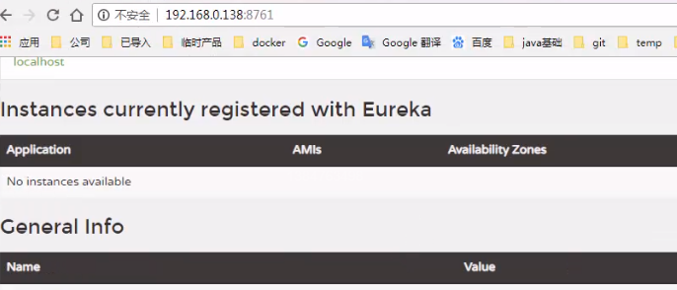

### 自动构建 mysql 微服务

# Docker Compose 配置文件，包含3大部分 version、services、networks

version: '3'

services:

# 服务名称

mysql:

# 容器名称

container_name: mysql

# 镜像名称

image: mysql:5.7

# 暴露端口

ports:

- "3306:3306"

# 设置卷挂载路径

volumes:

- /data/volume/mysql/data:/var/lib/mysql

# 环境变量

environment:

MYSQL_USER: root

MYSQL_PASSWORD: agan

MYSQL_ROOT_PASSWORD: agan

# 设置权限 ：拥有root权限

privileged: true

networks:

- default

networks:

default:

external:

name: agannet

上传docker-compose-mysql.yml

启动命令 ：docker-compose -f docker-compose-mysql.yml up -d

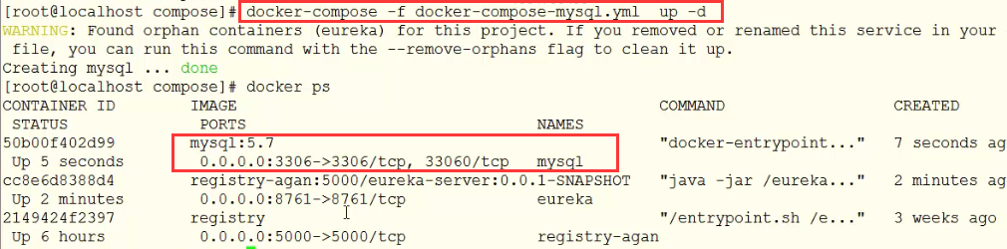

创建表结构

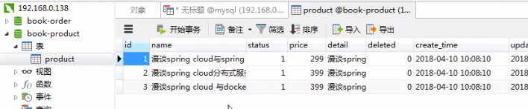

### 自动构建 product 微服务

maven 发布 镜像 ——添加pom.xml依赖

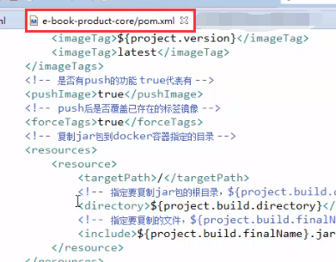

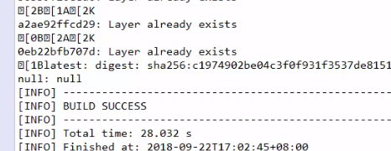

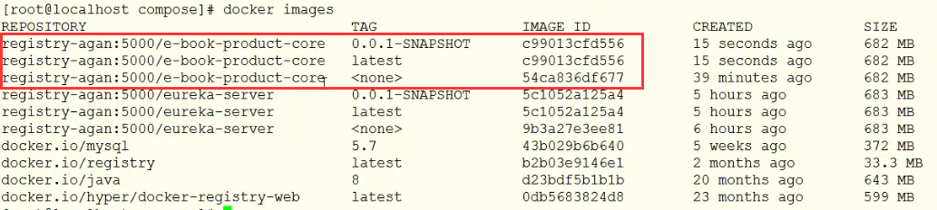

上传docker-compose-product.yml

version: '3'

services:

product:

container_name: e-book-product

image: registry-agan:5000/e-book-product-core:0.0.1-SNAPSHOT

ports:

- "8083:8083"

# 设置权限 ：拥有root权限

privileged: true

networks:

- default

networks:

default:

external:

name: agannet

启动命令 ：docker-compose -f docker-compose-product.yml up -d

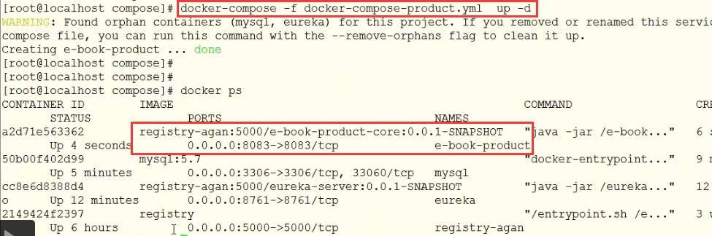

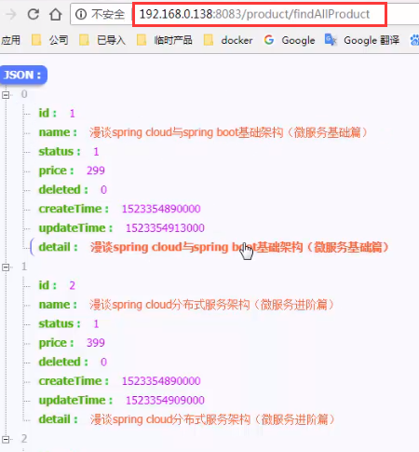

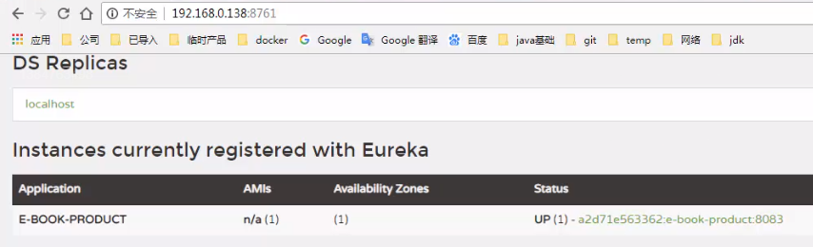

## 自动构建user、order、trade、consumer等4个微服务

### 拷贝4个微服务

### 改配置文件

去掉集群，eureka改为服务名



把下面的ip地址改为mysql服务名

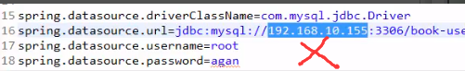

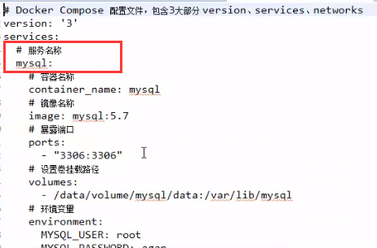

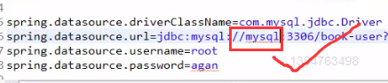

### 改pom文件build换为maven-docker插件

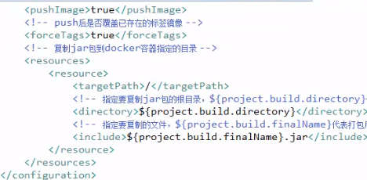

4个服务分别打包（自动上传到镜像仓库）

上传docker-compose-service.yml文件

version: '3'

services:

product:

container_name: e-book-product

image: registry-agan:5000/e-book-product-core:0.0.1-SNAPSHOT

ports:

- "8083:8083"

networks:

- default

user:

container_name: e-book-user

image: registry-agan:5000/e-book-user-core:0.0.1-SNAPSHOT

ports:

- "8084:8084"

networks:

- default

order:

container_name: e-book-order

image: registry-agan:5000/e-book-order-core:0.0.1-SNAPSHOT

ports:

- "8085:8085"

networks:

- default

trade:

container_name: e-book-trade

image: registry-agan:5000/e-book-trade-core:0.0.1-SNAPSHOT

ports:

- "8086:8086"

networks:

- default

consumer:

container_name: e-book-consumer-order

image: registry-agan:5000/e-book-consumer-order:0.0.1-SNAPSHOT

ports:

- "8090:8090"

networks:

- default

networks:

default:

external:

name: agannet

### 启动命令 ：

docker-compose -f docker-compose-service.yml up -d

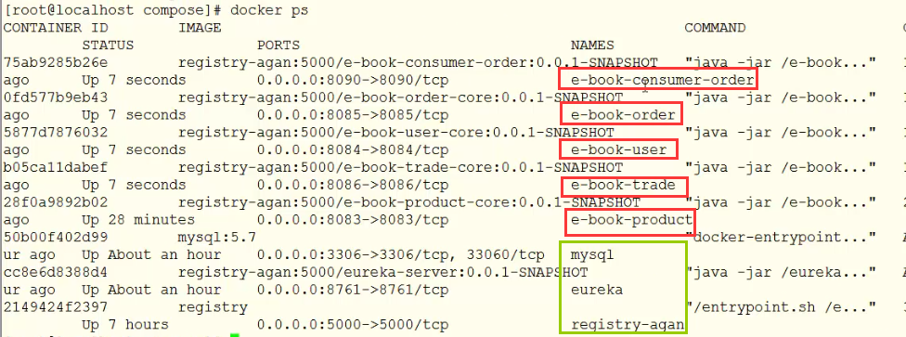

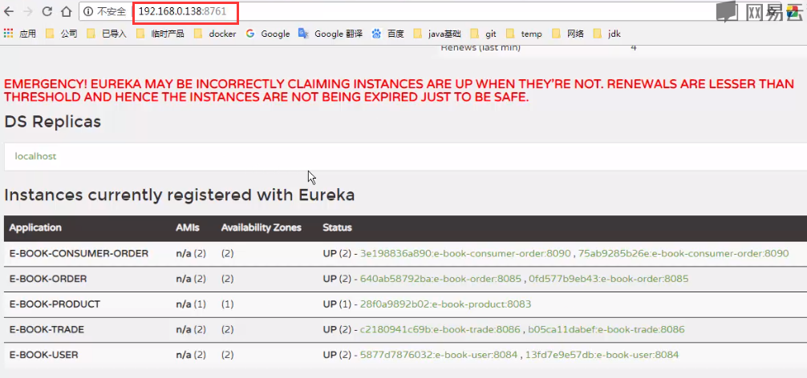

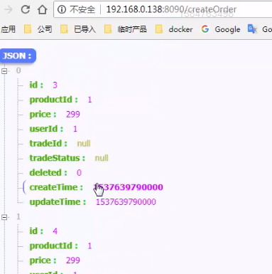

## 自动构建springcloud网关zuul

### 拷贝zuul微服务

### 改pom文件:添加maven-docker插件build

### 改配置文件

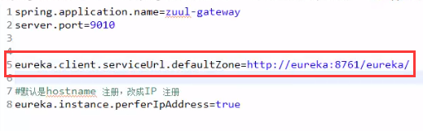

### 打包，上传docker-compose-zuul.yml

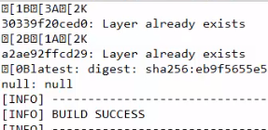

version: '3'

services:

zuul-gateway:

container_name: zuul-gateway

image: registry-agan:5000/zuul-gateway:0.0.1-SNAPSHOT

ports:

- "9010:9010"

# 设置权限 ：拥有root权限

privileged: true

networks:

- default

networks:

default:

external:

name: agannet

### 启动命令

docker-compose -f docker-compose-zuul.yml up -d

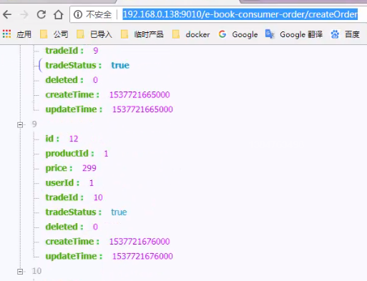

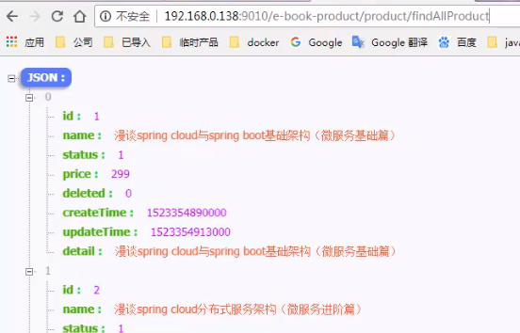

演示

http://192.168.0.138:9010/e-book-consumer-order/createOrder

http://192.168.0.138:9010/e-book-product/product/findAllProduct

## 自动构建springcloud配置中心config

引入config-server

修改所有服务的pom

创建配置文件bootstrap.properties

创建码云配置文件

重新启动compose文件

### 拷贝config微服务

### 改pom文件

<?xml version="1.0"?>

<project

xsi:schemaLocation="http://maven.apache.org/POM/4.0.0 http://maven.apache.org/xsd/maven-4.0.0.xsd"

xmlns="http://maven.apache.org/POM/4.0.0" xmlns:xsi="http://www.w3.org/2001/XMLSchema-instance">

<modelVersion>4.0.0</modelVersion>

<parent>

<groupId>com.agan.springcloud</groupId>

<artifactId>e-book</artifactId>

<version>0.0.1-SNAPSHOT</version>

</parent>

<artifactId>config-server</artifactId>

<name>config-server</name>

<url>http://maven.apache.org</url>

<properties>

<project.build.sourceEncoding>UTF-8</project.build.sourceEncoding>

</properties>

<dependencies>

<dependency>

<groupId>org.springframework.boot</groupId>

<artifactId>spring-boot-starter-web</artifactId>

</dependency>

<dependency>

<groupId>org.springframework.cloud</groupId>

<artifactId>spring-cloud-config-server</artifactId>

</dependency>

<dependency>

<groupId>org.springframework.cloud</groupId>

<artifactId>spring-cloud-starter-eureka</artifactId>

</dependency>

</dependencies>

<build>

<plugins>

<plugin>

<groupId>org.springframework.boot</groupId>

<artifactId>spring-boot-maven-plugin</artifactId>

</plugin>

<!-- 添加docker maven插件 -->

<plugin>

<groupId>com.spotify</groupId>

<artifactId>docker-maven-plugin</artifactId>

<version>1.1.1</version>

<configuration>

<!-- 推送到指定的仓库 -->

<registryUrl>registry-agan:5000</registryUrl>

<!-- 开启docker远程API的端口 -->

<dockerHost>http://registry-agan:2375</dockerHost>

<!-- 指定镜像名称 格式：仓库域名：端口/镜像名字：镜像的版本号 -->

<imageName>registry-agan:5000/${project.artifactId}:${project.version}</imageName>

<!-- 指定基础镜像 类似dockerfile的FROM指令 -->

<baseImage>java:8</baseImage>

<!-- 配置容器启动后，执行什么命令，等于与 dockerfile的ENTRYPOINT -->

<entryPoint>["java", "-jar", "/${project.build.finalName}.jar"]</entryPoint>

<!-- 为dockerde tag指定版本号、latest -->

<imageTags>

<imageTag>${project.version}</imageTag>

<imageTag>latest</imageTag>

</imageTags>

<!-- 是否有push的功能 true代表有 -->

<pushImage>true</pushImage>

<!-- push后是否覆盖已存在的标签镜像 -->

<forceTags>true</forceTags>

<!-- 复制jar包到docker容器指定的目录 -->

<resources>

<resource>

<targetPath>/</targetPath>

<!-- 指定要复制jar包的根目录，${project.build.directory}代表 target的目录 -->

<directory>${project.build.directory}</directory>

<!-- 指定要复制的文件，${project.build.finalName}代表打包后的jar -->

<include>${project.build.finalName}.jar</include>

</resource>

</resources>

</configuration>

</plugin>

</plugins>

</build>

</project>

### 改配置文件

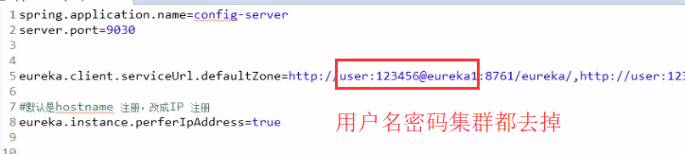

spring.application.name=config-server

server.port=9030

eureka.client.serviceUrl.defaultZone=http://eureka:8761/eureka/

#默认是hostname 注册，改成IP 注册

eureka.instance.perferIpAddress=true

spring.cloud.config.server.git.uri=https://gitee.com/agan_jiagou/e-book-config

#spring.cloud.config.server.git.username=

#spring.cloud.config.server.git.password=

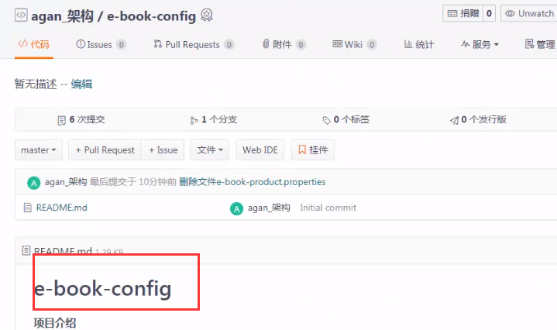

### 码云上新建一个e-book-product.properties

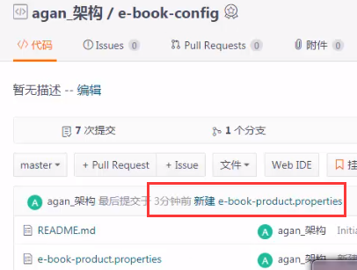

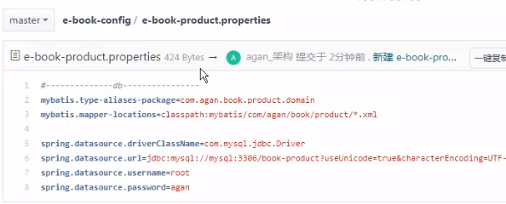

### 重新打包

### 上传compose文件docker-compose-config.yml

version: '3'

services:

config-server:

container_name: config-server

image: registry-agan:5000/config-server:0.0.1-SNAPSHOT

ports:

- "9030:9030"

networks:

- default

networks:

default:

external:

name: agannet

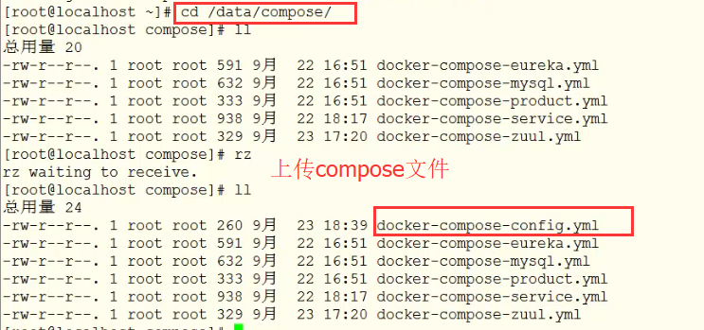

### 启动命令

docker-compose -f docker-compose-config.yml up -d

### 演示

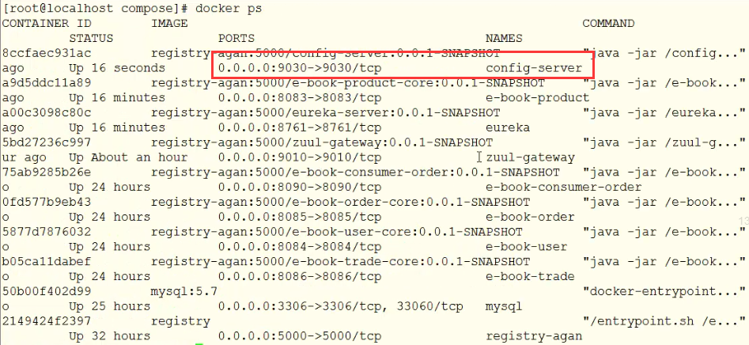

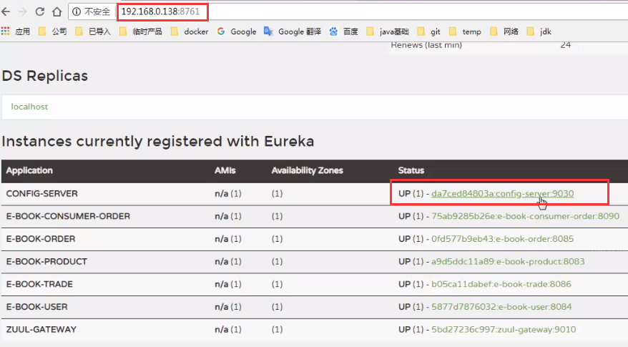

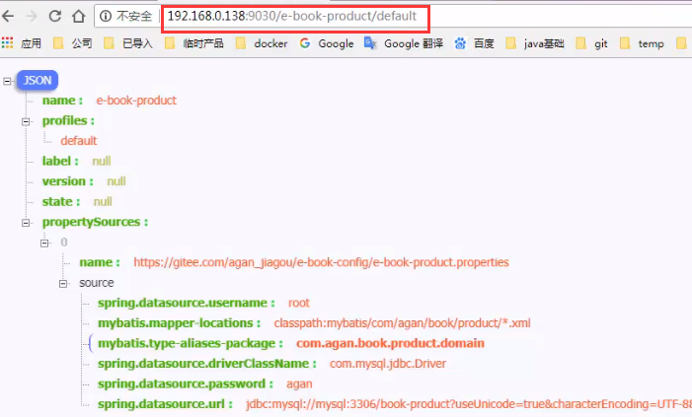

http://192.168.0.138:9030/e-book-product/default

### 修改product服务

#### ——9.6.4已完成

把配置文件的数据库配置拷贝到git,建个e-book-product.properties

#### 删除application.properties,创建bootstrap.properties

spring.application.name=e-book-product

server.port=8083

eureka.client.serviceUrl.defaultZone=http://eureka:8761/eureka/

#默认是hostname 注册，改成IP 注册

eureka.instance.perferIpAddress=true

#默认false,这里设置true,表示开启读取配置中心的配置

spring.cloud.config.discovery.enabled=true

#对应eureka中的配置中心serviceId，默认是configserver

spring.cloud.config.discovery.serviceId=config-server

#### 修改pom文件

<?xml version="1.0"?>

<project

xsi:schemaLocation="http://maven.apache.org/POM/4.0.0 http://maven.apache.org/xsd/maven-4.0.0.xsd"

xmlns="http://maven.apache.org/POM/4.0.0" xmlns:xsi="http://www.w3.org/2001/XMLSchema-instance">

<modelVersion>4.0.0</modelVersion>

<parent>

<groupId>com.agan.springcloud</groupId>

<artifactId>e-book-product</artifactId>

<version>0.0.1-SNAPSHOT</version>

</parent>

<artifactId>e-book-product-core</artifactId>

<name>e-book-product-core</name>

<url>http://maven.apache.org</url>

<properties>

<project.build.sourceEncoding>UTF-8</project.build.sourceEncoding>

</properties>

<dependencies>

<dependency>

<groupId>org.springframework.boot</groupId>

<artifactId>spring-boot-starter-web</artifactId>

</dependency>

<dependency>

<groupId>org.springframework.cloud</groupId>

<artifactId>spring-cloud-starter-eureka</artifactId>

</dependency>

<dependency>

<groupId>org.springframework.cloud</groupId>

<artifactId>spring-cloud-starter-config</artifactId>

</dependency>

<dependency>

<groupId>${project.parent.groupId}</groupId>

<artifactId>e-book-product-api</artifactId>

<version>${project.parent.version}</version>

</dependency>

<dependency>

<groupId>org.mybatis.spring.boot</groupId>

<artifactId>mybatis-spring-boot-starter</artifactId>

<version>1.3.1</version>

</dependency>

<dependency>

<groupId>mysql</groupId>

<artifactId>mysql-connector-java</artifactId>

</dependency>

<dependency>

<groupId>org.springframework.cloud</groupId>

<artifactId>spring-cloud-starter-sleuth</artifactId>

</dependency>

<dependency>

<groupId>org.springframework.cloud</groupId>

<artifactId>spring-cloud-sleuth-zipkin</artifactId>

</dependency>

<dependency>

<groupId>net.logstash.logback</groupId>

<artifactId>logstash-logback-encoder</artifactId>

<version>5.0</version>

</dependency>

</dependencies>

<build>

<plugins>

<plugin>

<groupId>org.springframework.boot</groupId>

<artifactId>spring-boot-maven-plugin</artifactId>

</plugin>

<!-- 添加docker maven插件 -->

<plugin>

<groupId>com.spotify</groupId>

<artifactId>docker-maven-plugin</artifactId>

<version>1.1.1</version>

<configuration>

<!-- 推送到指定的仓库 -->

<registryUrl>registry-agan:5000</registryUrl>

<!-- 开启docker远程API的端口 -->

<dockerHost>http://registry-agan:2375</dockerHost>

<!-- 指定镜像名称 格式：仓库域名：端口/镜像名字：镜像的版本号 -->

<imageName>registry-agan:5000/${project.artifactId}:${project.version}</imageName>

<!-- 指定基础镜像 类似dockerfile的FROM指令 -->

<baseImage>java:8</baseImage>

<!-- 配置容器启动后，执行什么命令，等于与 dockerfile的ENTRYPOINT -->

<entryPoint>["java", "-jar", "/${project.build.finalName}.jar"]</entryPoint>

<!-- 为dockerde tag指定版本号、latest -->

<imageTags>

<imageTag>${project.version}</imageTag>

<imageTag>latest</imageTag>

</imageTags>

<!-- 是否有push的功能 true代表有 -->

<pushImage>true</pushImage>

<!-- push后是否覆盖已存在的标签镜像 -->

<forceTags>true</forceTags>

<!-- 复制jar包到docker容器指定的目录 -->

<resources>

<resource>

<targetPath>/</targetPath>

<!-- 指定要复制jar包的根目录，${project.build.directory}代表 target的目录 -->

<directory>${project.build.directory}</directory>

<!-- 指定要复制的文件，${project.build.finalName}代表打包后的jar -->

<include>${project.build.finalName}.jar</include>

</resource>

</resources>

</configuration>

</plugin>

</plugins>

</build>

</project>

#### 打包会从新上传product服务镜像

#### 关闭product服务容器并重启容器

docker rm -f e-book-product

docker-compose -f docker-compose-server.yml up -d

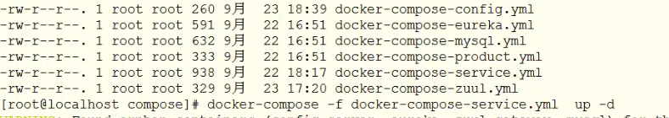

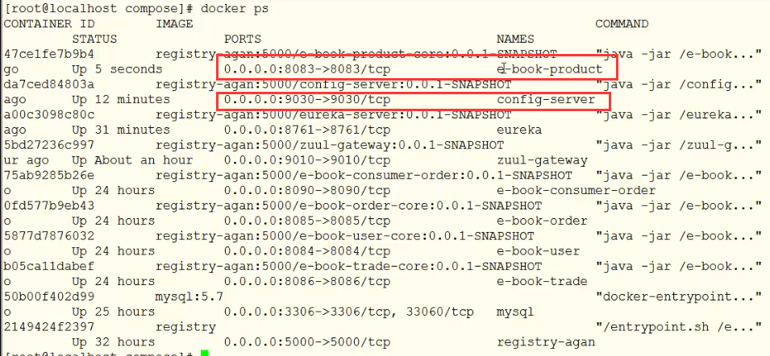

#### 演示

http://192.168.0.138:9010/e-book-product/product/findAllProduct

<http://192.168.0.138:8083/product/findAllProduct>

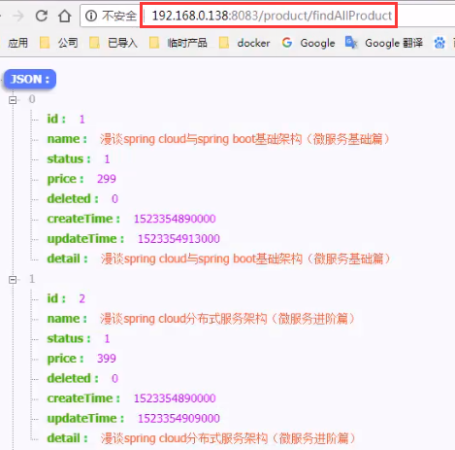

### 把user,trade,order的配置文件放码云

#### user修改

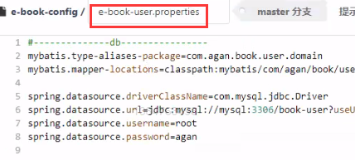

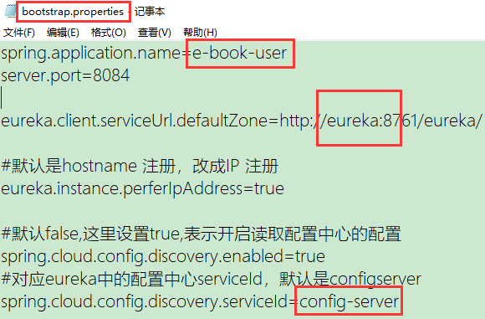

<?xml version="1.0"?>

<project

xsi:schemaLocation="http://maven.apache.org/POM/4.0.0 http://maven.apache.org/xsd/maven-4.0.0.xsd"

xmlns="http://maven.apache.org/POM/4.0.0" xmlns:xsi="http://www.w3.org/2001/XMLSchema-instance">

<modelVersion>4.0.0</modelVersion>

<parent>

<groupId>com.agan.springcloud</groupId>

<artifactId>e-book-user</artifactId>

<version>0.0.1-SNAPSHOT</version>

</parent>

<artifactId>e-book-user-core</artifactId>

<name>e-book-user-core</name>

<url>http://maven.apache.org</url>

<properties>

<project.build.sourceEncoding>UTF-8</project.build.sourceEncoding>

</properties>

<dependencies>

<dependency>

<groupId>org.springframework.boot</groupId>

<artifactId>spring-boot-starter-web</artifactId>

</dependency>

<dependency>

<groupId>org.springframework.cloud</groupId>

<artifactId>spring-cloud-starter-eureka</artifactId>

</dependency>

<dependency>

<groupId>org.springframework.cloud</groupId>

<artifactId>spring-cloud-starter-config</artifactId>

</dependency>

<dependency>

<groupId>${project.parent.groupId}</groupId>

<artifactId>e-book-user-api</artifactId>

<version>${project.parent.version}</version>

</dependency>

<dependency>

<groupId>org.mybatis.spring.boot</groupId>

<artifactId>mybatis-spring-boot-starter</artifactId>

<version>1.3.1</version>

</dependency>

<dependency>

<groupId>mysql</groupId>

<artifactId>mysql-connector-java</artifactId>

</dependency>

<dependency>

<groupId>org.springframework.cloud</groupId>

<artifactId>spring-cloud-starter-sleuth</artifactId>

</dependency>

<dependency>

<groupId>org.springframework.cloud</groupId>

<artifactId>spring-cloud-sleuth-zipkin</artifactId>

</dependency>

<dependency>

<groupId>net.logstash.logback</groupId>

<artifactId>logstash-logback-encoder</artifactId>

<version>5.0</version>

</dependency>

</dependencies>

<build>

<plugins>

<plugin>

<groupId>org.springframework.boot</groupId>

<artifactId>spring-boot-maven-plugin</artifactId>

</plugin>

<!-- 添加docker maven插件 -->

<plugin>

<groupId>com.spotify</groupId>

<artifactId>docker-maven-plugin</artifactId>

<version>1.1.1</version>

<configuration>

<!-- 推送到指定的仓库 -->

<registryUrl>registry-agan:5000</registryUrl>

<!-- 开启docker远程API的端口 -->

<dockerHost>http://registry-agan:2375</dockerHost>

<!-- 指定镜像名称 格式：仓库域名：端口/镜像名字：镜像的版本号 -->

<imageName>registry-agan:5000/${project.artifactId}:${project.version}</imageName>

<!-- 指定基础镜像 类似dockerfile的FROM指令 -->

<baseImage>java:8</baseImage>

<!-- 配置容器启动后，执行什么命令，等于与 dockerfile的ENTRYPOINT -->

<entryPoint>["java", "-jar", "/${project.build.finalName}.jar"]</entryPoint>

<!-- 为dockerde tag指定版本号、latest -->

<imageTags>

<imageTag>${project.version}</imageTag>

<imageTag>latest</imageTag>

</imageTags>

<!-- 是否有push的功能 true代表有 -->

<pushImage>true</pushImage>

<!-- push后是否覆盖已存在的标签镜像 -->

<forceTags>true</forceTags>

<!-- 复制jar包到docker容器指定的目录 -->

<resources>

<resource>

<targetPath>/</targetPath>

<!-- 指定要复制jar包的根目录，${project.build.directory}代表 target的目录 -->

<directory>${project.build.directory}</directory>

<!-- 指定要复制的文件，${project.build.finalName}代表打包后的jar -->

<include>${project.build.finalName}.jar</include>

</resource>

</resources>

</configuration>

</plugin>

</plugins>

</build>

</project>

#### order修改

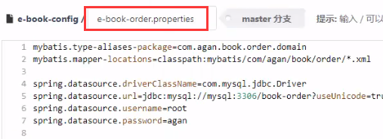

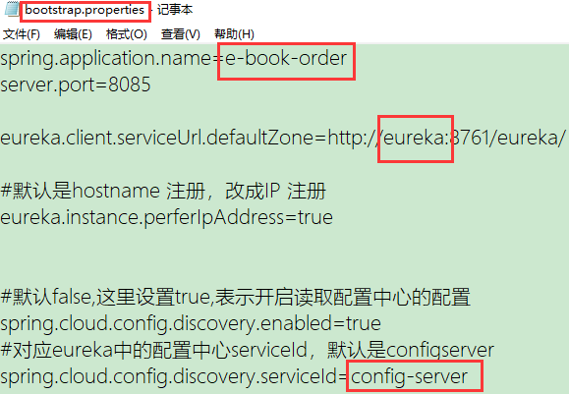

<?xml version="1.0"?>

<project

xsi:schemaLocation="http://maven.apache.org/POM/4.0.0 http://maven.apache.org/xsd/maven-4.0.0.xsd"

xmlns="http://maven.apache.org/POM/4.0.0" xmlns:xsi="http://www.w3.org/2001/XMLSchema-instance">

<modelVersion>4.0.0</modelVersion>

<parent>

<groupId>com.agan.springcloud</groupId>

<artifactId>e-book-order</artifactId>

<version>0.0.1-SNAPSHOT</version>

</parent>

<artifactId>e-book-order-core</artifactId>

<name>e-book-order-core</name>

<url>http://maven.apache.org</url>

<properties>

<project.build.sourceEncoding>UTF-8</project.build.sourceEncoding>

</properties>

<dependencies>

<dependency>

<groupId>com.agan.springcloud</groupId>

<artifactId>e-book-order-api</artifactId>

<version>0.0.1-SNAPSHOT</version>

</dependency>

<dependency>

<groupId>org.mybatis.spring.boot</groupId>

<artifactId>mybatis-spring-boot-starter</artifactId>

<version>1.3.1</version>

</dependency>

<dependency>

<groupId>org.springframework.cloud</groupId>

<artifactId>spring-cloud-starter-config</artifactId>

</dependency>

<dependency>

<groupId>mysql</groupId>

<artifactId>mysql-connector-java</artifactId>

</dependency>

<dependency>

<groupId>org.springframework.cloud</groupId>

<artifactId>spring-cloud-starter-feign</artifactId>

</dependency>

<dependency>

<groupId>org.springframework.cloud</groupId>

<artifactId>spring-cloud-starter-eureka</artifactId>

</dependency>

<dependency>

<groupId>org.springframework.cloud</groupId>

<artifactId>spring-cloud-starter-sleuth</artifactId>

</dependency>

<dependency>

<groupId>org.springframework.cloud</groupId>

<artifactId>spring-cloud-sleuth-zipkin</artifactId>

</dependency>

<dependency>

<groupId>net.logstash.logback</groupId>

<artifactId>logstash-logback-encoder</artifactId>

<version>5.0</version>

</dependency>

</dependencies>

<build>

<plugins>

<plugin>

<groupId>org.springframework.boot</groupId>

<artifactId>spring-boot-maven-plugin</artifactId>

</plugin>

<!-- 添加docker maven插件 -->

<plugin>

<groupId>com.spotify</groupId>

<artifactId>docker-maven-plugin</artifactId>

<version>1.1.1</version>

<configuration>

<!-- 推送到指定的仓库 -->

<registryUrl>registry-agan:5000</registryUrl>

<!-- 开启docker远程API的端口 -->

<dockerHost>http://registry-agan:2375</dockerHost>

<!-- 指定镜像名称 格式：仓库域名：端口/镜像名字：镜像的版本号 -->

<imageName>registry-agan:5000/${project.artifactId}:${project.version}</imageName>

<!-- 指定基础镜像 类似dockerfile的FROM指令 -->

<baseImage>java:8</baseImage>

<!-- 配置容器启动后，执行什么命令，等于与 dockerfile的ENTRYPOINT -->

<entryPoint>["java", "-jar", "/${project.build.finalName}.jar"]</entryPoint>

<!-- 为dockerde tag指定版本号、latest -->

<imageTags>

<imageTag>${project.version}</imageTag>

<imageTag>latest</imageTag>

</imageTags>

<!-- 是否有push的功能 true代表有 -->

<pushImage>true</pushImage>

<!-- push后是否覆盖已存在的标签镜像 -->

<forceTags>true</forceTags>

<!-- 复制jar包到docker容器指定的目录 -->

<resources>

<resource>

<targetPath>/</targetPath>

<!-- 指定要复制jar包的根目录，${project.build.directory}代表 target的目录 -->

<directory>${project.build.directory}</directory>

<!-- 指定要复制的文件，${project.build.finalName}代表打包后的jar -->

<include>${project.build.finalName}.jar</include>

</resource>

</resources>

</configuration>

</plugin>

</plugins>

</build>

</project>

#### 修改trade

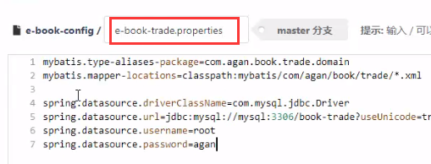

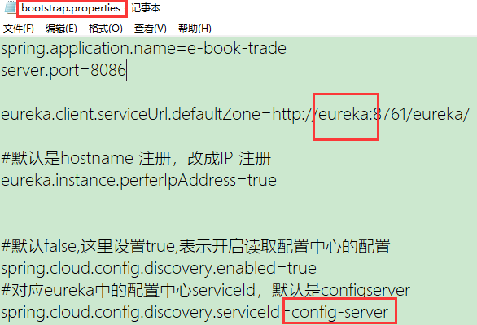

<?xml version="1.0"?>

<project

xsi:schemaLocation="http://maven.apache.org/POM/4.0.0 http://maven.apache.org/xsd/maven-4.0.0.xsd"

xmlns="http://maven.apache.org/POM/4.0.0" xmlns:xsi="http://www.w3.org/2001/XMLSchema-instance">

<modelVersion>4.0.0</modelVersion>

<parent>

<groupId>com.agan.springcloud</groupId>

<artifactId>e-book-trade</artifactId>

<version>0.0.1-SNAPSHOT</version>

</parent>

<artifactId>e-book-trade-core</artifactId>

<name>e-book-trade-core</name>

<url>http://maven.apache.org</url>

<properties>

<project.build.sourceEncoding>UTF-8</project.build.sourceEncoding>

</properties>

<dependencies>

<dependency>

<groupId>com.agan.springcloud</groupId>

<artifactId>e-book-trade-api</artifactId>

<version>0.0.1-SNAPSHOT</version>

</dependency>

<dependency>

<groupId>com.agan.springcloud</groupId>

<artifactId>e-book-order-api</artifactId>

<version>0.0.1-SNAPSHOT</version>

</dependency>

<dependency>

<groupId>org.mybatis.spring.boot</groupId>

<artifactId>mybatis-spring-boot-starter</artifactId>

<version>1.3.1</version>

</dependency>

<dependency>

<groupId>mysql</groupId>

<artifactId>mysql-connector-java</artifactId>

</dependency>

<dependency>

<groupId>org.springframework.cloud</groupId>

<artifactId>spring-cloud-starter-feign</artifactId>

</dependency>

<dependency>

<groupId>org.springframework.cloud</groupId>

<artifactId>spring-cloud-starter-eureka</artifactId>

</dependency>

<dependency>

<groupId>org.springframework.cloud</groupId>

<artifactId>spring-cloud-starter-config</artifactId>

</dependency>

<dependency>

<groupId>org.springframework.cloud</groupId>

<artifactId>spring-cloud-starter-sleuth</artifactId>

</dependency>

<dependency>

<groupId>org.springframework.cloud</groupId>

<artifactId>spring-cloud-sleuth-zipkin</artifactId>

</dependency>

<dependency>

<groupId>net.logstash.logback</groupId>

<artifactId>logstash-logback-encoder</artifactId>

<version>5.0</version>

</dependency>

</dependencies>

<build>

<plugins>

<plugin>

<groupId>org.springframework.boot</groupId>

<artifactId>spring-boot-maven-plugin</artifactId>

</plugin>

<!-- 添加docker maven插件 -->

<plugin>

<groupId>com.spotify</groupId>

<artifactId>docker-maven-plugin</artifactId>

<version>1.1.1</version>

<configuration>

<!-- 推送到指定的仓库 -->

<registryUrl>registry-agan:5000</registryUrl>

<!-- 开启docker远程API的端口 -->

<dockerHost>http://registry-agan:2375</dockerHost>

<!-- 指定镜像名称 格式：仓库域名：端口/镜像名字：镜像的版本号 -->

<imageName>registry-agan:5000/${project.artifactId}:${project.version}</imageName>

<!-- 指定基础镜像 类似dockerfile的FROM指令 -->

<baseImage>java:8</baseImage>

<!-- 配置容器启动后，执行什么命令，等于与 dockerfile的ENTRYPOINT -->

<entryPoint>["java", "-jar", "/${project.build.finalName}.jar"]</entryPoint>

<!-- 为dockerde tag指定版本号、latest -->

<imageTags>

<imageTag>${project.version}</imageTag>

<imageTag>latest</imageTag>

</imageTags>

<!-- 是否有push的功能 true代表有 -->

<pushImage>true</pushImage>

<!-- push后是否覆盖已存在的标签镜像 -->

<forceTags>true</forceTags>

<!-- 复制jar包到docker容器指定的目录 -->

<resources>

<resource>

<targetPath>/</targetPath>

<!-- 指定要复制jar包的根目录，${project.build.directory}代表 target的目录 -->

<directory>${project.build.directory}</directory>

<!-- 指定要复制的文件，${project.build.finalName}代表打包后的jar -->

<include>${project.build.finalName}.jar</include>

</resource>

</resources>

</configuration>

</plugin>

</plugins>

</build>

</project>

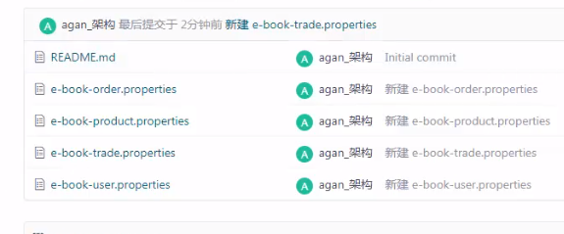

#### user，order，trade 打包自动上传到镜像仓库

#### docker-compose -f docker-compose-server.yml up -d

#### 效果

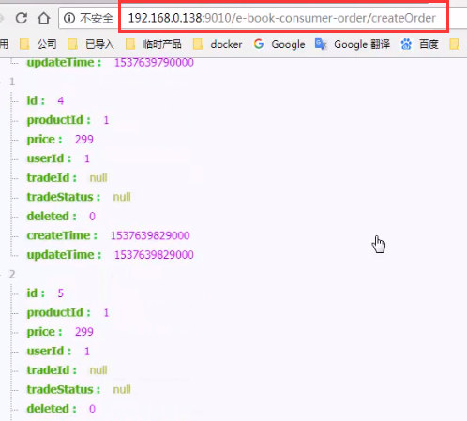

## 自动构建springcloud链路跟踪zipkin

### 创建一个zipkin-server

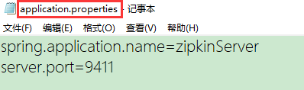

<?xml version="1.0" encoding="UTF-8"?>

<project xmlns="http://maven.apache.org/POM/4.0.0" xmlns:xsi="http://www.w3.org/2001/XMLSchema-instance"

xsi:schemaLocation="http://maven.apache.org/POM/4.0.0 http://maven.apache.org/xsd/maven-4.0.0.xsd">

<modelVersion>4.0.0</modelVersion>

<groupId>com.agan.springboot</groupId>

<artifactId>zipkin-server</artifactId>

<version>0.0.1-SNAPSHOT</version>

<packaging>jar</packaging>

<name>springboot-helloworld-eclipse</name>

<description>Demo project for Spring Boot</description>

<parent>

<groupId>org.springframework.boot</groupId>

<artifactId>spring-boot-starter-parent</artifactId>

<version>1.4.7.RELEASE</version>

<relativePath/> <!-- lookup parent from repository -->

</parent>

<properties>

<project.build.sourceEncoding>UTF-8</project.build.sourceEncoding>

<project.reporting.outputEncoding>UTF-8</project.reporting.outputEncoding>

<java.version>1.8</java.version>

</properties>

<dependencies>

<dependency>

<groupId>org.springframework.boot</groupId>

<artifactId>spring-boot-starter-web</artifactId>

</dependency>

<dependency>

<groupId>org.springframework.boot</groupId>

<artifactId>spring-boot-starter-test</artifactId>

<scope>test</scope>

</dependency>

<dependency>

<groupId>io.zipkin.java</groupId>

<artifactId>zipkin-autoconfigure-ui</artifactId>

</dependency>

<dependency>

<groupId>io.zipkin.java</groupId>

<artifactId>zipkin-server</artifactId>

</dependency>

</dependencies>

<dependencyManagement>

<dependencies>

<dependency>

<groupId>org.springframework.cloud</groupId>

<artifactId>spring-cloud-dependencies</artifactId>

<version>Camden.SR4</version>

<type>pom</type>

<scope>import</scope>

</dependency>

</dependencies>

</dependencyManagement>

<build>

<plugins>

<plugin>

<groupId>org.springframework.boot</groupId>

<artifactId>spring-boot-maven-plugin</artifactId>

</plugin>

<!-- 添加docker maven插件 -->

<plugin>

<groupId>com.spotify</groupId>

<artifactId>docker-maven-plugin</artifactId>

<version>1.1.1</version>

<configuration>

<!-- 推送到指定的仓库 -->

<registryUrl>registry-agan:5000</registryUrl>

<!-- 开启docker远程API的端口 -->

<dockerHost>http://registry-agan:2375</dockerHost>

<!-- 指定镜像名称 格式：仓库域名：端口/镜像名字：镜像的版本号 -->

<imageName>registry-agan:5000/${project.artifactId}:${project.version}</imageName>

<!-- 指定基础镜像 类似dockerfile的FROM指令 -->

<baseImage>java:8</baseImage>

<!-- 配置容器启动后，执行什么命令，等于与 dockerfile的ENTRYPOINT -->

<entryPoint>["java", "-jar", "/${project.build.finalName}.jar"]</entryPoint>

<!-- 为dockerde tag指定版本号、latest -->

<imageTags>

<imageTag>${project.version}</imageTag>

<imageTag>latest</imageTag>

</imageTags>

<!-- 是否有push的功能 true代表有 -->

<pushImage>true</pushImage>

<!-- push后是否覆盖已存在的标签镜像 -->

<forceTags>true</forceTags>

<!-- 复制jar包到docker容器指定的目录 -->

<resources>

<resource>

<targetPath>/</targetPath>

<!-- 指定要复制jar包的根目录，${project.build.directory}代表 target的目录 -->

<directory>${project.build.directory}</directory>

<!-- 指定要复制的文件，${project.build.finalName}代表打包后的jar -->

<include>${project.build.finalName}.jar</include>

</resource>

</resources>

</configuration>

</plugin>

</plugins>

</build>

</project>

version: '3'

services:

zipkin-server:

container_name: zipkin-server

image: registry-agan:5000/zipkin-server:0.0.1-SNAPSHOT

ports:

- "9411:9411"

networks:

- default

networks:

default:

external:

name: agannet

### 打包zipkin，上传compose，启动命令

docker-compose -f docker-compose-zipkin.yml up -d

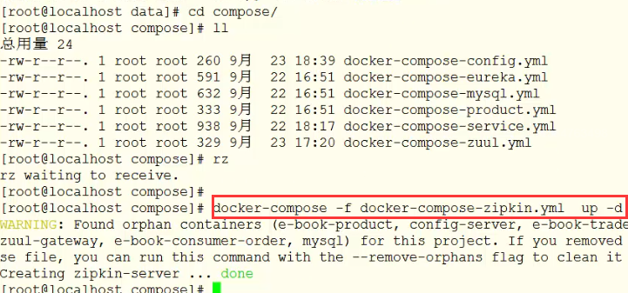

### 看效果

<http://192.168.0.138:9411/>

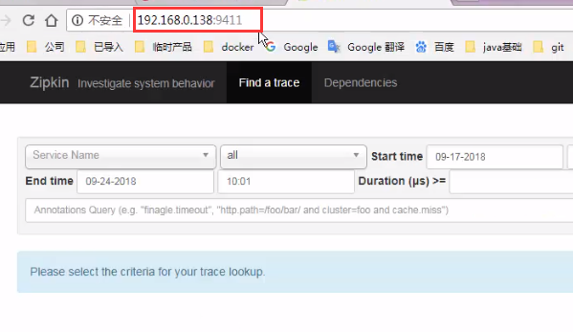

### user、order、product、trade服务的配置文件都加上

spring.zipkin.base-url=http://zipkin-server:9411

其中 e-book-consumer-order 、zuul-gateway 是没有进配置中心的，所以要在本地配置。

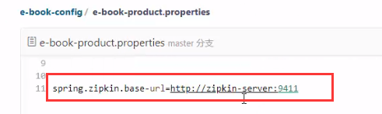

### 重启config服务（可以不用重启）

看效果 http://192.168.0.138:9030/e-book-trade/default

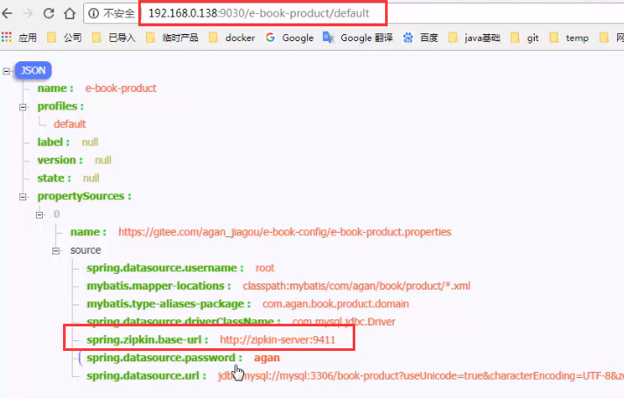

### 每个服务pom加入 zipkin的客户端依赖包

<dependency>

<groupId>org.springframework.cloud</groupId>

<artifactId>spring-cloud-starter-sleuth</artifactId>

</dependency>

<dependency>

<groupId>org.springframework.cloud</groupId>

<artifactId>spring-cloud-sleuth-zipkin</artifactId>

</dependency>

### 重新打包，停止所有的服务

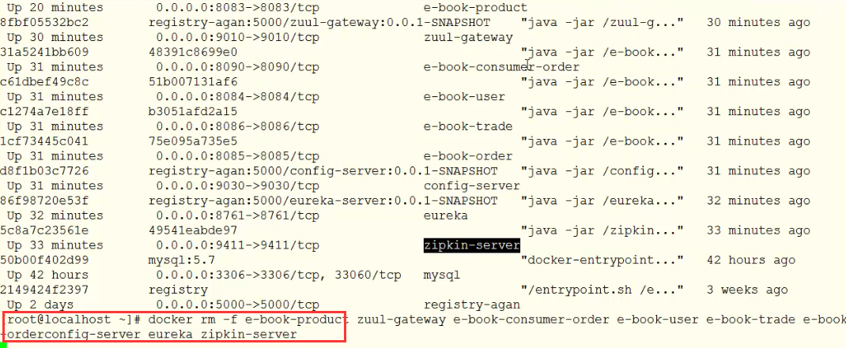

### 服务都要重启

mysql

——eureka

——config

——zipkin

——zuul

——service

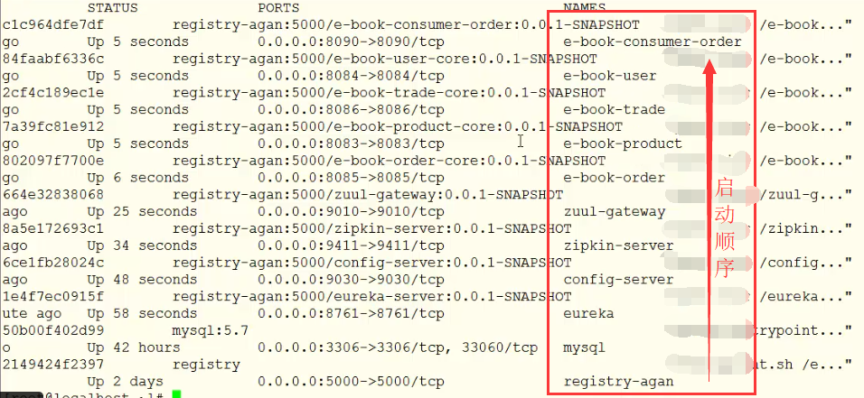

### 演示

http://192.168.0.138:9010/e-book-consumer-order/createOrder

http://192.168.0.138:9010/e-book-product/product/findAllProduct

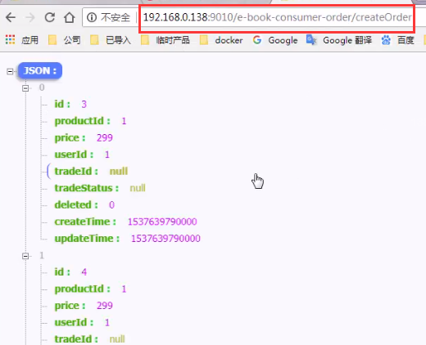

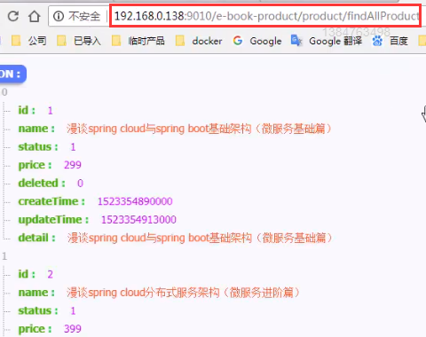

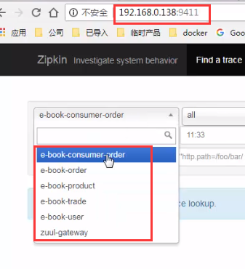

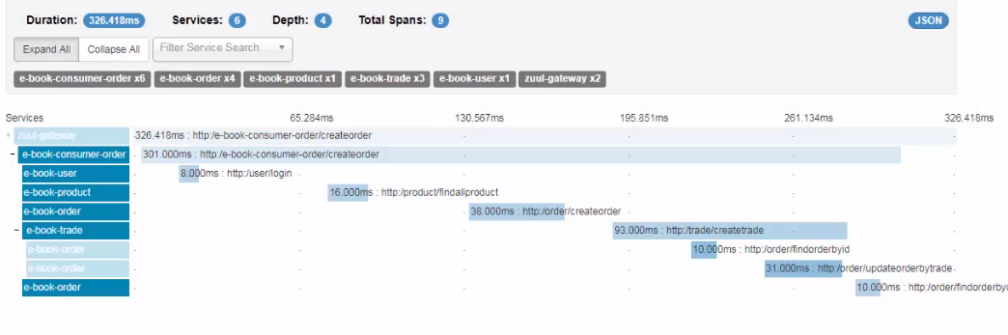

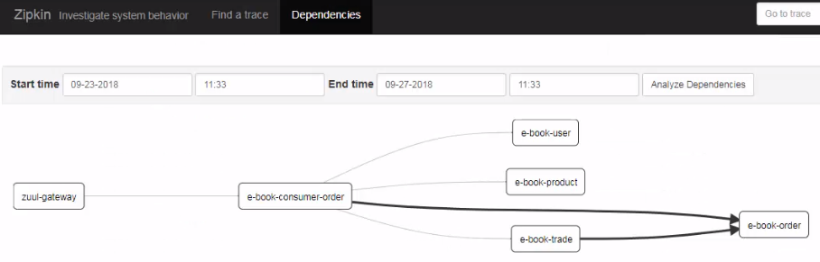

## 自动构建springcloud日志系统ELK

### 先搭建elk

#### 编写 docker-compose-elk.yml

version: '3'

services:

elasticsearch:

container_name: elasticsearch

image: docker.elastic.co/elasticsearch/elasticsearch:6.1.1

command: elasticsearch

ports:

- "9200:9200"

- "9300:9300"

privileged: true

networks:

- default

logstash:

container_name: logstash

image: docker.elastic.co/logstash/logstash:6.1.1

command: logstash -f /etc/logstash/conf.d/logstash.conf

volumes:

# 挂载logstash配置文件

- /data/volume/logstash/config:/etc/logstash/conf.d

- /data/volume/logstash/build/:/opt/build/

ports:

- "6000:5000"

privileged: true

networks:

- default

kibana:

container_name: kibana

image: docker.elastic.co/kibana/kibana:6.1.1

environment:

- ELASTICSEARCH_URL=http://elasticsearch:9200

ports:

- "5601:5601"

privileged: true

networks:

- default

networks:

default:

external:

name: agannet

#### 编写 logstash.conf 存于 /data/volume/logstash/config目录下

# For detail structure of this file

# Set: https://www.elastic.co/guide/en/logstash/current/configuration-file-structure.html

input {

# For detail config for log4j as input,

# See: https://www.elastic.co/guide/en/logstash/current/plugins-inputs-log4j.html

tcp {

mode => "server"

host => "logstash"

port => 9250

}

}

filter {

#Only matched data are send to output.

}

output {

# For detail config for elasticsearch as output,

# See: https://www.elastic.co/guide/en/logstash/current/plugins-outputs-elasticsearch.html

elasticsearch {

action => "index" #The operation on ES

hosts => "elasticsearch:9200" #ElasticSearch host, can be array.

index => "applog" #The index to write data to.

}

}

### 启动

docker-compose -f docker-compose-elk.yml up -d

如果elasticsearch 报这个错误

ERROR: [1] bootstrap checks failed

[1]: max virtual memory areas vm.max_map_count [65530] is too low, increase to at least [262144]

解决方案：sudo sysctl -w vm.max_map_count=262144

### 创建一个索引

curl -XPUT http://192.168.0.138:9200/applog

### 进入elk的界面

http://192.168.0.138:5601/app/kibana

### 每个服务都加入elk的依赖包

<dependency>

<groupId>net.logstash.logback</groupId>

<artifactId>logstash-logback-encoder</artifactId>

<version>5.0</version>

</dependency>

### 为每个服务改logback.xml日志文件

<?xml version="1.0" encoding="UTF-8"?>

<!--该日志将日志级别不同的log信息保存到不同的文件中 -->

<configuration>

<include resource="org/springframework/boot/logging/logback/defaults.xml" />

<springProperty scope="context" name="springAppName"

source="spring.application.name" />

<!-- 日志在工程中的输出位置 -->

<property name="LOG_FILE" value="${BUILD_FOLDER:-build}/${springAppName}" />

<!-- 控制台的日志输出样式 -->

<property name="CONSOLE_LOG_PATTERN"

value="%clr(%d{yyyy-MM-dd HH:mm:ss.SSS}){faint} %clr(${LOG_LEVEL_PATTERN:-%5p}) %clr(${PID:- }){magenta} %clr(---){faint} %clr([%15.15t]){faint} %m%n${LOG_EXCEPTION_CONVERSION_WORD:-%wEx}}" />

<!-- 控制台输出 -->

<appender name="console" class="ch.qos.logback.core.ConsoleAppender">

<filter class="ch.qos.logback.classic.filter.ThresholdFilter">

<level>INFO</level>

</filter>

<!-- 日志输出编码 -->

<encoder>

<pattern>${CONSOLE_LOG_PATTERN}</pattern>

<charset>utf8</charset>

</encoder>

</appender>

<!-- 为logstash输出的JSON格式的Appender -->

<appender name="logstash"

class="net.logstash.logback.appender.LogstashTcpSocketAppender">

<destination>logstash:9250</destination>

<!-- 日志输出编码 -->

<encoder

class="net.logstash.logback.encoder.LoggingEventCompositeJsonEncoder">

<providers>

<timestamp>

<timeZone>UTC</timeZone>

</timestamp>

<pattern>

<pattern>

{

"severity": "%level",

"service": "${springAppName:-}",

"trace": "%X{X-B3-TraceId:-}",

"span": "%X{X-B3-SpanId:-}",

"exportable": "%X{X-Span-Export:-}",

"pid": "${PID:-}",

"thread": "%thread",

"class": "%logger{40}",

"rest": "%message"

}

</pattern>

</pattern>

</providers>

</encoder>

</appender>

<!-- 日志输出级别 -->

<root level="DEBUG">

<appender-ref ref="console" />

<appender-ref ref="logstash" />

</root>

</configuration>

### 每个服务重新打包，删除5个服务（多了消费者），重启

### 看效果

http://192.168.0.138:8083/product/findAllProduct

http://192.168.0.138:8090/createOrder

进入elk的界面

http://192.168.0.138:5601/app/kibana

# Kubernetes

## Kubernetes简介

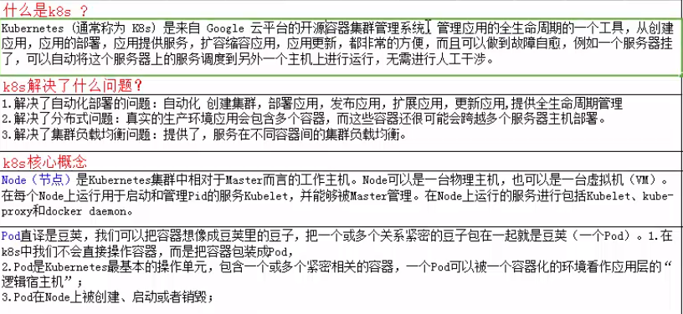

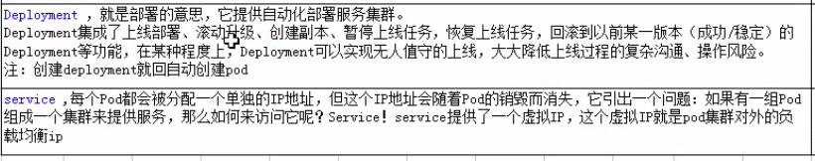

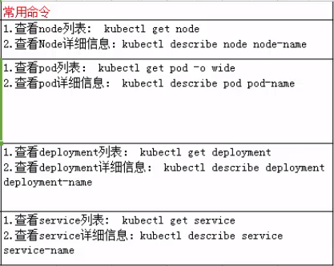

## Kubernetes集群搭建

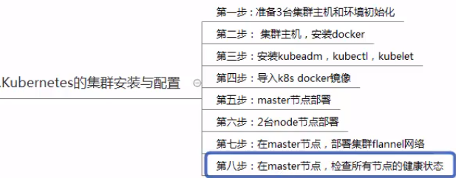

安装操作系统：centos 7.5.1804

k8s版本： 1.10 （离线安装）

### 第一步:准备工作

1.准备3台干净的centos虚机。 1台 master，2台node

2.分别设置主机名为master node1,node2,时区

timedatectl set-timezone Asia/Shanghai #3台都要执行

hostnamectl set-hostname master #master执行

hostnamectl set-hostname node1 #node1执行

hostnamectl set-hostname node2 #node2执行

3.改hosts vi /etc/hosts

192.168.0.117 matser

192.168.0.115 node1

192.168.0.116 node2

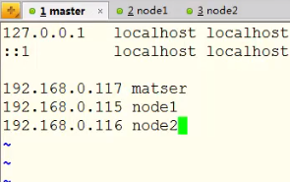

4.关闭所有节点的seliux以及firewalld

sed -i 's/SELINUX=enforcing/SELINUX=disabled/g' /etc/selinux/config

setenforce 0

systemctl disable firewalld

systemctl stop firewalld

5.上传离线安装包

链接：https://pan.baidu.com/s/1gl5LO1iAbDSVe2YEIBbiYw

提取码：0rq6

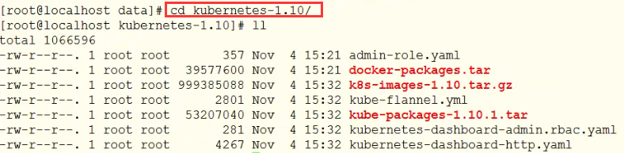

### 第二步：安装docker

1.离线安装， docker-packages.tar，每个节点都要安装

tar -xvf docker-packages.tar

cd docker-packages

yum install local *.rpm 进行安装

注意：（以上命令如果出现

Error: Package: audit-libs-python-2.7.6-3.el7.x86_64 (/audit-libs-python-2.7.6-3.el7.x86_64)

Requires: audit-libs(x86-64) = 2.7.6-3.el7

Installed: audit-libs-2.8.1-3.el7.x86_64 (@anaconda)

audit-libs(x86-64) = 2.8.1-3.el7

Available: audit-libs-2.8.1-3.el7_5.1.x86_64 (updates)

audit-libs(x86-64) = 2.8.1-3.el7_5.1

Error: Package: libsemanage-python-2.5-8.el7.x86_64 (/libsemanage-python-2.5-8.el7.x86_64)

Requires: libsemanage = 2.5-8.el7

Installed: libsemanage-2.5-11.el7.x86_64 (@anaconda)

libsemanage = 2.5-11.el7

Error: Package: policycoreutils-python-2.5-17.1.el7.x86_64 (/policycoreutils-python-2.5-17.1.el7.x86_64)

Requires: policycoreutils = 2.5-17.1.el7

Installed: policycoreutils-2.5-22.el7.x86_64 (@anaconda)

policycoreutils = 2.5-22.el7

这个错误：在docker-packages目录下 删除3个文件，命令如下

rm -rf audit-libs-python-2.7.6-3.el7.x86_64.rpm libsemanage-python-2.5-8.el7.x86_64.rpm policycoreutils-python-2.5-17.1.el7.x86_64.rpm

）

docker version #安装完成查看版本

1. 启动docker，并设置为开机自启

systemctl start docker && systemctl enable docker

1. 设置加速器

cat << EOF > /etc/docker/daemon.json

{

"insecure-registries":["registry-agan:5000","https://omp33s0g.mirror.aliyuncs.com"]

}

EOF

systemctl daemon-reload && systemctl restart docker

### 第三步：安装kubeadm，kubectl，kubelet【每个节点都要安装】

1.工具介绍

kubeadm是集群部署工具

kubectl是集群管理工具，通过command来管理集群

kubelet的k8s集群每个节点的docker管理服务

1. 安装命令

cd ../

tar -xvf kube-packages-1.10.1.tar

cd kube-packages-1.10.1

yum install local *.rpm

3.vcgroupfs 报错处理

在所有kubernetes节点上设置kubelet使用cgroupfs，与dockerd保持一致，否则kubelet会启动报错

默认kubelet使用的cgroup-driver=systemd，改为cgroup-driver=cgroupfs

命令：

sed -i "s/cgroup-driver=systemd/cgroup-driver=cgroupfs/g" /etc/systemd/system/kubelet.service.d/10-kubeadm.conf

重设kubelet服务，并重启kubelet服务

systemctl daemon-reload && systemctl restart kubelet

4.关闭swap，及修改iptables，不然后面kubeadm会报错

swapoff -a

vi /etc/fstab #swap一行注释

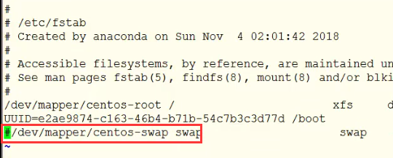

cat <<EOF > /etc/sysctl.d/k8s.conf

net.bridge.bridge-nf-call-ip6tables = 1

net.bridge.bridge-nf-call-iptables = 1

EOF

sysctl --system

### 第四步：导入k8s docker镜像【每个节点都要安装】

docker load -i k8s-images-1.10.tar.gz

### 第五步：master节点部署

init命令注意要指定版本，和pod范围

kubeadm init --kubernetes-version=v1.10.1 --pod-network-cidr=10.244.0.0/16

mkdir -p $HOME/.kube

sudo cp -i /etc/kubernetes/admin.conf $HOME/.kube/config

sudo chown $(id -u):$(id -g) $HOME/.kube/config

注意：记得拷贝join的命令

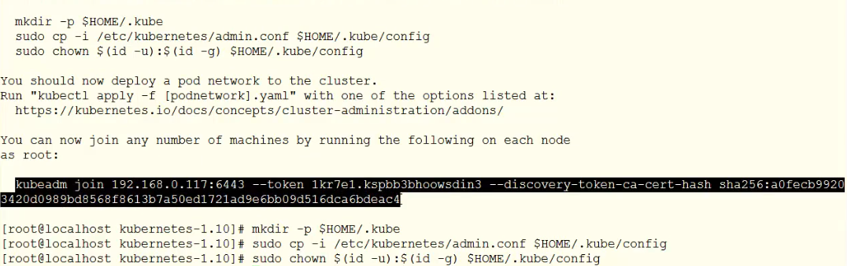

### 第六步：node节点部署

拷贝join命令执行

### 第七步：在master节点，部署集群flannel网络

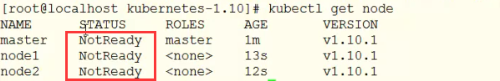

kubectl apply -f kube-flannel.yml

### 第八步：在master节点，查看所有节点的状态

[root@master1 kubernetes1.10]# kubectl get node

NAME STATUS ROLES AGE VERSION

master Ready master 18m v1.10.1

node1 Ready node 18m v1.10.1

ready代表正常。

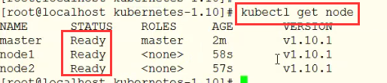

第九步：物理机或虚拟机，关闭后如何让node加入集群

执行以下2条命令

systemctl daemon-reload & systemctl restart kubelet

## 在Kubernetes集群中运行一个Nginx

### nginx-deployment.yaml

apiVersion: apps/v1beta1 #指定api的版本

kind: Deployment #指定创建资源的类型

metadata: #deployment的属性

name: nginx-deployment #deployment的名字

spec: #deployment的规格说明

replicas: 2 #副本的数量，集群有多少个服务

template: #定义pod的模板

metadata: #pod的属性

labels: #pod的标签

app: nginx #pod的标签名字，这个很重要，它代表整个集群的标签

spec: #pod的规格说明

containers: #pod的容器属性

- name: nignx-container #容器名

image: nginx #docker镜像

ports: #docker 的端口属性

- containerPort: 80 #docker的端口号

### nginx-service.yaml

apiVersion: v1 #指定api的版本

kind: Service #指定创建资源的类型

metadata: #service的属性

name: nginx-service #service的名字

spec: #service的规格说明

type: NodePort #规格类型：对外暴露端口

ports: #service的端口属性

- port: 80 #service的端口，和docker的端口一致

nodePort: 30001 #暴露给外部的端口

selector: #选择器，也就是选择pod的集群标签

app: nginx #被选择的pod集群标签

### 上传上面俩个文件到master，下面指令在master执行

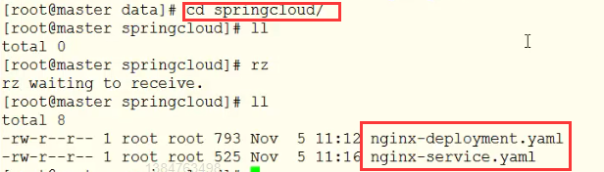

kubectl create -f nginx-deployment.yaml

kubectl create -f nginx-service.yaml

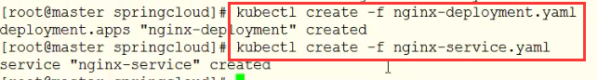

kubectl get deployment

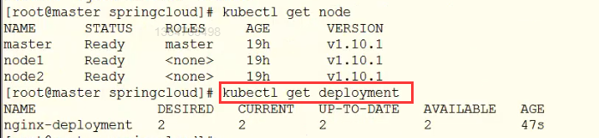

kubectl get pod -o wide



kubectl get service

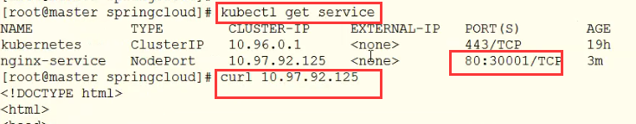

80端口是内部的，30001是对外的端口

curl 127.0.0.1:30001

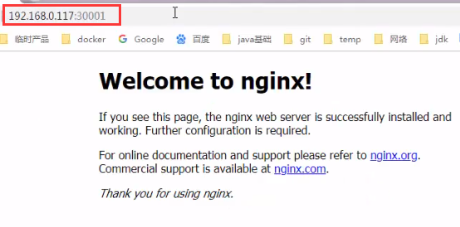

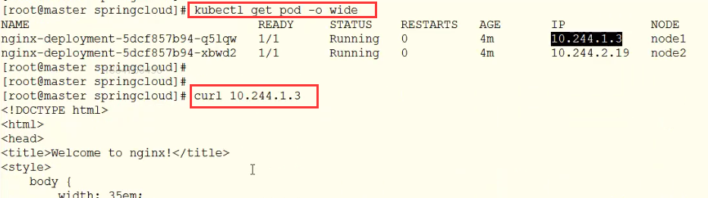

说明这俩节点有容器启动着

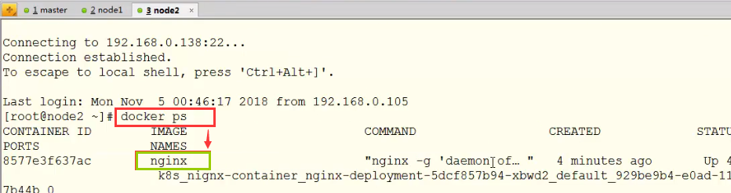

### 总结

只需两句话就搭建了集群 （上面操作了）



## 安装k8s的管理系统ui界面dashboard

### ui界面dashboard（master目录下）

1.在离线k8s的安装目录下，执行

kubectl apply -f kubernetes-dashboard-http.yaml

kubectl apply -f admin-role.yaml

kubectl apply -f kubernetes-dashboard-admin.rbac.yaml

创建完成后，通过 <http://任意节点的IP:31000即可访问ui>

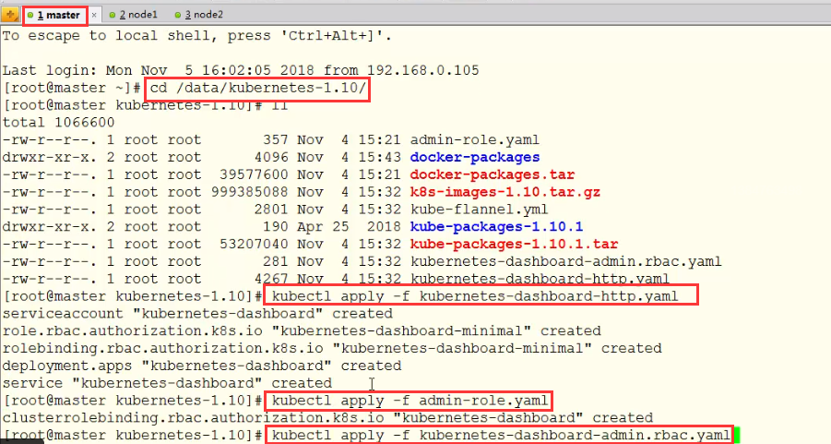

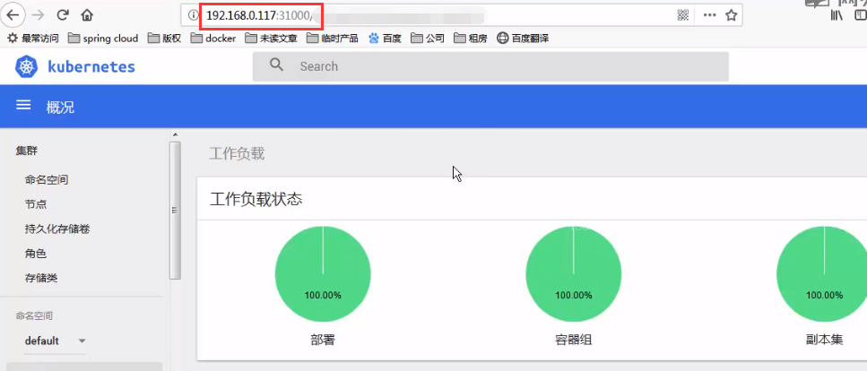

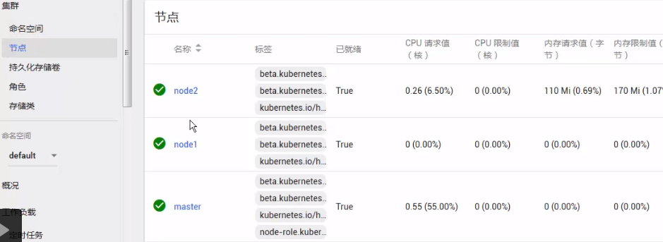

#### 删除昨天的内容

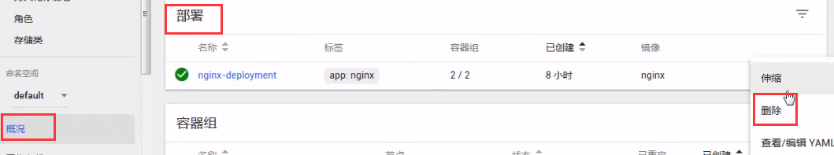

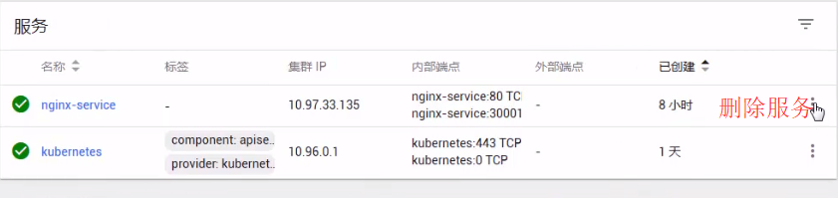

直接上传nginx-deployment.yaml和nginx-service.yaml即可马上恢复

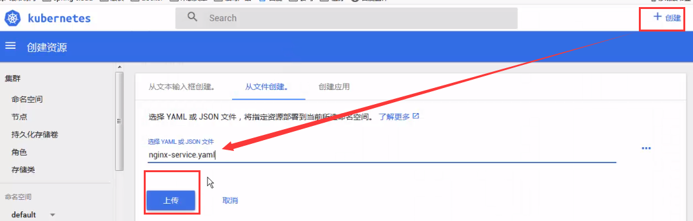

# e-book电商系统在Kubernetes

## 注册发现eureka系统

### 打包发送eureka到镜像仓库

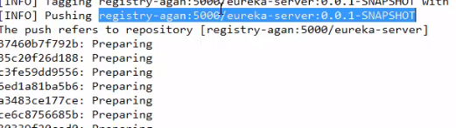

### 修改eureka-deployment.yaml

apiVersion: apps/v1beta1 #指定api的版本

kind: Deployment #指定创建资源的类型

metadata: #deployment的属性

name: eureka-deployment #deployment的名字

spec: #deployment的规格说明

replicas: 1 #副本的数量，集群有多少个服务

template: #定义pod的模板

metadata: #pod的属性

labels: #pod的标签

app: eureka #pod的标签名字，这个很重要，它代表整个集群的标签

spec: #pod的规格说明

containers: #pod的容器属性

- name: eureka-container #容器名

image: registry-agan:5000/eureka-server:0.0.1-SNAPSHOT #docker镜像

ports: #docker 的端口属性

- containerPort: 8761 #docker的端口号

### 修改eureka-service.yaml

apiVersion: v1 #指定api的版本

kind: Service #指定创建资源的类型

metadata: #service的属性

name: eureka-service #service的名字

spec: #service的规格说明

type: NodePort #规格类型：对外暴露端口

ports: #service的端口属性

- port: 8761 #service的端口，和docker的端口一致

nodePort: 31761 #暴露给外部的端口

selector: #选择器，也就是选择pod的集群标签

app: eureka #被选择的pod集群标签

### 上传指令

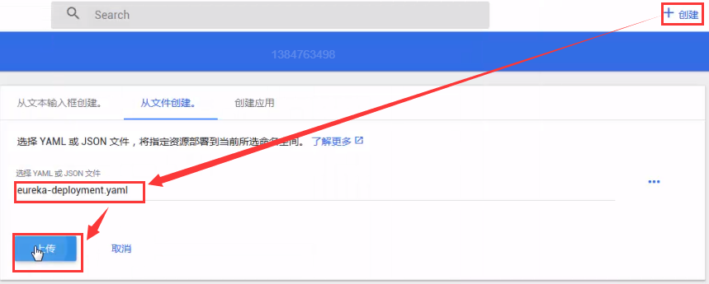

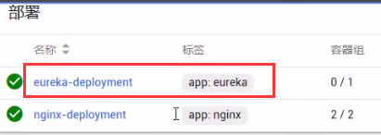

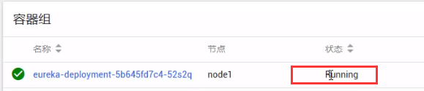

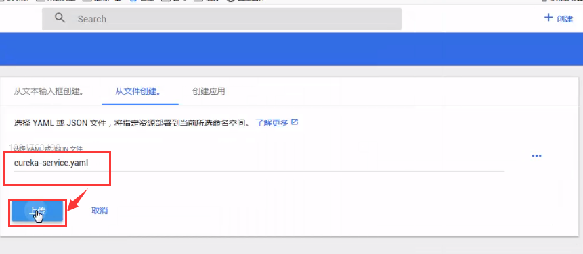

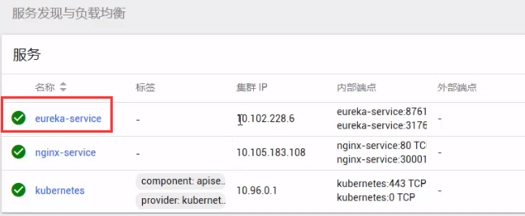

### 测试——成功单机 部署

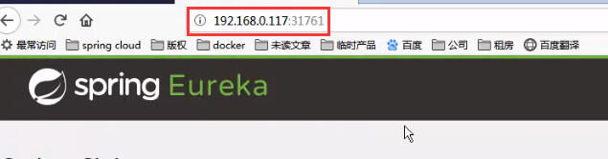

## 分布式集群，服务注册发现eureka-server-ha

### 修改配置文件application.properties

spring.application.name=eureka-server

server.port=8761

eureka.instance.hostname=eureka

#设置服务注册中心地址,指向另一个注册中心

eureka.client.serviceUrl.defaultZone=${EUREKA_SERVICE_URL}

#默认是hostname 注册，改成IP 注册

eureka.instance.instance-id=${spring.cloud.client.ipAddress}:${server.port}

eureka.instance.prefer-ip-address=true

#关闭 自我保护 设为false，关闭自我保护

eureka.server.enableSelfPreservation=false

#清理间隔（单位毫秒，默认是60*1000）

#eureka.server.eviction-interval-timer-in-ms=60000

### 修改pom文件，去掉安全效验，添加docker-maven插件

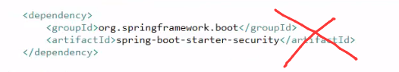

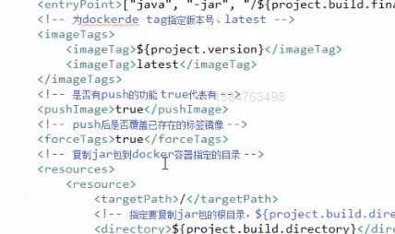

### 打包到镜像仓库

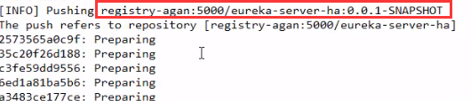

### 创建eureka-ha-1-deployment.ymal

apiVersion: apps/v1beta1 #指定api的版本

kind: Deployment #指定创建资源的类型

metadata: #deployment的属性

name: eureka-ha-1-deployment #deployment的名字

spec: #deployment的规格说明

replicas: 1 #副本的数量，集群有多少个服务

template: #定义pod的模板

metadata: #pod的属性

labels: #pod的标签

app: eureka-ha-1 #pod的标签名字，这个很重要，它代表整个集群的标签

spec: #pod的规格说明

containers: #pod的容器属性

- name: eureka-ha-1-container #容器名

image: registry-agan:5000/eureka-server-ha:0.0.1-SNAPSHOT #docker镜像

ports: #docker 的端口属性

- containerPort: 8761 #docker的端口号

env:

- name: EUREKA_SERVICE_URL

value: 'http://eureka-ha-2-service:8761/eureka/'

### 创建eureka-ha-1-service.ymal

apiVersion: v1 #指定api的版本

kind: Service #指定创建资源的类型

metadata: #service的属性

name: eureka-ha-1-service #service的名字

spec: #service的规格说明

type: NodePort #规格类型：对外暴露端口

ports: #service的端口属性

- port: 8761 #service的端口，和docker的端口一致

nodePort: 31762 #暴露给外部的端口

selector: #选择器，也就是选择pod的集群标签

app: eureka-ha-1 #被选择的pod集群标签

### 创建eureka-ha-2-deployment.ymal

apiVersion: apps/v1beta1 #指定api的版本

kind: Deployment #指定创建资源的类型

metadata: #deployment的属性

name: eureka-ha-2-deployment #deployment的名字

spec: #deployment的规格说明

replicas: 1 #副本的数量，集群有多少个服务

template: #定义pod的模板

metadata: #pod的属性

labels: #pod的标签

app: eureka-ha-2 #pod的标签名字，这个很重要，它代表整个集群的标签

spec: #pod的规格说明

containers: #pod的容器属性

- name: eureka-ha-2-container #容器名

image: registry-agan:5000/eureka-server-ha:0.0.1-SNAPSHOT #docker镜像

ports: #docker 的端口属性

- containerPort: 8761 #docker的端口号

env:

- name: EUREKA_SERVICE_URL

value: 'http://eureka-ha-1-service:8761/eureka/'

### 创建eureka-ha-2-service.ymal

apiVersion: v1 #指定api的版本

kind: Service #指定创建资源的类型

metadata: #service的属性

name: eureka-ha-2-service #service的名字

spec: #service的规格说明

type: NodePort #规格类型：对外暴露端口

ports: #service的端口属性

- port: 8761 #service的端口，和docker的端口一致

nodePort: 31763 #暴露给外部的端口

selector: #选择器，也就是选择pod的集群标签

app: eureka-ha-2 #被选择的pod集群标签

### 部署上面4个文件

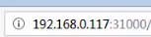

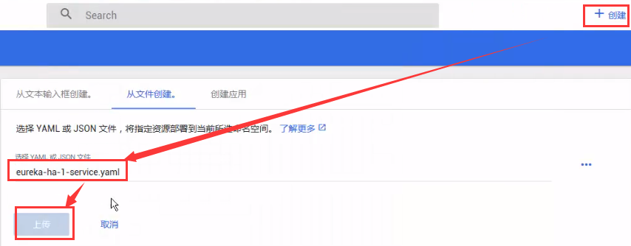

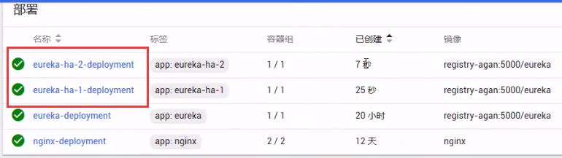

### 

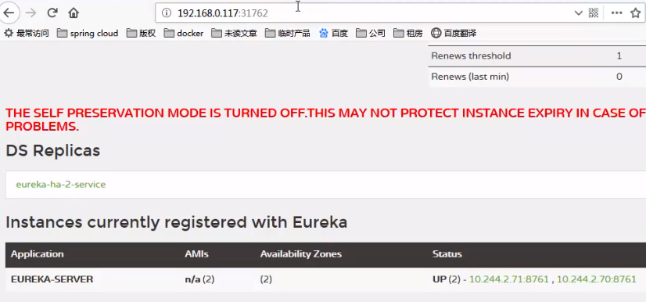

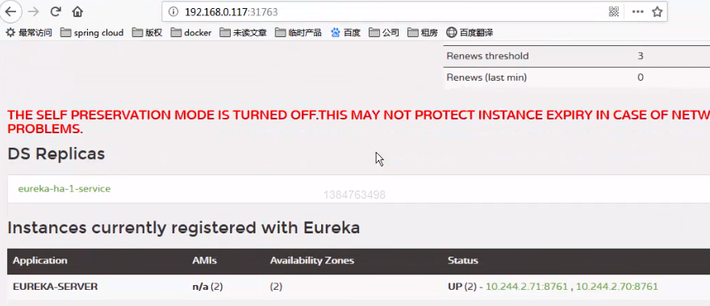

## 分布式配置中心config

### 在码云上重新创建一个配置文件夹

### 修改配置文件application.properties

spring.application.name=config-server

server.port=9030

eureka.client.serviceUrl.defaultZone=${EUREKA_SERVICE_URL}

#默认是hostname 注册，改成IP 注册

eureka.instance.instance-id=${spring.cloud.client.ipAddress}:${server.port}

eureka.instance.prefer-ip-address=true

spring.cloud.config.server.git.uri=https://gitee.com/agan_jiagou/e-book-config-k8s

#spring.cloud.config.server.git.username=

#spring.cloud.config.server.git.password=

### config-server打包至镜像仓库

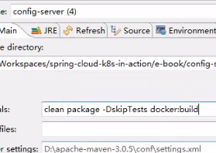

clean package DskipTests docker:build

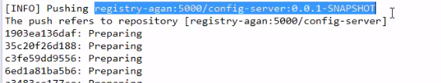

### config-deployment.yaml

apiVersion: apps/v1beta1 #指定api的版本

kind: Deployment #指定创建资源的类型

metadata: #deployment的属性

name: config-deployment #deployment的名字

spec: #deployment的规格说明

replicas: 2 #副本的数量，集群有多少个服务

template: #定义pod的模板

metadata: #pod的属性

labels: #pod的标签

app: config #pod的标签名字，这个很重要，它代表整个集群的标签

spec: #pod的规格说明

containers: #pod的容器属性

- name: config-container #容器名

image: registry-agan:5000/config-server:0.0.1-SNAPSHOT #docker镜像

ports: #docker 的端口属性

- containerPort: 9030 #docker的端口号

env:

- name: EUREKA_SERVICE_URL

value: 'http://eureka-ha-1-service:8761/eureka/,http://eureka-ha-2-service:8761/eureka/'

### config-service.yaml

apiVersion: v1 #指定api的版本

kind: Service #指定创建资源的类型

metadata: #service的属性

name: config-service #service的名字

spec: #service的规格说明

type: NodePort #规格类型：对外暴露端口

ports: #service的端口属性

- port: 9030 #service的端口，和docker的端口一致

nodePort: 31030 #暴露给外部的端口

selector: #选择器，也就是选择pod的集群标签

app: config #被选择的pod集群标签

### 部署上面俩文件——部署config-server

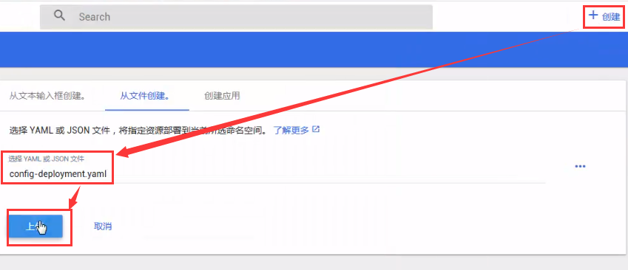

### 效果

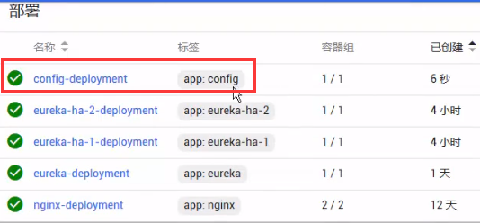

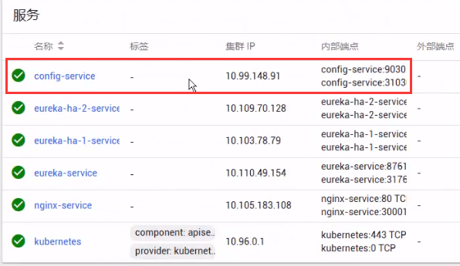

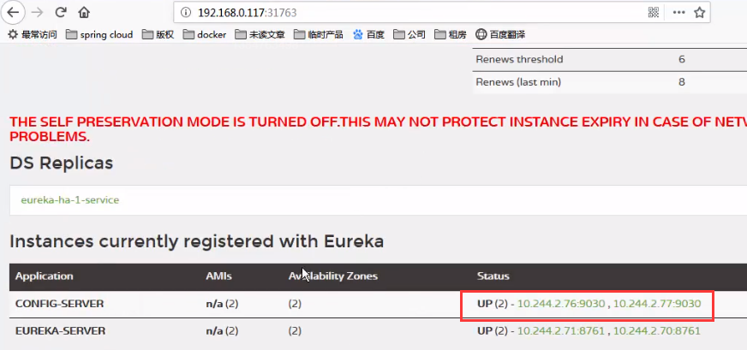

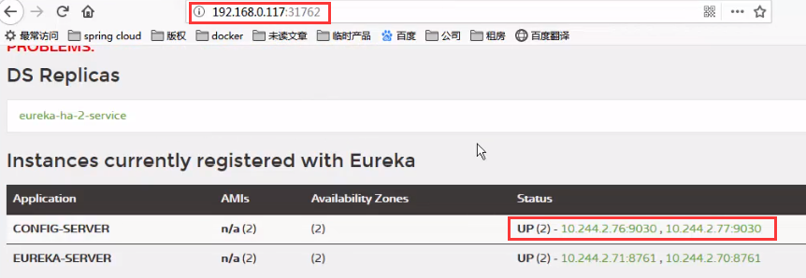

在码云配置文件夹中新建一个文件e-book-product.properties

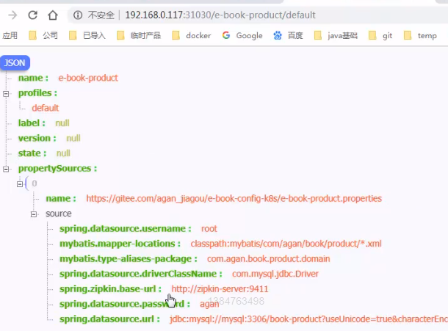

## 分布式zipkin追踪系统

### 修改pom文件

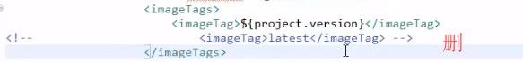

### 打包到镜像仓库

clean package DskipTests docker:build

### zipkin-deployment.yaml

apiVersion: apps/v1beta1 #指定api的版本

kind: Deployment #指定创建资源的类型

metadata: #deployment的属性

name: zipkin-deployment #deployment的名字

spec: #deployment的规格说明

replicas: 1 #副本的数量，集群有多少个服务

template: #定义pod的模板

metadata: #pod的属性

labels: #pod的标签

app: zipkin #pod的标签名字，这个很重要，它代表整个集群的标签

spec: #pod的规格说明

containers: #pod的容器属性

- name: zipkin-container #容器名

image: registry-agan:5000/zipkin-server:0.0.1-SNAPSHOT #docker镜像

ports: #docker 的端口属性

- containerPort: 9411 #docker的端口号

### zipkin-service.yaml

apiVersion: v1 #指定api的版本

kind: Service #指定创建资源的类型

metadata: #service的属性

name: zipkin-service #service的名字

spec: #service的规格说明

type: NodePort #规格类型：对外暴露端口

ports: #service的端口属性

- port: 9411 #service的端口，和docker的端口一致

nodePort: 31411 #暴露给外部的端口

selector: #选择器，也就是选择pod的集群标签

app: zipkin #被选择的pod集群标签

### 部署上面俩文件

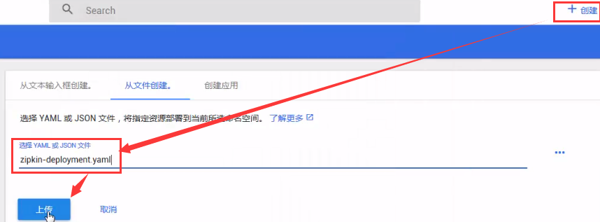

### 效果（没有注册到eureka）不看eureka

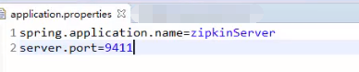

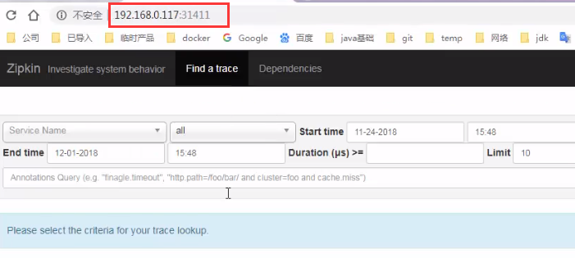

## API网关zuul系统

### 修改配置文件application.properties

spring.application.name=zuul-gateway

server.port=9010

eureka.client.serviceUrl.defaultZone=${EUREKA_SERVICE_URL}

#默认是hostname 注册，改成IP 注册

eureka.instance.instance-id=${spring.cloud.client.ipAddress}:${server.port}

eureka.instance.prefer-ip-address=true

spring.zipkin.base-url=${ZIPKIN_SERVICE_URL}

### 打包到镜像仓库

clean package DskipTests docker:build

### zuul-deployment.yaml

apiVersion: apps/v1beta1 #指定api的版本

kind: Deployment #指定创建资源的类型

metadata: #deployment的属性

name: zuul-deployment #deployment的名字

spec: #deployment的规格说明

replicas: 2 #副本的数量，集群有多少个服务

template: #定义pod的模板

metadata: #pod的属性

labels: #pod的标签

app: zuul #pod的标签名字，这个很重要，它代表整个集群的标签

spec: #pod的规格说明

containers: #pod的容器属性

- name: zuul-container #容器名

image: registry-agan:5000/zuul-gateway:0.0.1-SNAPSHOT #docker镜像

ports: #docker 的端口属性

- containerPort: 9010 #docker的端口号

env:

- name: EUREKA_SERVICE_URL

value: 'http://eureka-ha-1-service:8761/eureka/,http://eureka-ha-2-service:8761/eureka/'

- name: ZIPKIN_SERVICE_URL

value: 'http://zipkin-service:9411'

### zuul-service.yaml

apiVersion: v1 #指定api的版本

kind: Service #指定创建资源的类型

metadata: #service的属性

name: zuul-service #service的名字

spec: #service的规格说明

type: NodePort #规格类型：对外暴露端口

ports: #service的端口属性

- port: 9010 #service的端口，和docker的端口一致

nodePort: 31010 #暴露给外部的端口

selector: #选择器，也就是选择pod的集群标签

app: zuul #被选择的pod集群标签

### 部署上面俩文件

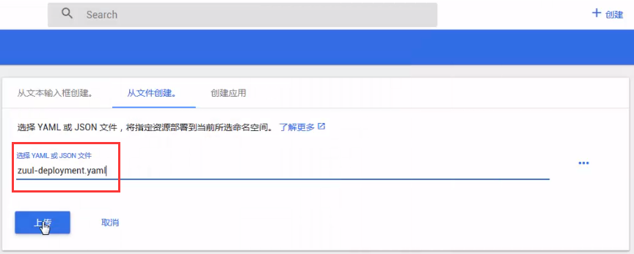

### 效果

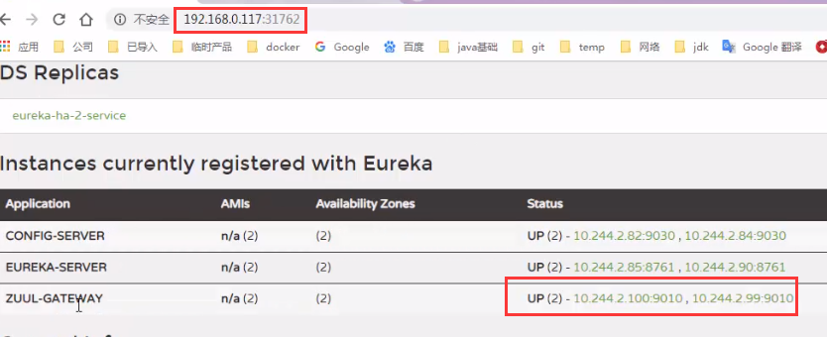

## 采用Endpoints技术引入外部的mysql

### mysql-endpoints.yaml

apiVersion: v1

kind: Endpoints #端点，作用：用于访问k8s外部资源服务，例如mysql elk redis

metadata: #Endpoints的属性

name: mysql

subsets: #Endpoints的属性集合

- addresses:

- ip: 192.168.0.138

ports:

- port: 3306

### mysql-service.yaml

apiVersion: v1 #指定api的版本

kind: Service #指定创建资源的类型

metadata: #service的属性

name: mysql #service的名字

spec: #service的规格说明

ports: #service的端口属性

- port: 3306 #service的端口，和docker的端口一致

### 部署上面俩文件

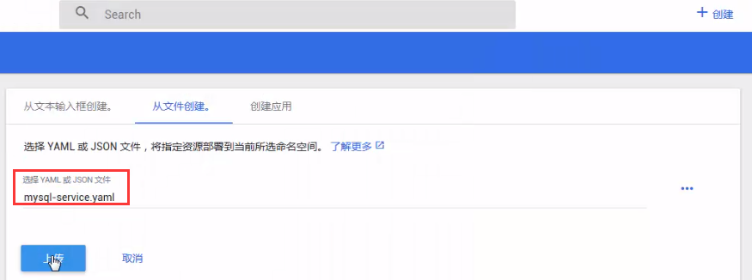

## 采用Endpoints技术引入分布式日志分析ELK系统

### 在第27节课的基础上，为k8s引入外部的ELK系统。

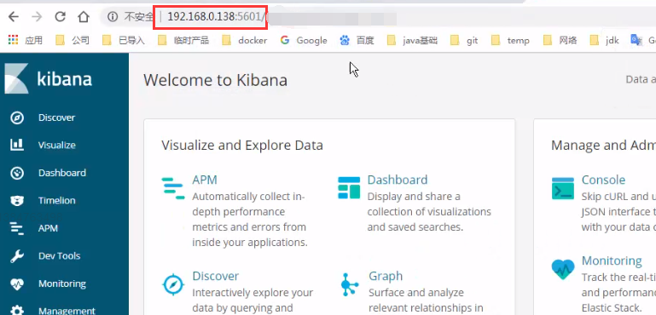

### 需要改个端口

docker 容器不对外开放，我们需要logstash的input能对外开放，用来输入日志信息。

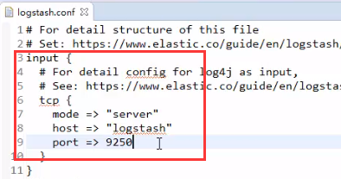

cd /data/compose/

vi docker-compose-elk.yml

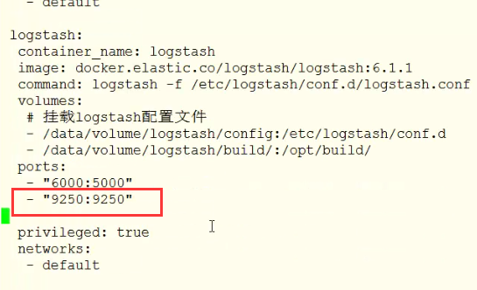

9250端口对外开放，给外部用，也就是给K8S用。

### 启动

docker-compose -f docker-compose-elk.yml up -d

### elk-endpoints.yaml

apiVersion: v1

kind: Endpoints #端点，作用：用于访问k8s外部资源服务，例如mysql elk redis

metadata: #Endpoints的属性

name: logstash

subsets: #Endpoints的属性集合

- addresses:

- ip: 192.168.0.138

ports:

- port: 9250

### elk-service.yaml

apiVersion: v1 #指定api的版本

kind: Service #指定创建资源的类型

metadata: #service的属性

name: logstash #service的名字

spec: #service的规格说明

ports: #service的端口属性

- port: 9250 #service的端口，和docker的端口一致

### 部署上面俩文件

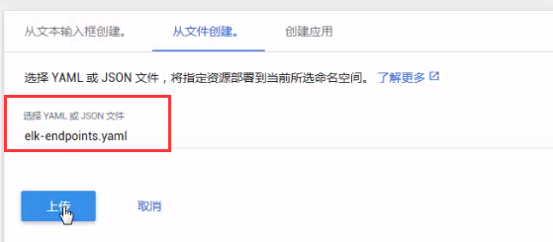

### 效果

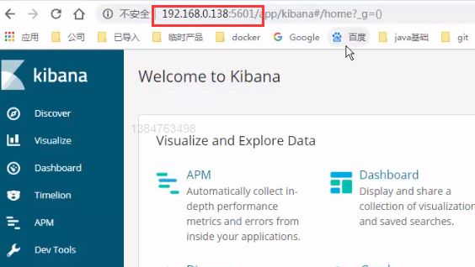

## Kubernetes实战：product商品微服务集群

### 修改码云上的配置e-book-product.properties

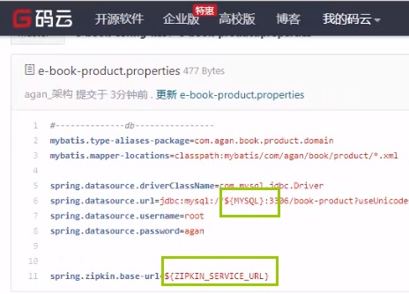

### 修改bootstrap.properties

spring.application.name=e-book-product

server.port=8083

eureka.client.serviceUrl.defaultZone=${EUREKA_SERVICE_URL}

#默认是hostname 注册，改成IP 注册

eureka.instance.instance-id=${spring.cloud.client.ipAddress}:${server.port}

eureka.instance.prefer-ip-address=true

#默认false,这里设置true,表示开启读取配置中心的配置

spring.cloud.config.discovery.enabled=true

#对应eureka中的配置中心serviceId，默认是configserver

spring.cloud.config.discovery.serviceId=config-server

### 打包到镜像仓库

clean package DskipTests docker:build

### product-deployment.yaml

apiVersion: apps/v1beta1 #指定api的版本

kind: Deployment #指定创建资源的类型

metadata: #deployment的属性

name: product-deployment #deployment的名字

spec: #deployment的规格说明

replicas: 2 #副本的数量，集群有多少个服务

template: #定义pod的模板

metadata: #pod的属性

labels: #pod的标签

app: product #pod的标签名字，这个很重要，它代表整个集群的标签

spec: #pod的规格说明

containers: #pod的容器属性

- name: product-container #容器名

image: registry-agan:5000/e-book-product-core:0.0.1-SNAPSHOT #docker镜像

ports: #docker 的端口属性

- containerPort: 8083 #docker的端口号

env:

- name: EUREKA_SERVICE_URL

value: 'http://eureka-ha-1-service:8761/eureka/,http://eureka-ha-2-service:8761/eureka/'

- name: MYSQL

value: 'mysql'

- name: ZIPKIN_SERVICE_URL

value: 'http://zipkin-service:9411'

### product-service.yaml

apiVersion: v1 #指定api的版本

kind: Service #指定创建资源的类型

metadata: #service的属性

name: product-service #service的名字

spec: #service的规格说明

type: NodePort #规格类型：对外暴露端口

ports: #service的端口属性

- port: 8083 #service的端口，和docker的端口一致

nodePort: 31083 #暴露给外部的端口

selector: #选择器，也就是选择pod的集群标签

app: product #被选择的pod集群标签

### 部署上面俩文件

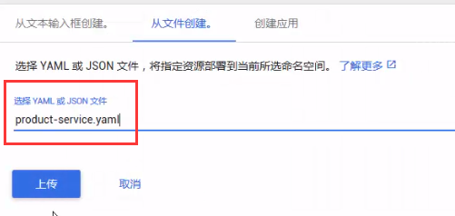

### 效果

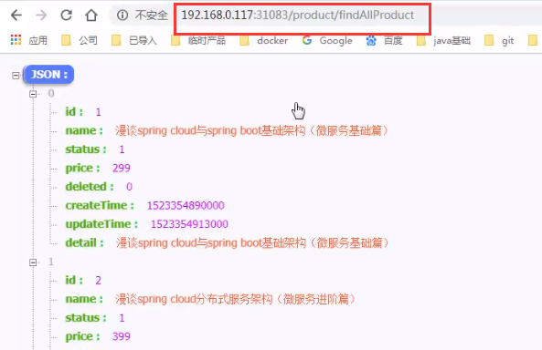

### ELK效果

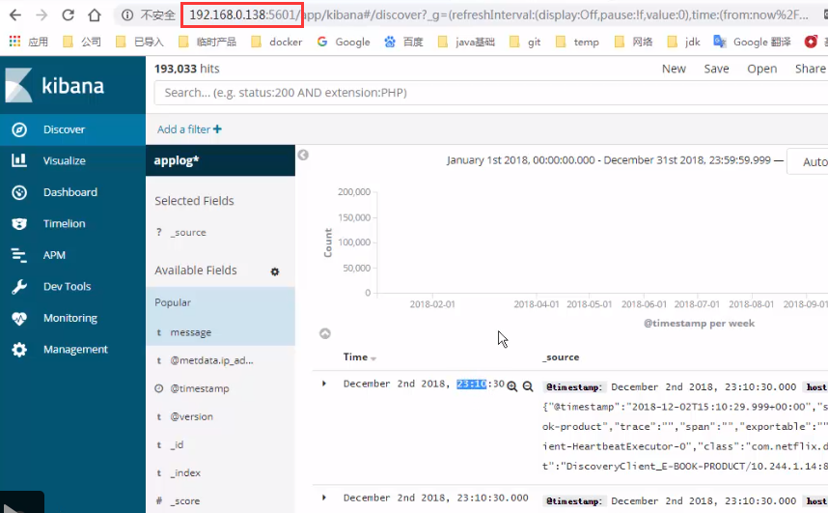

### 网关zuul效果

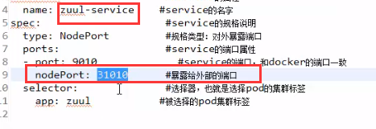

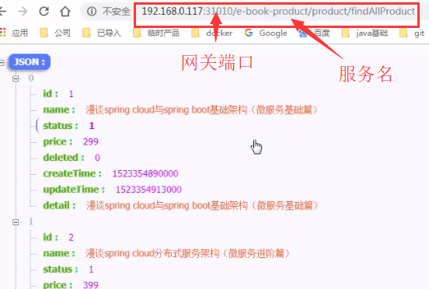

### 注册中心eureka效果

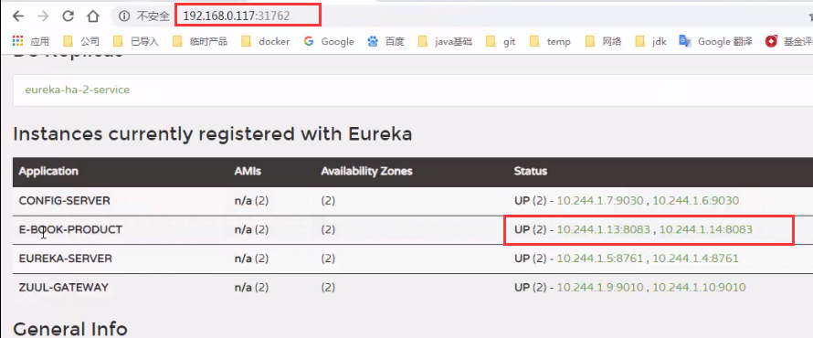

### zipkin效果

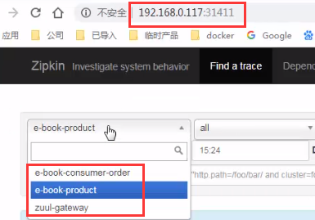

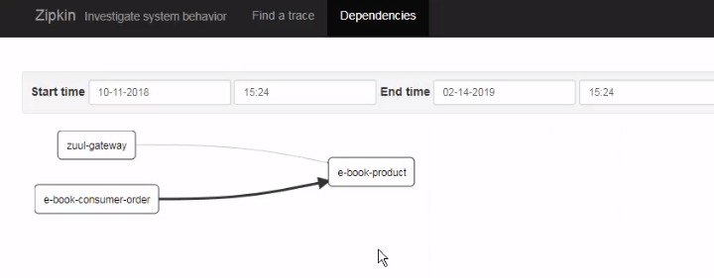

## Kubernetes实战：user用户微服务集群

### 码云e-book-user.properties

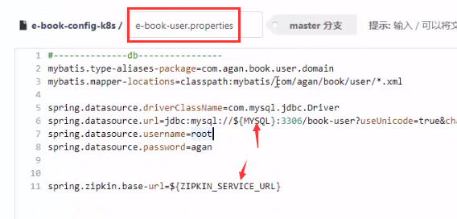

### 修改bootstrap.properties

spring.application.name=e-book-user

server.port=8084

eureka.client.serviceUrl.defaultZone=${EUREKA_SERVICE_URL}

#默认是hostname 注册，改成IP 注册

eureka.instance.instance-id=${spring.cloud.client.ipAddress}:${server.port}

eureka.instance.prefer-ip-address=true

#默认false,这里设置true,表示开启读取配置中心的配置

spring.cloud.config.discovery.enabled=true

#对应eureka中的配置中心serviceId，默认是configserver

spring.cloud.config.discovery.serviceId=config-server

### 打包至镜像仓库

clean package DskipTests docker:build

### user-deployment.yaml

apiVersion: apps/v1beta1 #指定api的版本

kind: Deployment #指定创建资源的类型

metadata: #deployment的属性

name: user-deployment #deployment的名字

spec: #deployment的规格说明

replicas: 2 #副本的数量，集群有多少个服务

template: #定义pod的模板

metadata: #pod的属性

labels: #pod的标签

app: user #pod的标签名字，这个很重要，它代表整个集群的标签

spec: #pod的规格说明

containers: #pod的容器属性

- name: user-container #容器名

image: registry-agan:5000/e-book-user-core:0.0.1-SNAPSHOT #docker镜像

ports: #docker 的端口属性

- containerPort: 8084 #docker的端口号

env:

- name: EUREKA_SERVICE_URL

value: 'http://eureka-ha-1-service:8761/eureka/,http://eureka-ha-2-service:8761/eureka/'

- name: MYSQL

value: 'mysql'

- name: ZIPKIN_SERVICE_URL

value: 'http://zipkin-service:9411'

### user-service.yaml

apiVersion: v1 #指定api的版本

kind: Service #指定创建资源的类型

metadata: #service的属性

name: user-service #service的名字

spec: #service的规格说明

type: NodePort #规格类型：对外暴露端口

ports: #service的端口属性

- port: 8084 #service的端口，和docker的端口一致

nodePort: 31084 #暴露给外部的端口

selector: #选择器，也就是选择pod的集群标签

app: user #被选择的pod集群标签

### 部署上面俩文件

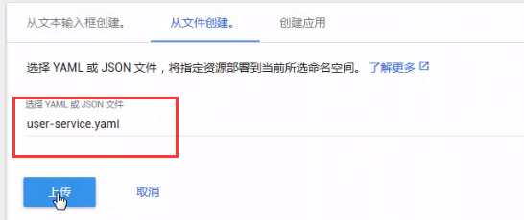

### 效果

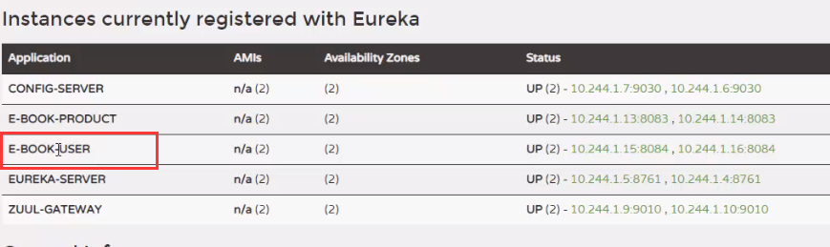

## Kubernetes实战：order订单微服务集群

### 码云e-book-order.properties

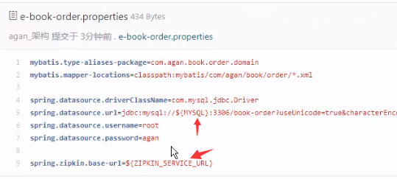

### bootstrap.properties

spring.application.name=e-book-order

server.port=8085

eureka.client.serviceUrl.defaultZone=${EUREKA_SERVICE_URL}

#默认是hostname 注册，改成IP 注册

eureka.instance.instance-id=${spring.cloud.client.ipAddress}:${server.port}

eureka.instance.prefer-ip-address=true

#默认false,这里设置true,表示开启读取配置中心的配置

spring.cloud.config.discovery.enabled=true

#对应eureka中的配置中心serviceId，默认是configserver

spring.cloud.config.discovery.serviceId=config-server

### 打包至镜像仓库

clean package DskipTests docker:build

### order-deployment.yaml

apiVersion: apps/v1beta1 #指定api的版本

kind: Deployment #指定创建资源的类型

metadata: #deployment的属性

name: order-deployment #deployment的名字

spec: #deployment的规格说明

replicas: 2 #副本的数量，集群有多少个服务

template: #定义pod的模板

metadata: #pod的属性

labels: #pod的标签

app: order #pod的标签名字，这个很重要，它代表整个集群的标签

spec: #pod的规格说明

containers: #pod的容器属性

- name: order-container #容器名

image: registry-agan:5000/e-book-order-core:0.0.1-SNAPSHOT #docker镜像

ports: #docker 的端口属性

- containerPort: 8085 #docker的端口号

env:

- name: EUREKA_SERVICE_URL

value: 'http://eureka-ha-1-service:8761/eureka/,http://eureka-ha-2-service:8761/eureka/'

- name: MYSQL

value: 'mysql'

- name: ZIPKIN_SERVICE_URL

value: 'http://zipkin-service:9411'

### order-service.yaml

apiVersion: v1 #指定api的版本

kind: Service #指定创建资源的类型

metadata: #service的属性

name: order-service #service的名字

spec: #service的规格说明

type: NodePort #规格类型：对外暴露端口

ports: #service的端口属性

- port: 8085 #service的端口，和docker的端口一致

nodePort: 31085 #暴露给外部的端口

selector: #选择器，也就是选择pod的集群标签

app: order #被选择的pod集群标签

### 部署上面俩文件

### 效果

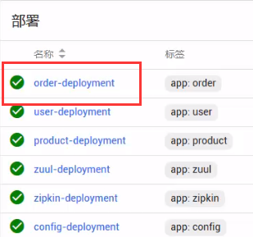

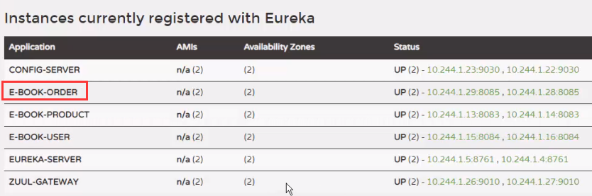

## Kubernetes实战：trade交易微服务集群

### 码云e-book-trade.properties

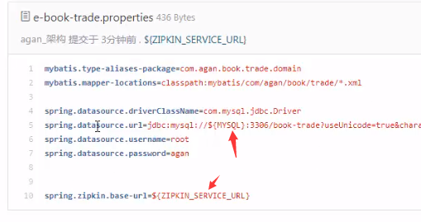

### bootstrap.properties

spring.application.name=e-book-trade

server.port=8086

eureka.client.serviceUrl.defaultZone=${EUREKA_SERVICE_URL}

#默认是hostname 注册，改成IP 注册

eureka.instance.instance-id=${spring.cloud.client.ipAddress}:${server.port}

eureka.instance.prefer-ip-address=true

#默认false,这里设置true,表示开启读取配置中心的配置

spring.cloud.config.discovery.enabled=true

#对应eureka中的配置中心serviceId，默认是configserver

spring.cloud.config.discovery.serviceId=config-server

### 打包至镜像仓库

clean package DskipTests docker:build

### trade-deployment.yaml

apiVersion: apps/v1beta1 #指定api的版本

kind: Deployment #指定创建资源的类型

metadata: #deployment的属性

name: trade-deployment #deployment的名字

spec: #deployment的规格说明

replicas: 2 #副本的数量，集群有多少个服务

template: #定义pod的模板

metadata: #pod的属性

labels: #pod的标签

app: trade #pod的标签名字，这个很重要，它代表整个集群的标签

spec: #pod的规格说明

containers: #pod的容器属性

- name: trade-container #容器名

image: registry-agan:5000/e-book-trade-core:0.0.1-SNAPSHOT #docker镜像

ports: #docker 的端口属性

- containerPort: 8086 #docker的端口号

env:

- name: EUREKA_SERVICE_URL

value: 'http://eureka-ha-1-service:8761/eureka/,http://eureka-ha-2-service:8761/eureka/'

- name: MYSQL

value: 'mysql'

- name: ZIPKIN_SERVICE_URL

value: 'http://zipkin-service:9411'

### trade-service.yaml

apiVersion: v1 #指定api的版本

kind: Service #指定创建资源的类型

metadata: #service的属性

name: trade-service #service的名字

spec: #service的规格说明

type: NodePort #规格类型：对外暴露端口

ports: #service的端口属性

- port: 8086 #service的端口，和docker的端口一致

nodePort: 31086 #暴露给外部的端口

selector: #选择器，也就是选择pod的集群标签

app: trade #被选择的pod集群标签

### 部署上面俩文件

### 效果

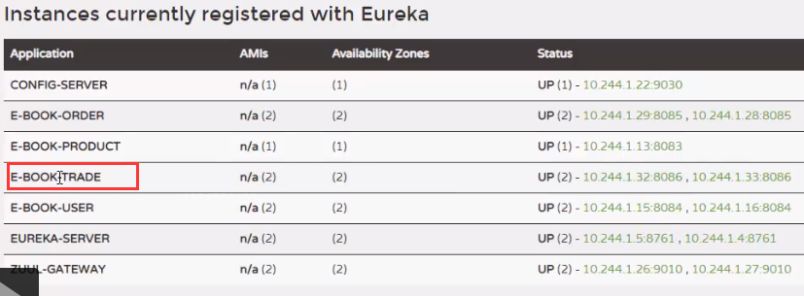

## Kubernetes实战：consumer微服务集群

### application.properties（没有使用config中心）

spring.application.name=e-book-consumer-order

server.port=8090

eureka.client.serviceUrl.defaultZone=${EUREKA_SERVICE_URL}

#默认是hostname 注册，改成IP 注册

eureka.instance.instance-id=${spring.cloud.client.ipAddress}:${server.port}

eureka.instance.prefer-ip-address=true

spring.zipkin.base-url=${ZIPKIN_SERVICE_URL}

### 打包至镜像仓库

clean package DskipTests docker:build

### consumer-deployment.yaml

apiVersion: apps/v1beta1 #指定api的版本

kind: Deployment #指定创建资源的类型

metadata: #deployment的属性

name: consumer-deployment #deployment的名字

spec: #deployment的规格说明

replicas: 2 #副本的数量，集群有多少个服务

template: #定义pod的模板

metadata: #pod的属性

labels: #pod的标签

app: consumer #pod的标签名字，这个很重要，它代表整个集群的标签

spec: #pod的规格说明

containers: #pod的容器属性

- name: consumer-container #容器名

image: registry-agan:5000/e-book-consumer-order:0.0.1-SNAPSHOT #docker镜像

ports: #docker 的端口属性

- containerPort: 8090 #docker的端口号

env:

- name: EUREKA_SERVICE_URL

value: 'http://eureka-ha-1-service:8761/eureka/,http://eureka-ha-2-service:8761/eureka/'

- name: ZIPKIN_SERVICE_URL

value: 'http://zipkin-service:9411'

### consumer-service.yaml

apiVersion: v1 #指定api的版本

kind: Service #指定创建资源的类型

metadata: #service的属性

name: consumer-service #service的名字

spec: #service的规格说明

type: NodePort #规格类型：对外暴露端口

ports: #service的端口属性

- port: 8090 #service的端口，和docker的端口一致

nodePort: 31090 #暴露给外部的端口

selector: #选择器，也就是选择pod的集群标签

app: consumer #被选择的pod集群标签

### 部署上面俩文件

### consumer下单效果

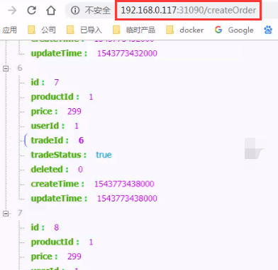

### 通过网关服务

**先找到服务名**



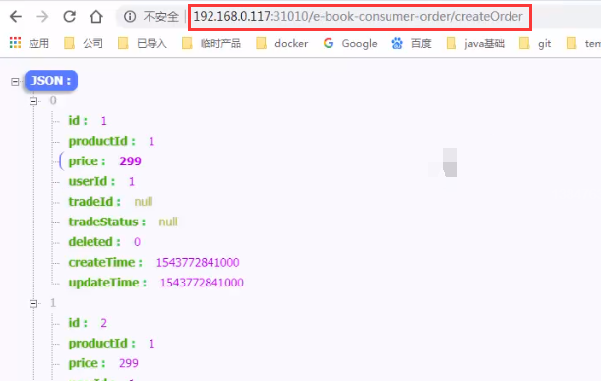

### eureka注册中心

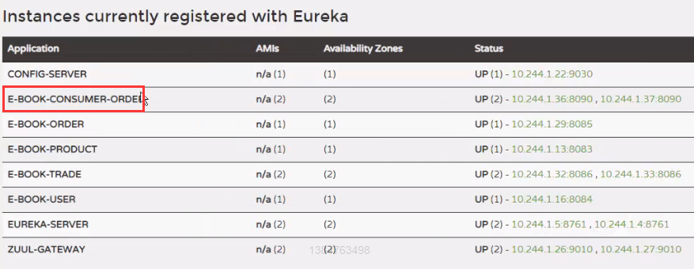

### zipkin

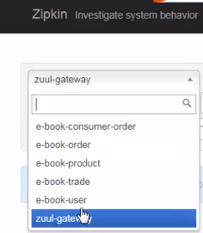

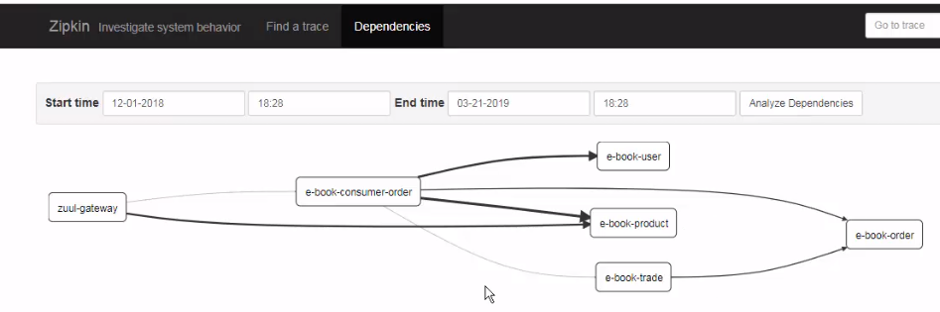

# docker

